UNIVERISTÀ DEGLI STUDI DI BARI

DIPARTIMENTO DI INFORMATICA



Professoressa Berardina de Carolis

Progettazione dell’Interazione con l’Utente

Caso di studio: Benessere e Fitness

A.A. 2019/2020

Gruppo:

Daniele Palmitessa, 654651;

Daniele Stroppa, 653579;

Simone Ostuni, 656542.

Indice

1. Presentazione
2. Analisi della Concorrenza
3. Analisi del Contesto
4. Analisi dell’Utenza Potenziale  
   **4.1** Interviste  
   **4.1.1** Intervista utenti  
   **4.1.2** Intervista esperti  
   **4.2** Questionari  
   **4.2.1** Questionario utenti  
   **4.2.2** Questionario esperti
5. Requisiti  
   **5.1** Requisiti eliminati  
   **5.2** Requisiti aggiunti  
   **5.3** Requisiti aggiornati
6. Task  
   **6.1** Primo Task  
   **6.2** Secondo Task  
   **6.3** Terzo Task  
   **6.4** Quarto Task  
   **6.5** Quinto Task
7. Scenari  
   **7.1** Primo Scenario  
   **7.2** Secondo Scenario  
   **7.3** Terzo Scenario  
   **7.4** Quarto Scenario  
   **7.5** Quinto Scenario
8. Valutazione Paper Prototype  
   **8.1** Cognitive Walkthrough  
   **8.1.1** Primo Task  
   **8.1.2** Secondo Task  
   **8.1.3** Terzo Task  
   **8.1.4** Quarto Task  
   **8.1.5** Quinto Task  
   **8.2** Test di Usabilità  
   **8.2.1** Primo Utente  
   **8.2.1.1** SUS Primo Utente  
   **8.2.2** Secondo Utente  
   **8.2.2.1** SUS Secondo Utente  
   **8.2.3** Terzo Utente  
   **8.2.3.1** SUS Terzo Utente  
   **8.2.4** Quarto Utente  
   **8.2.4.1** SUS Quarto Utente  
   **8.2.5** Quinto Utente  
   **8.2.5.1** SUS Quinto Utente
   1. Analisi Risultati SUS
   2. QUIS
   3. Analisi Risultati QUIS
9. Prototipo ad alta fedeltà

**9.1** Primo scenario

**9.2** Secondo Scenario

**9.2** Terzo Scenario

**9.2** Quarto Scenario

**9.2** Quinto Scenario

1. UEQ (User Experience Questionnaire)

**10.1** Conclusioni UEQ

1. Euristiche di Nielsen
2. **Presentazione caso di studio**

JustFit è un’applicazione per dispositivi Mobile che favorisce un processo mirato al benessere dell’utente attraverso l’allenamento fisico e una sana alimentazione.

L’app verrà utilizzata da due tipi di utenti: clienti e istruttori.

I clienti potranno usufruire di allenamenti di base gratuiti, con consigli alimentari annessi basati sulle proprie caratteristiche fisiche (peso, altezza…) e potranno scegliere di acquistare dei servizi mirati quali diete, schede di allenamento, video tutorial ecc. pianificati da esperti qualificati e certificati, divisi in allenatori e nutrizionisti.

Gli istruttori potranno comunicare coi propri clienti, inviare materiale e seguire i loro progressi quotidianamente in tempo reale.

L’allenamento si dividerà in Indoor e Outdoor, permettendo all’utente di svolgere le attività che più preferisce per poter raggiungere i propri obiettivi.

1. **Analisi della concorrenza**

Cercando informazioni online, il principale concorrente che si avvicina a ciò che offre la nostra applicazione è RunTastic.

RunTastic è un’applicazione per dispositivi mobile che riguarda fitness e benessere. Essa permette di fissare piani di allenamento standard e premium, di visualizzare i tuoi progressi e di condividere i tuoi risultati con i tuoi amici, in quanto dispone anche di una parte social.

Successivamente, riporteremo le funzionalità che il nostro sistema offre, rispetto al nostro principale concorrente:

- Piani di alimentazione (suddivisa in alimentazione standard e premium), per massimizzare i progressi che si vogliono raggiungere attraverso la nostra app.

- I servizi premium offerti da noi sono offerti da veri e propri esperti online (quali dietologi, nutrizionisti, coach online e personal trainer), che vi seguiranno passo dopo passo per il raggiungimento del vostro obiettivo (dieta, allenamento ecc.). Ogni istruttore avrà una valutazione media, così da facilitarne la scelta da parte del cliente.

- Sezione relativa al lato istruttori, con possibilità di chattare con i propri clienti, e allegarli file inerenti al loro lavoro.

- Possibilità di diventare istruttore e collaborare con l’applicazione tramite la sezione “Lavora con noi”.

1. **Analisi del contesto**

Il contesto può essere analizzato rispondendo alle 5W:

•**WHO?** Gli utenti che utilizzeranno questa app sono coloro che vogliono avvicinarsi o approfondire il mondo del fitness, sia in ambito agonistico che lavorativo.

•**WHERE?** Gli utenti potranno accedere al servizio tramite la comoda applicazione progettata esclusivamente per dispositivi mobile.

•**WHEN?** L’applicazione sarà attiva in ogni momento della giornata, e in ogni momento della settimana.

•**WHY?** JustFit nasce al fine di aiutare chiunque abbia voglia di avvicinarsi al mondo del fitness, o anche a chiunque abbia bisogno di aiuto per poter migliorare la propria forma fisica, sia attraverso l’allenamento, che attraverso l’alimentazione.

•**WHAT?** JustFit permette ai clienti di avere accesso a servizi utili riguardanti il fitness, schede di allenamento, piani di alimentazione, condividere traguardi e risultati e chattare con gli amici. Per gli istruttori invece, permette di chattare, chiamare o videochiamare i propri clienti, caricare documenti online e organizzare in maniera più ordinata il loro lavoro.

1. **Analisi dell’utenza potenziale**

L’analisi dell’utenza potenziale è stata effettuata studiando l’interesse e le competenze delle persone nell’ambito del fitness. Il vantaggio della nostra app è che l’utente potenziale può essere sia il neofita inesperto che l’atleta professionista, grazie alla presenza di persone qualificate come PT e nutrizionisti. Di conseguenza, l’utente potenziale sarà qualcuno che possiede uno smartphone interessato l’allenamento e il benessere fisico e mentale.

**4.1 Interviste**

**4.1.1 Intervista Utenti**

1. Pratichi regolarmente attività fisica?
2. Hai mai seguito una dieta specifica?
3. Ti rivolgeresti ad esperti per pianificare allenamento e/o alimentazione?
4. Hai mai usato applicazioni riguardanti il fitness? Se sì quali?
5. (Se no) Cosa ti aspetteresti da un’app sul fitness?
6. Saresti interessato ad utilizzare un’app che permette di rivolgersi a degli esperti ONLINE?
7. Quanto tempo pensi di poter dedicare all’allenamento durante la settimana?
8. Quali metodi di pagamento preferisci utilizzare per acquisti online?

**Intervista 1**

1. **Pratichi regolarmente attività fisica?**

No.

1. **Hai mai seguito una dieta specifica?**

Si, diverse volte.

1. **Ti rivolgeresti ad esperti per pianificare allenamento e/o alimentazione?**

No, credo che troverei da solo delle diete online.

1. **Hai mai usato applicazioni riguardanti il fitness? Se sì quali?**

No, non ne ho mai sentito la necessità.

1. **Cosa ti aspetteresti da un’app sul fitness attualmente disponibile?**

Non so, qualche tutorial sull’esecuzione degli esercizi e un programma di allenamento semplice.

1. **Saresti interessato ad utilizzare un’app che permette di rivolgersi a degli esperti ONLINE?**

No.

1. **Quanto tempo pensi di poter dedicare all’allenamento durante la settimana?**

3 giorni a settimana.

1. **Quali metodi di pagamento preferisci utilizzare per acquisti online?**

Carta Postepay.

**Intervista 2**

1. **Pratichi regolarmente attività fisica?**

Sì, quasi tutte le mattine.

1. **Hai mai seguito una dieta specifica?**

Sì, la seguo anche adesso.

1. **Ti rivolgeresti ad esperti per pianificare allenamento e/o alimentazione?**

Sì, credo che il parere di un esperto sia necessario per applicare una dieta ben bilanciata e ottenere dei risultati positivi.

1. **Hai mai usato applicazioni riguardanti il fitness? Se sì quali?**

Sì, utilizzo spesso un’app di nome “Runtastic” che permette di monitorare le sessioni di corsa, ascoltare musica, partecipare a delle sfide e condividere i risultati con gli amici.

1. **Saresti interessato ad utilizzare un’app che permette di rivolgersi a degli esperti ONLINE?**

Sì, molto volentieri.

1. **Quanto tempo pensi di poter dedicare all’allenamento durante la settimana?**

Mediamente 5 giorni a settimana.

1. **Quali metodi di pagamento preferisci utilizzare per acquisti online?**

Paypal.

**Intervista 3**

1. **Pratichi regolarmente attività fisica?**

Sì, vado in palestra 3 volte a settimana.

1. **Hai mai seguito una dieta specifica?**

Sì, ma nell’ultimo periodo l’ho trascurata.

1. **Ti rivolgeresti ad esperti per pianificare allenamento e/o alimentazione?**

Sì, penso sia fondamentale il parere di un esperto, infatti mi rivolgo ad un nutrizionista per l’alimentazione e all’allenatore in palestra per le schede di allenamento.

1. **Hai mai usato applicazioni riguardanti il fitness? Se sì quali?**

Sì, un’app chiamata “MiFit”, utile per monitorare il numero di passi, il battito cardiaco o cronometrare le pause e i tempi di esecuzione degli esercizi.

1. **Saresti interessato ad utilizzare un’app che permette di rivolgersi a degli esperti ONLINE?**

Sì, mi piacerebbe provare.

1. **Quanto tempo pensi di poter dedicare all’allenamento durante la settimana?**

3 giorni a settimana per 2 ore e 30 di allenamento al giorno.

1. **Quali metodi di pagamento preferisci utilizzare per acquisti online?**

Paypal, penso sia il metodo più sicuro.

**Intervista 4**

1. **Pratichi regolarmente attività fisica?**

No, ma vorrei.

1. **Hai mai seguito una dieta specifica?**

No, ma mi piacerebbe provare.

1. **Ti rivolgeresti ad esperti per pianificare allenamento e/o alimentazione?**

Certamente, sarebbe uno stimolo in più.

1. **Hai mai usato applicazioni riguardanti il fitness? Se sì quali?**

No, non mi è mai capitato di provarne una.

1. **Cosa ti aspetteresti da un’app sul fitness?**

Mi aspetto un’app in grado di fornirmi un piano di allenamento e mi piacerebbe che ci fosse anche una parte dedicata all’alimentazione.

1. **Saresti interessato ad utilizzare un’app che permette di rivolgersi a degli esperti ONLINE?**

Sì, dato che sono pigro, in quanto sarebbe più comodo e veloce.

1. **Quanto tempo pensi di poter dedicare all’allenamento durante la settimana?**

Dai 3 ai 5 giorni a settimana, in base ai miei altri impegni.

1. **Quali metodi di pagamento preferisci utilizzare per acquisti online?**

Carte prepagate.

**4.1.2 Intervista Esperti**

1. Hai mai lavorato online?
2. Lo faresti attraverso un’app? / Con che modalità?
3. Quali sono le funzionalità che vorresti in un’app dedicata al tuo lavoro?
4. Quanti clienti riesci a seguire in media?
5. Quanti clienti pensi di poter seguire online?
6. Quanto tempo pensi di poter dedicare ai tuoi clienti online?

**Intervista 1**

1. **Hai mai lavorato online?**

No.

1. **Lo faresti attraverso un’app?**

Dipende dalle opportunità e dalle sicurezze che mi offre.

1. **Quali sono le funzionalità che vorresti in un’app dedicata al tuo lavoro?**

Mi piacerebbe una gestione ordinata dei documenti dei clienti e dei loro progressi.

1. **Quanti clienti riesci a seguire in media?**

Dipende dalle loro necessità e dalle loro richieste.

1. **Quanti clienti pensi di poter seguire online?**

Sinceramente non saprei darti una stima, ma in base alla risposta che ho dato prima con una buona organizzazione potrei gestire più clienti alla volta.

1. **Quanto tempo pensi di poter dedicare ai tuoi clienti online?**

Anche in questo caso dipende dalle loro esigenze e dai loro progressi, ma sicuramente potrei gestire meglio il tempo con un’app organizzata correttamente.

**Intervista 2**

1. **Hai mai lavorato online?**

Sì.

1. **Con che modalità?**

Attraverso social e applicazioni di messaggistica come “Whatsapp” e “Telegram”.

1. **Quali sono le funzionalità che vorresti in un’app dedicata al tuo lavoro?**

Vorrei un buon rapporto con i miei clienti, facilitando tempistiche e richieste.

1. **Quanti clienti riesci a seguire in media?**

Non saprei farti una stima precisa, dipende molto anche dai periodi ma una decina alla volta probabilmente riesco a gestirla senza problemi.

1. **Quanti clienti pensi di poter seguire online?**

Anche qui è difficile darti un numero, sicuramente sarebbe più semplice aumentare il numero di clienti con una buona organizzazione dell’app.

1. **Quanto tempo pensi di poter dedicare ai tuoi clienti online?**

Il tempo da dedicargli dipende molto dalle loro esigenze, dal tipo di allenamento e nutrizione che stanno seguendo e ovviamente dai risultati che ottengono. Probabilmente online sarebbe più semplice incrementarlo, avendo facilmente a disposizione i dati necessari.

**Intervista 3**

1. **Hai mai lavorato online?**

No, solo di persona.

1. **Lo faresti attraverso un’app?**

Non saprei, mi trovo bene ora come ora.

1. **Quali sono le funzionalità che vorresti in un’app dedicata al tuo lavoro?**

Non avendone mai usata una, direi che basterebbe un’applicazione semplice da usare e da capire anche per chi non ha mai praticato prima esercizi.

1. **Quanti clienti riesci a seguire in media?**

Abbastanza, non mi lamento (ride).

1. **Quanti clienti pensi di poter seguire online?**

Non avendoci mai provato non saprei. Di sicuro non diminuirei il numero attuale di clienti, poi se riesco ad aumentarlo ben venga.

1. **Quanto tempo pensi di poter dedicare ai tuoi clienti online?**

Dipende, probabilmente riuscirei a dedicarne più di adesso con un’applicazione adeguata.

**Intervista 4**

1. **Hai mai lavorato online?**

Sì.

1. **Con che modalità?**

Gestisco un blog personale, oltre che diversi profili social come “Facebook” e “Instagram” in cui metto a disposizione le mie schede di allenamento e di nutrizione. Ovviamente a pagamento.

1. **Quali sono le funzionalità che vorresti in un’app dedicata al tuo lavoro?**

Sinceramente non sono molto interessato all’utilizzo di un’app specifica. Ho già un buon seguito sul web e non credo ne valga la pena ora come ora.

1. **Quanti clienti riesci a seguire in media?**

Non ho un numero definito, diverse persone mi mandano richieste di schede o di consigli alimentari.

1. **Quanti clienti pensi di poter seguire online?**

È proprio online che seguo i miei clienti. Quindi la risposta è la stessa di prima (ride).

1. **Quanto tempo pensi di poter dedicare ai tuoi clienti online?**

Dedico tutto il tempo necessario in base alle richieste che mi arrivano. È il mio lavoro.

**4.2 Questionari**

**4.2.1 Questionario utenti**

Grazie alla condivisione via mail, social network e applicazioni di messagistica istantanea, i questionari ci hanno permesso di allargare rapidamente il bacino d’utenza e con la piattaforma di Google è stato semplice analizzare i dati grazie ai grafici messi a disposizione.

Il questionario degli utenti è composto da quattro sezioni.

La prima sezione si concentra sulle informazioni anagrafiche e relative alle abitudini sugli acquisti online.

Le successive sezioni si occupano di capire le abitudini e l’interesse del cliente nei confronti del fitness e delle app ad esso relative.

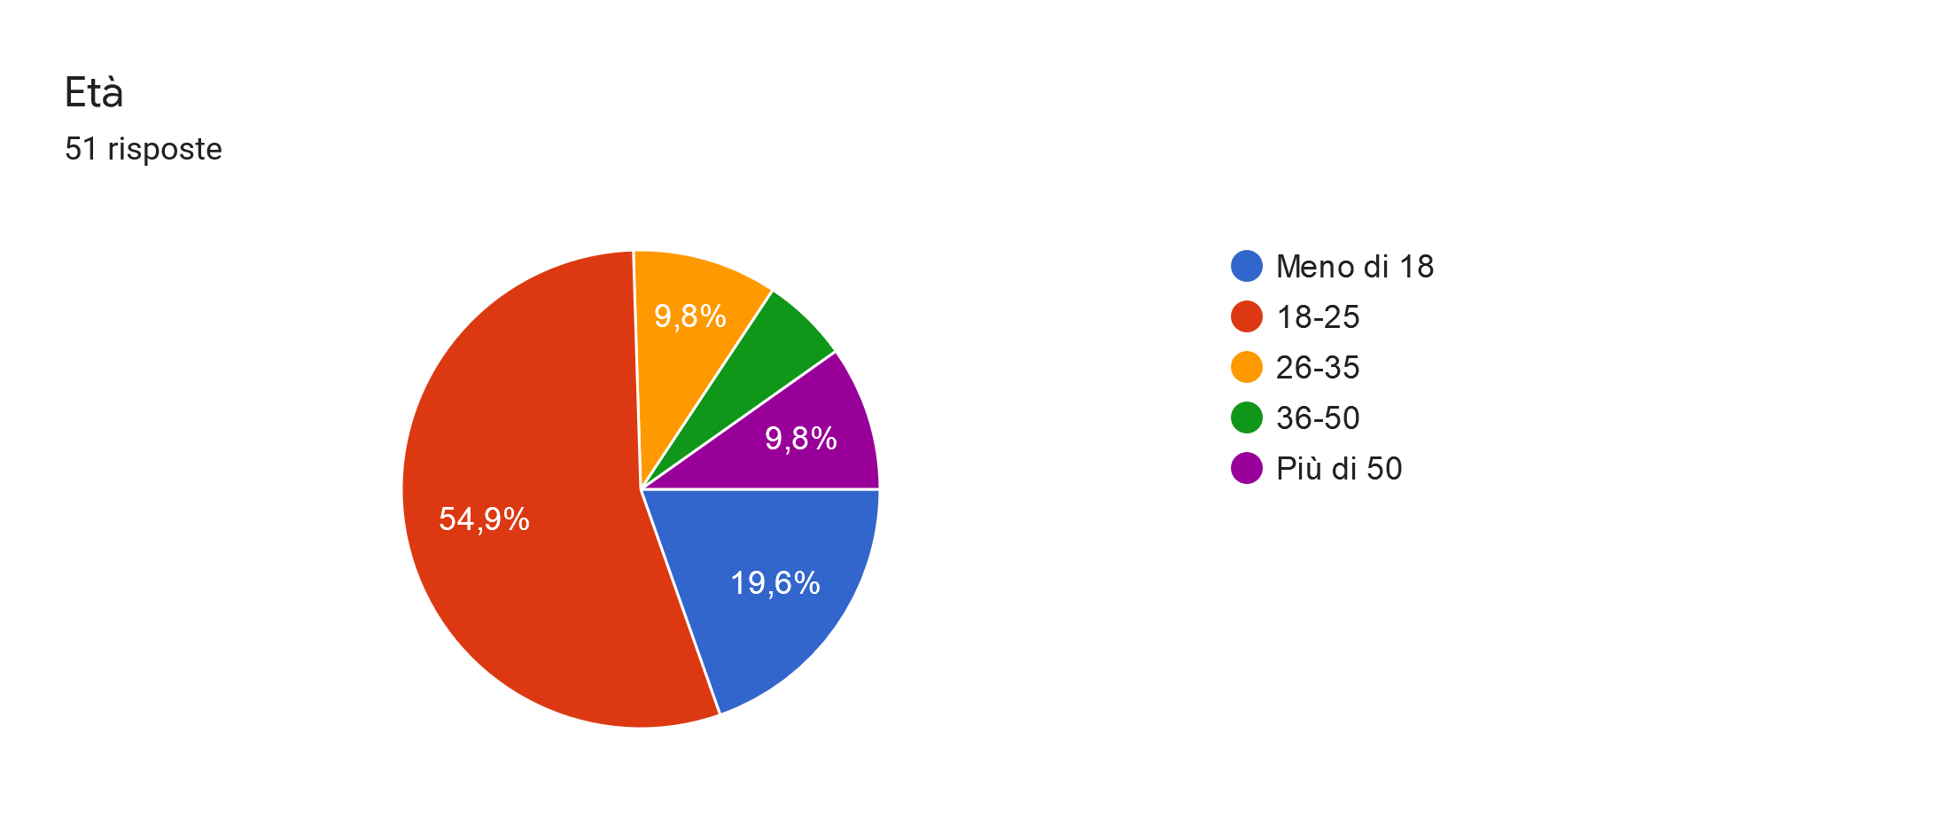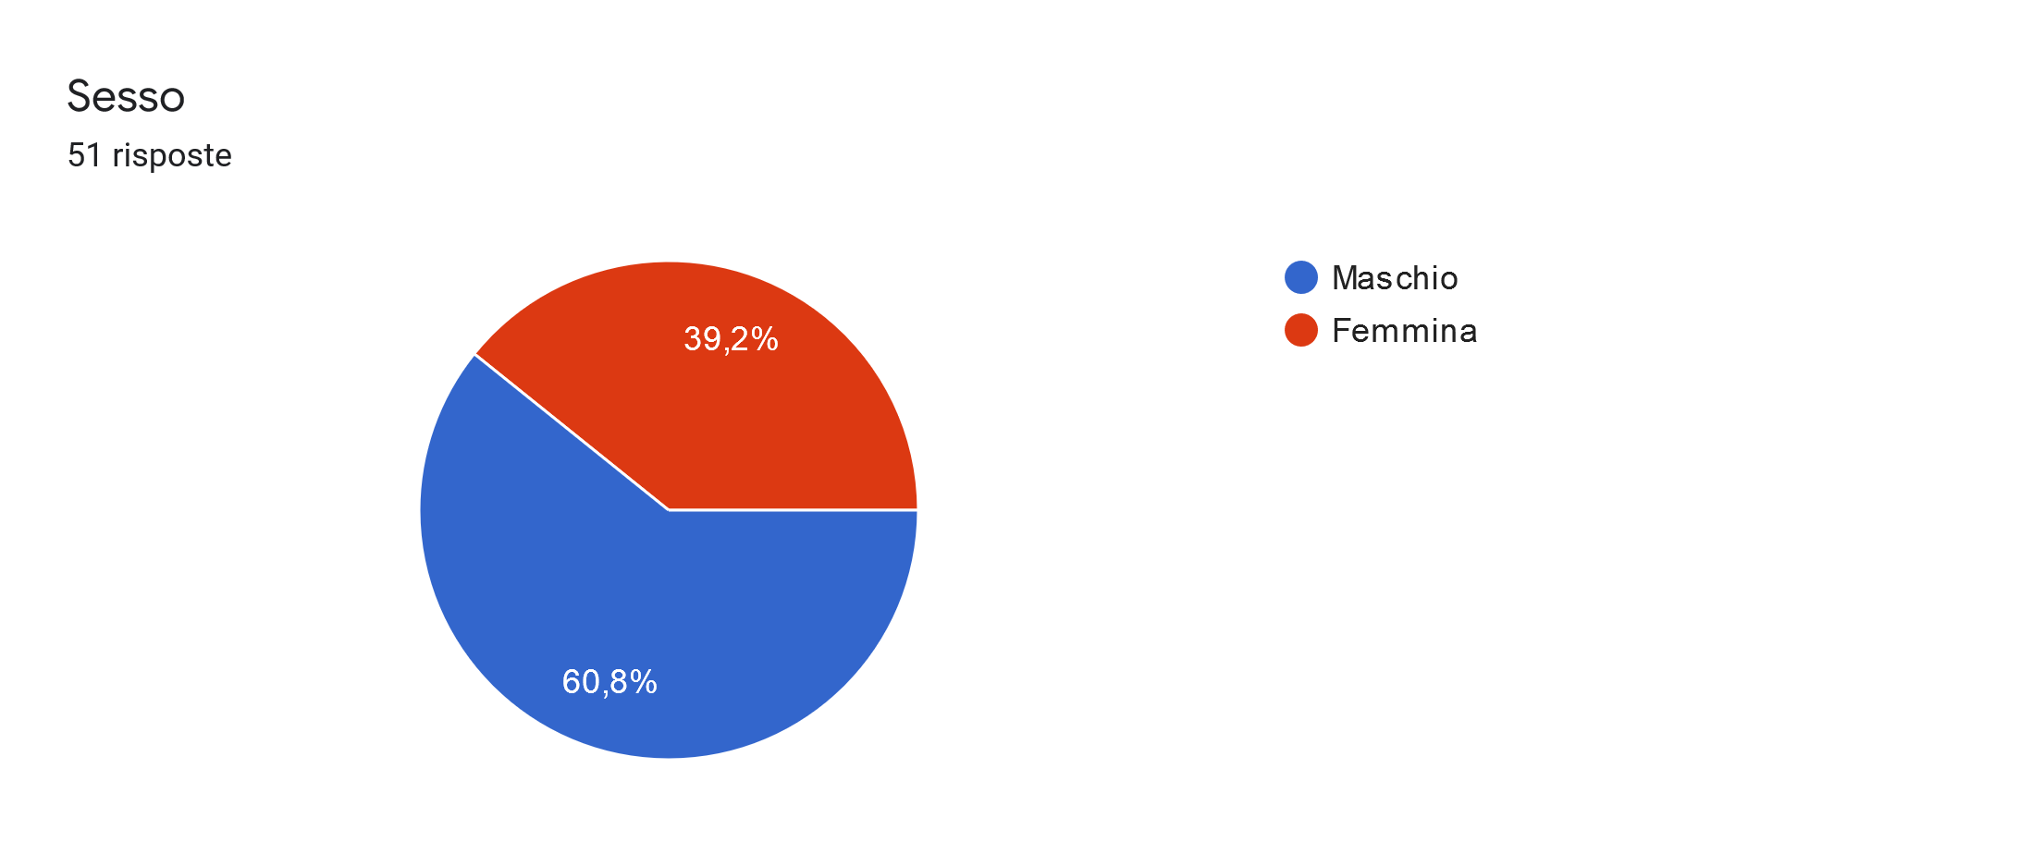

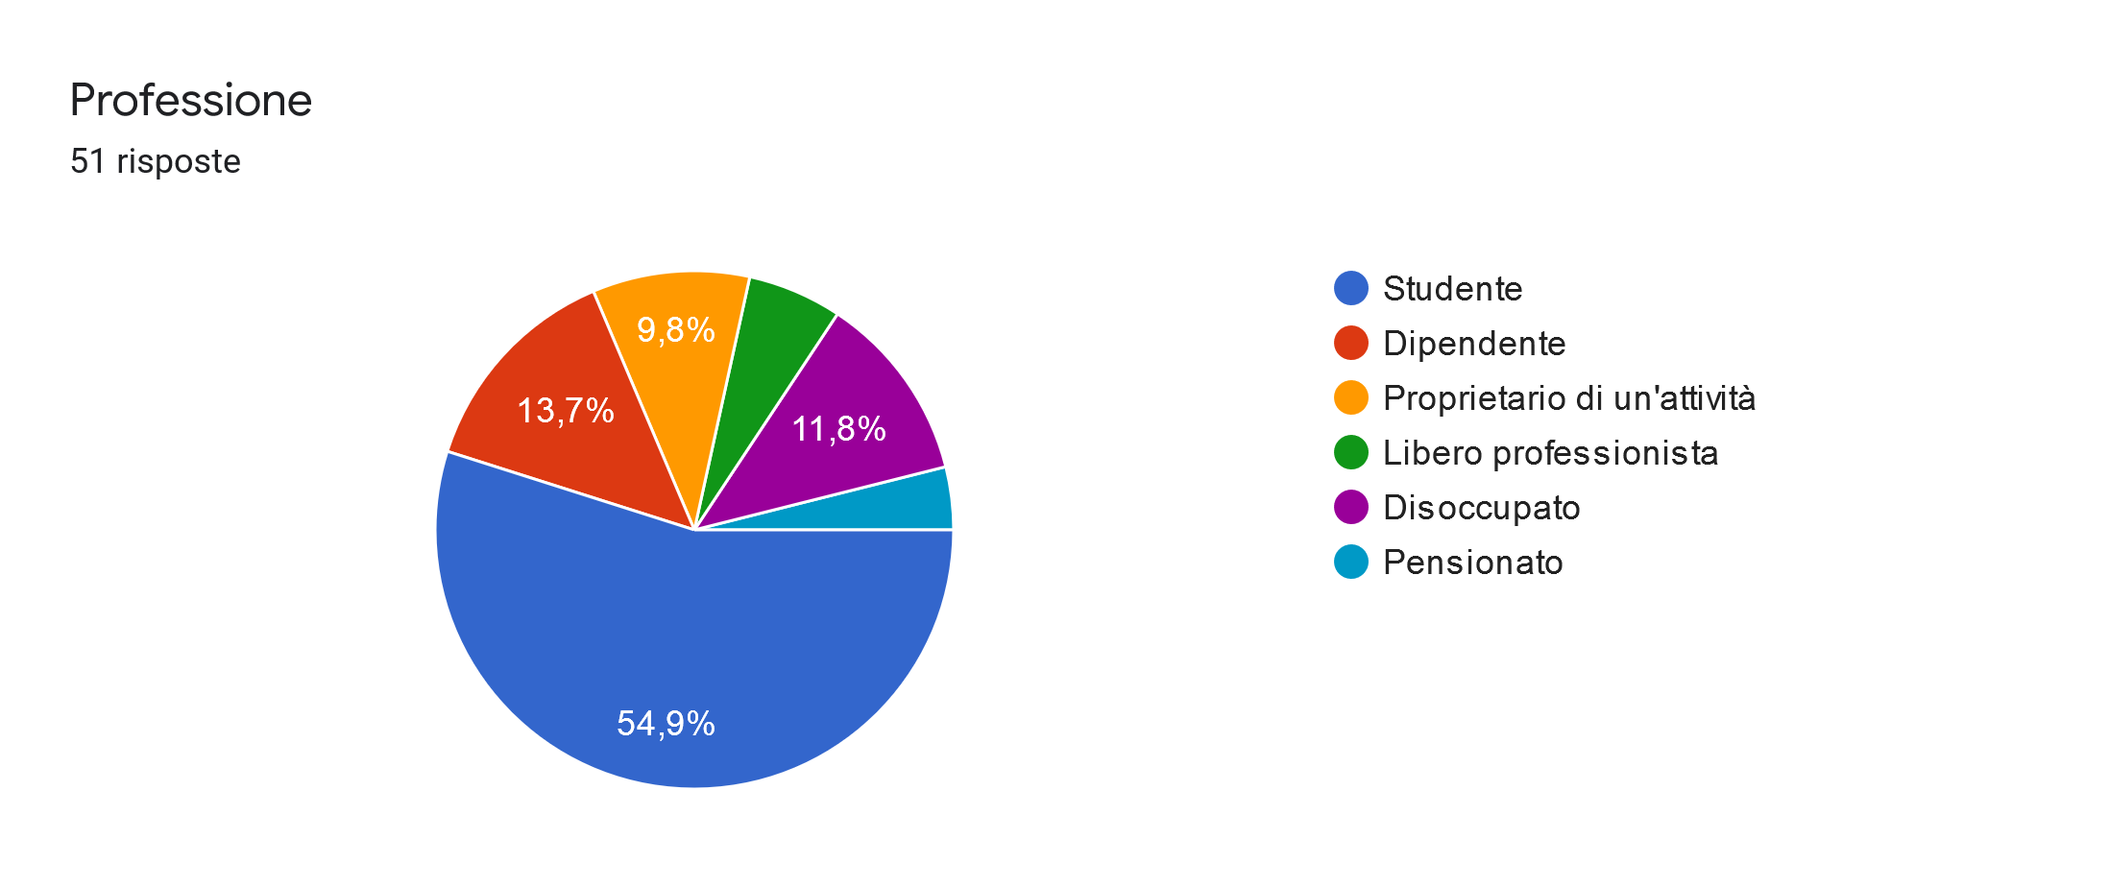

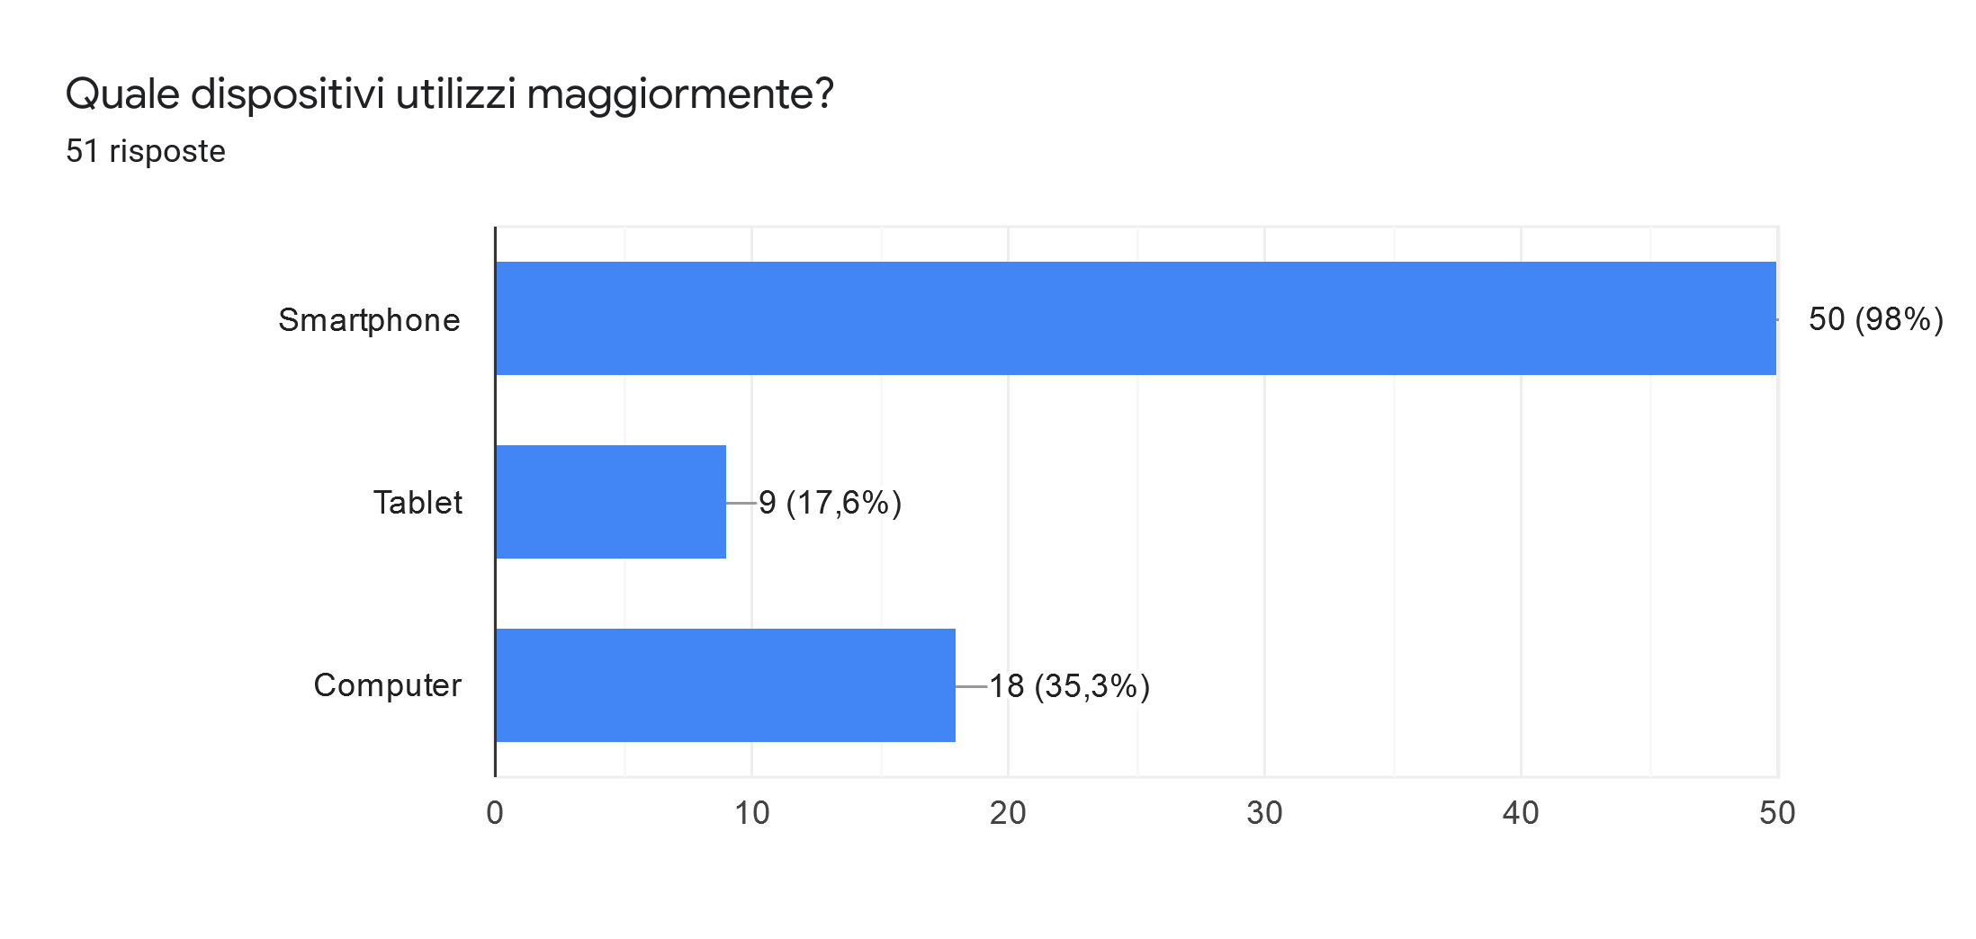

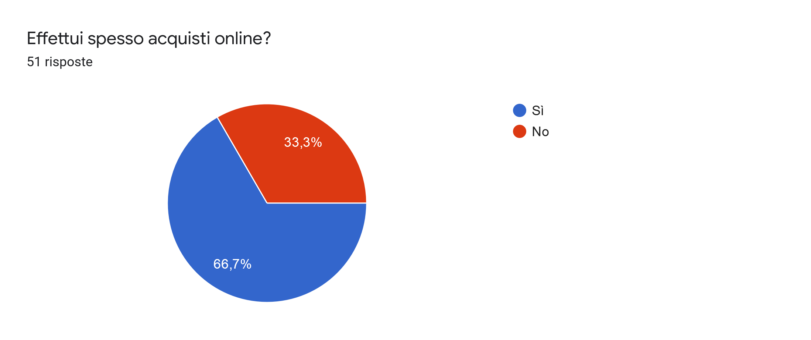

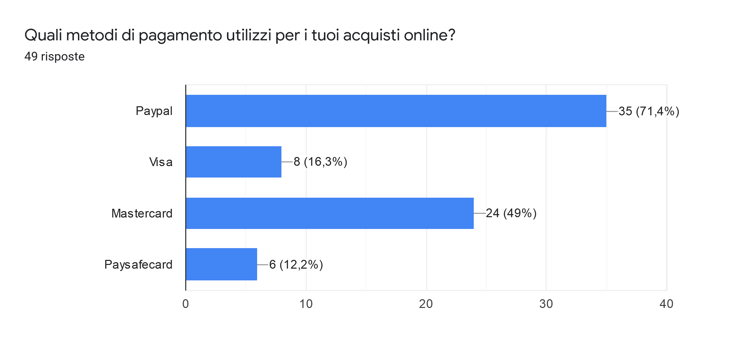

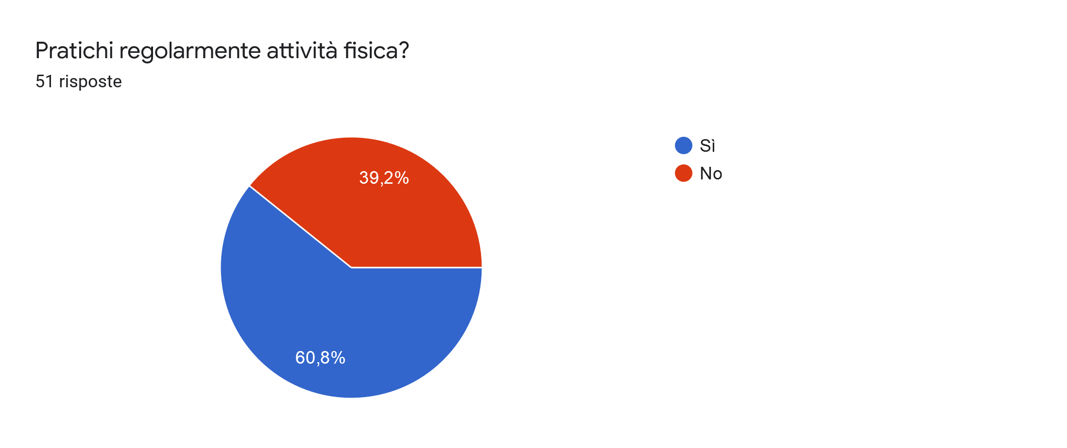

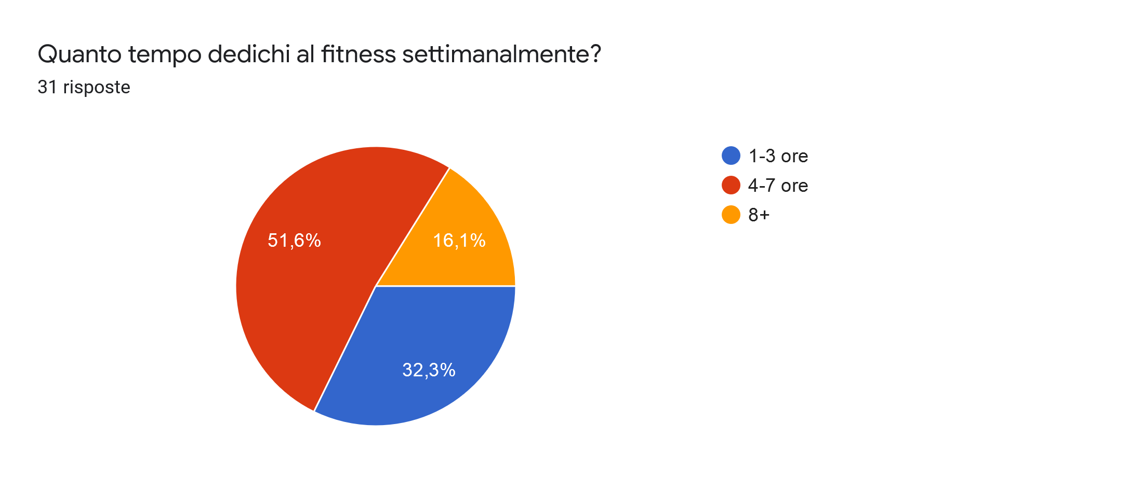

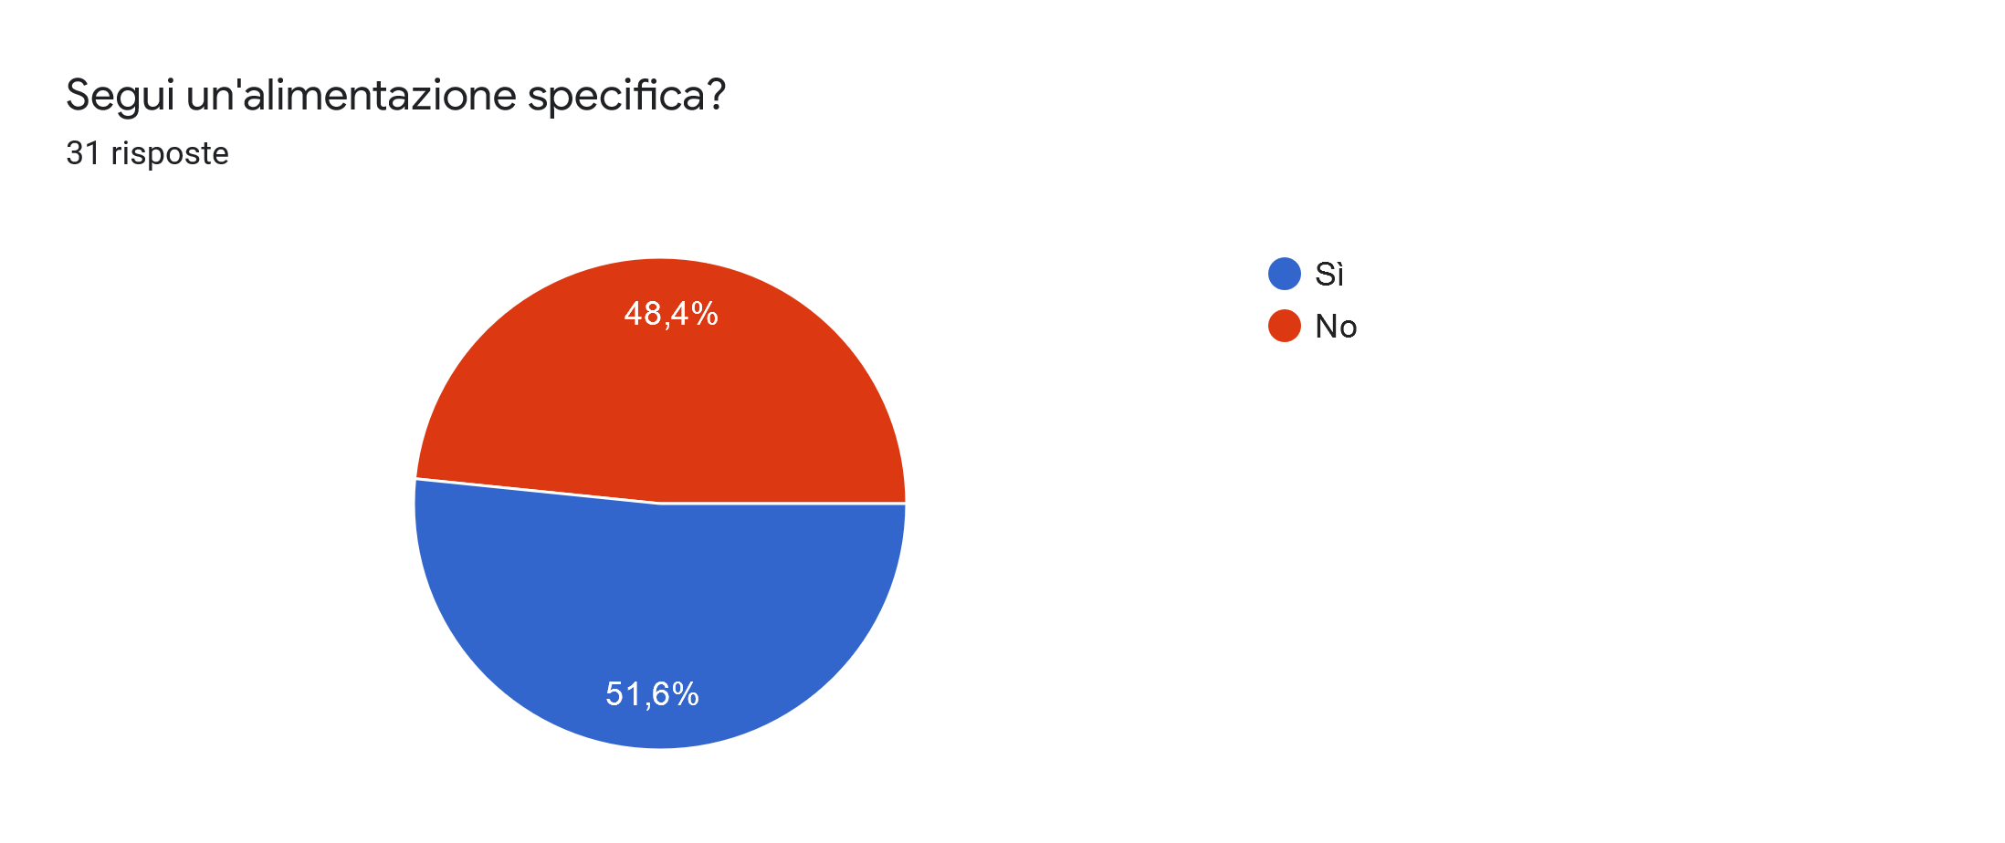

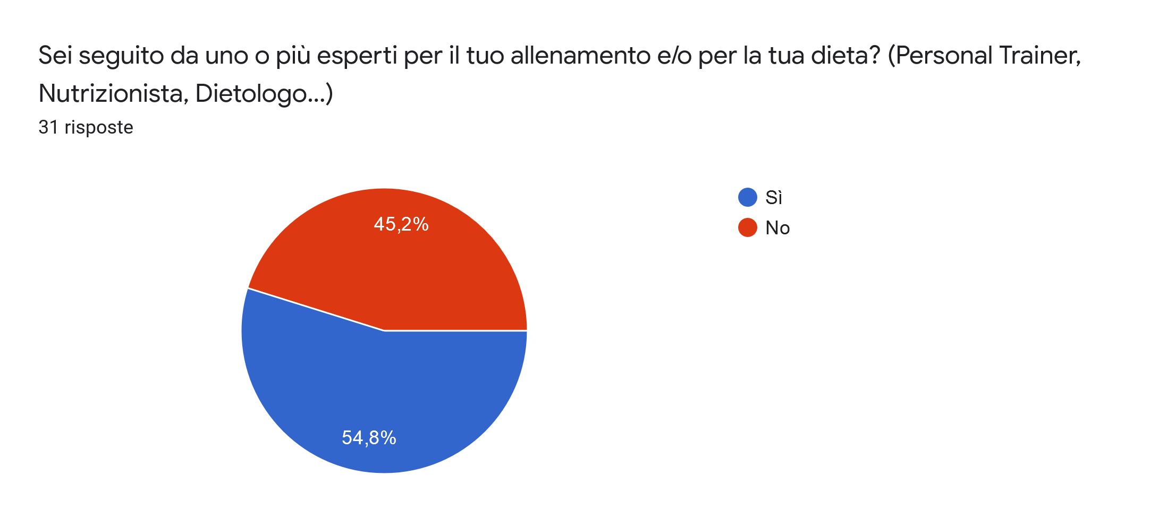

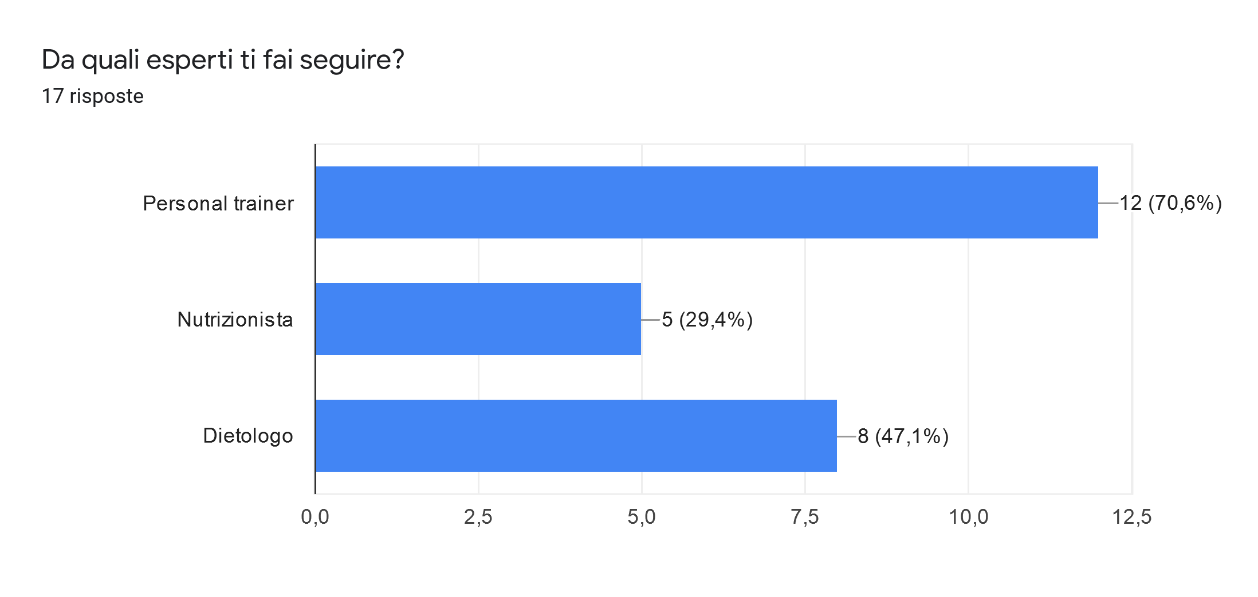

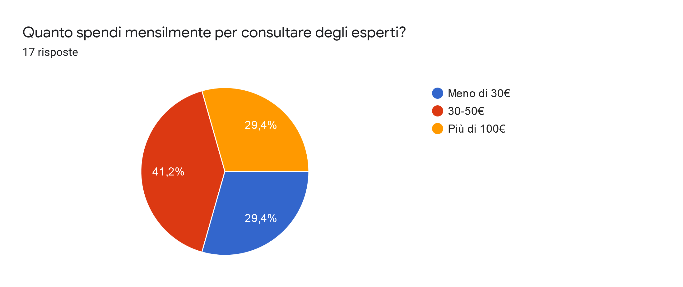

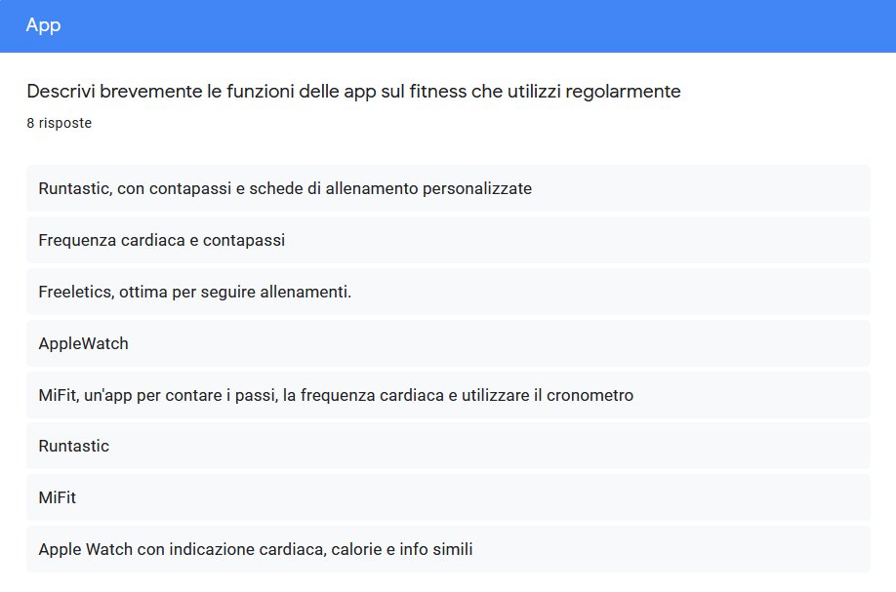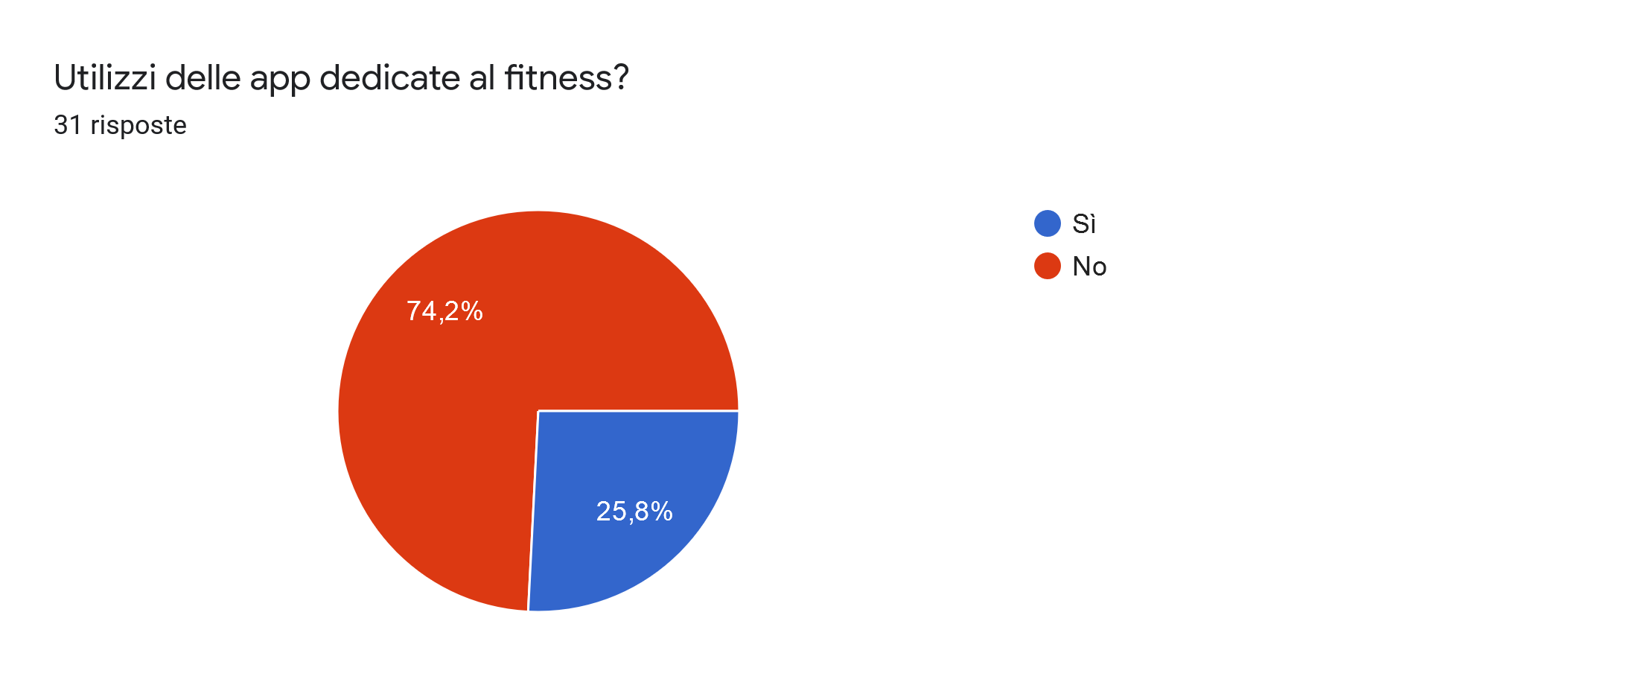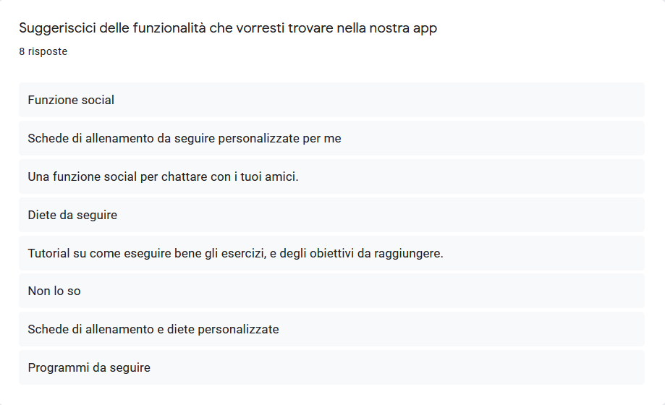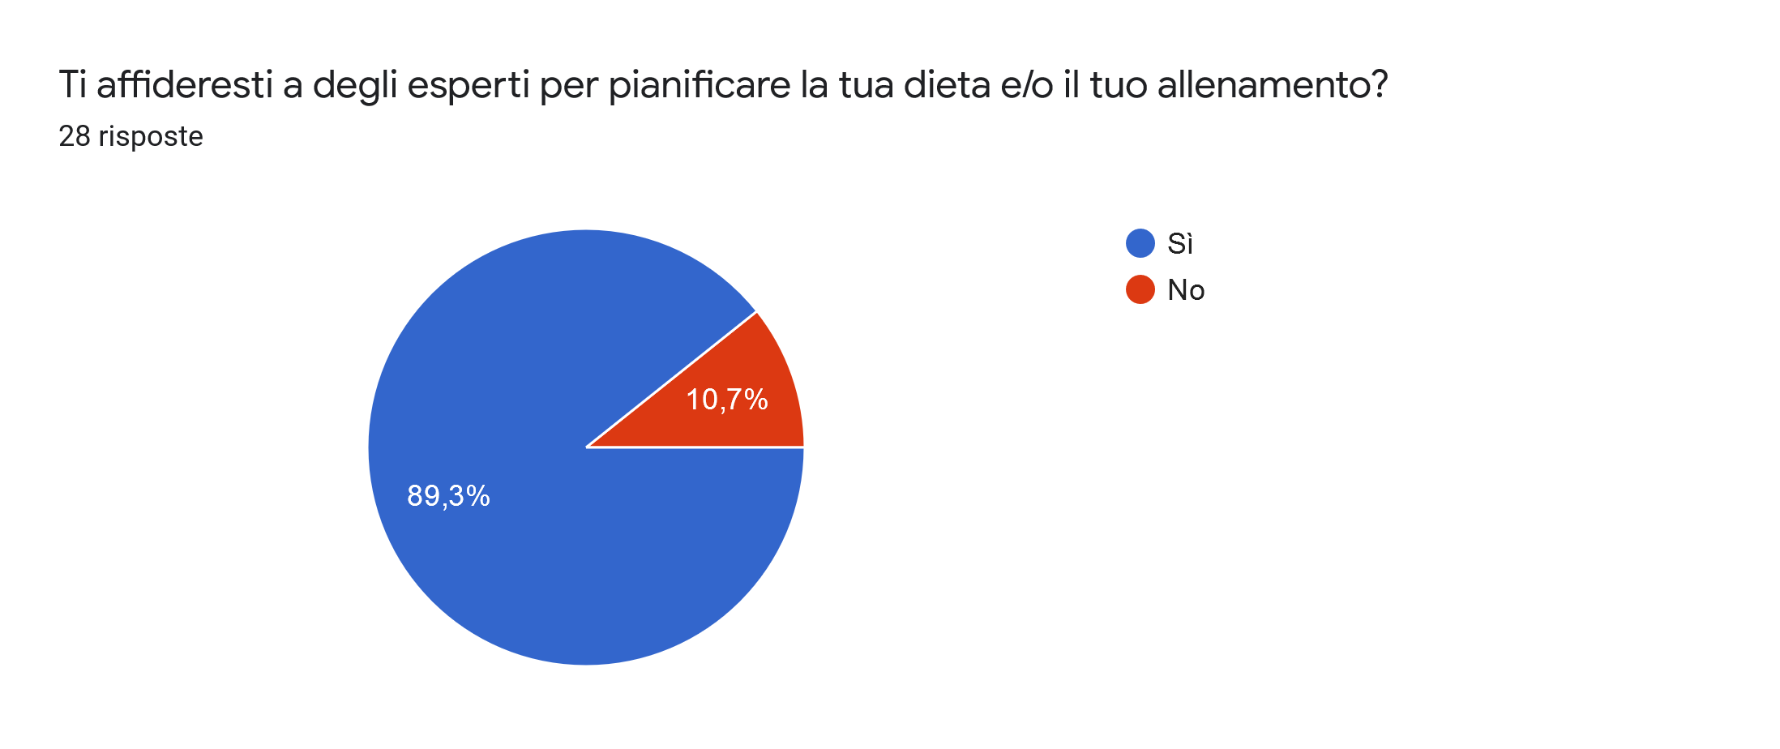

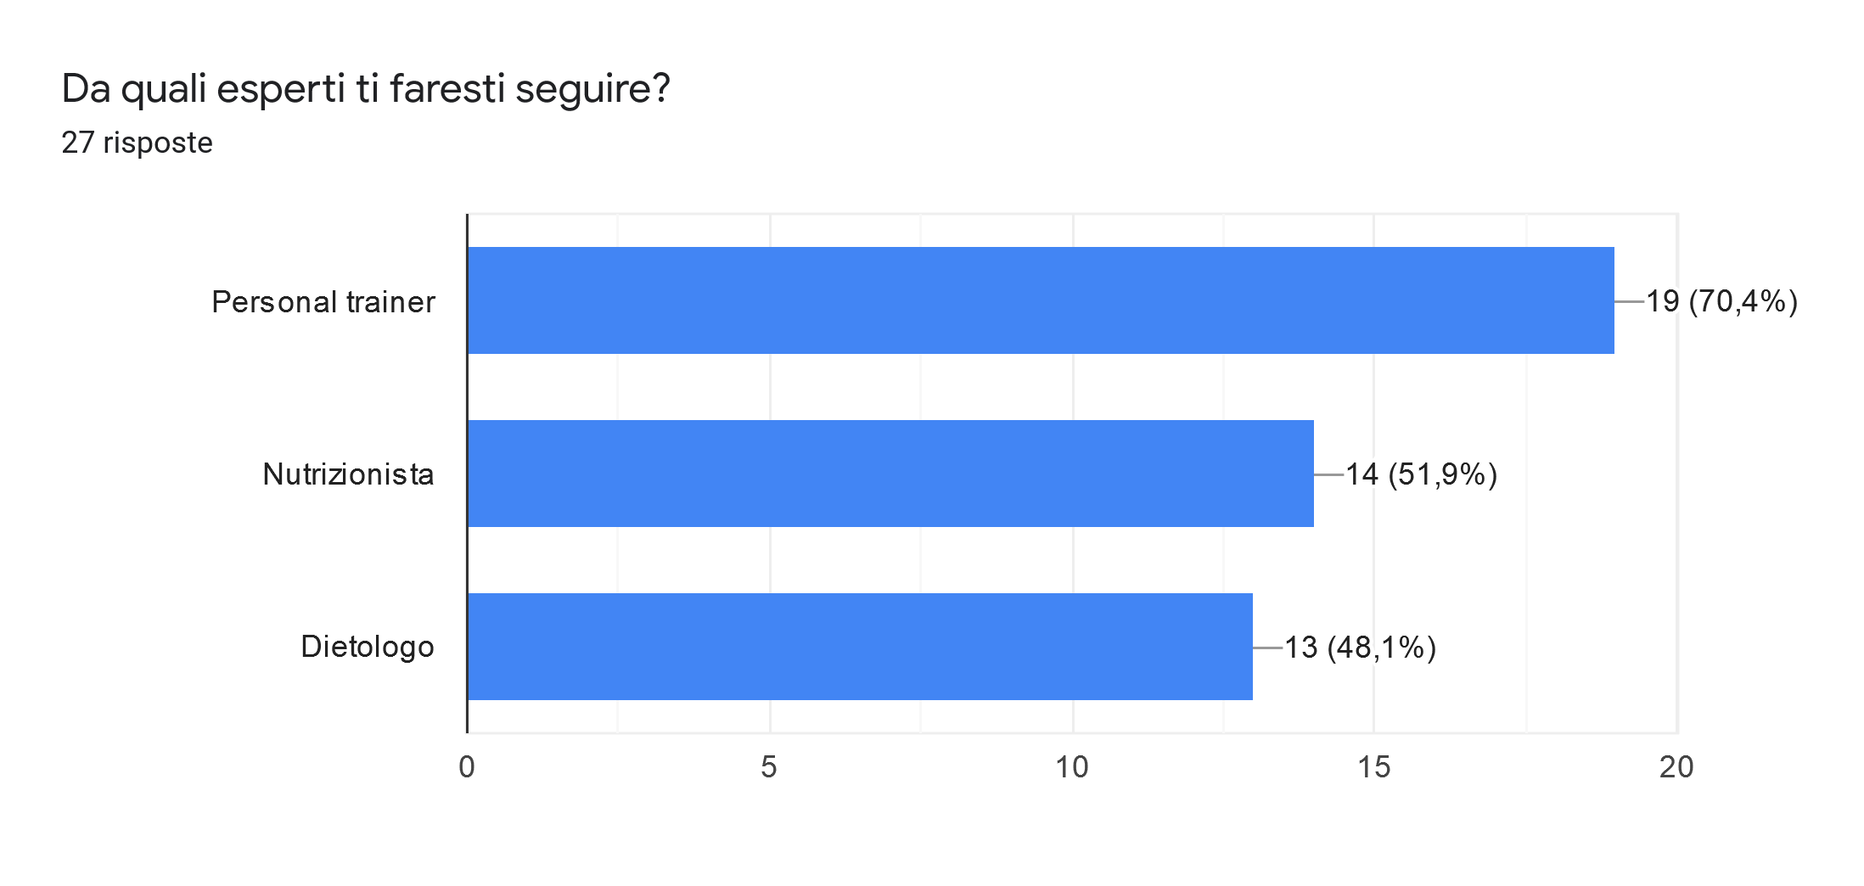

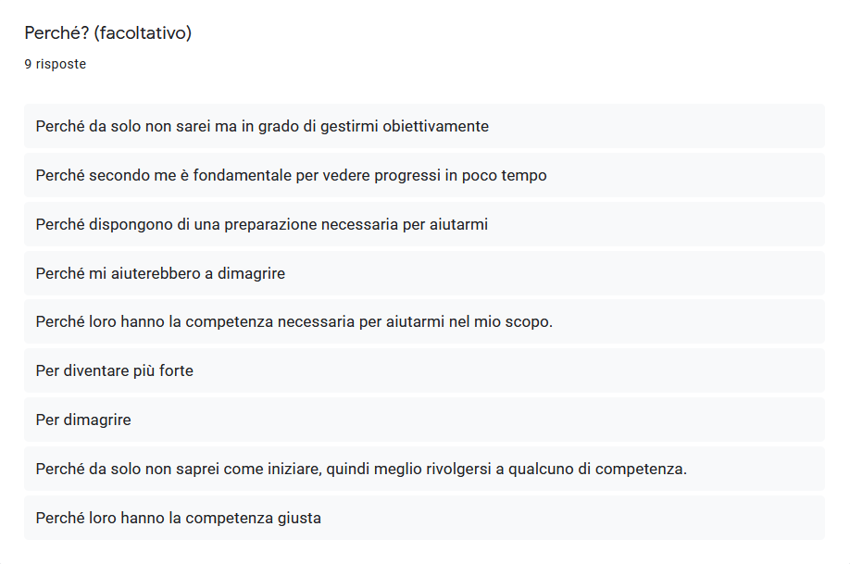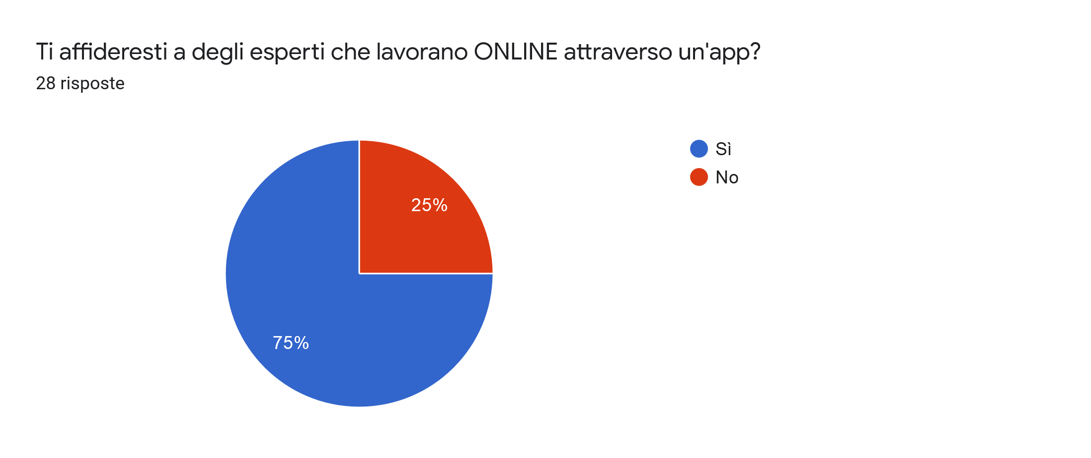

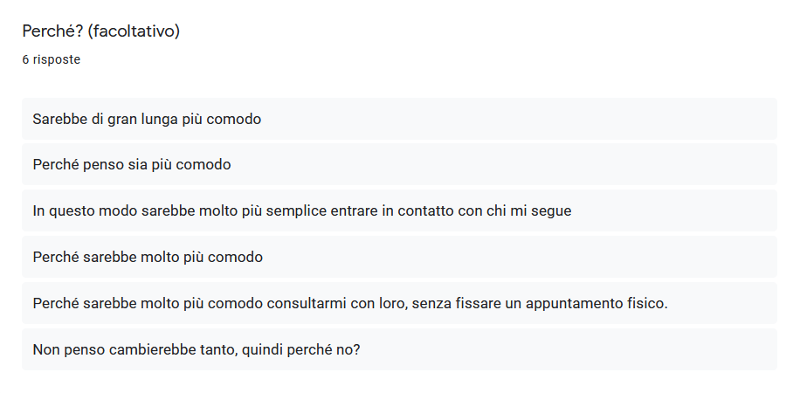

* + 1. **Questionario esperti**

Nel questionario degli esperti abbiamo cercato di dividere gli utenti in due gruppi principali: allenatori e nutrizionisti.

Perciò la prima domanda riguarda la professione.

Personal trainer e coach online fanno parte della categoria allenatori, mentre nutrizionista e dietologo fanno parte della categoria nutrizionisti.

Le successive sezioni andranno a ricavare delle informazioni più precise sull’attività che conduce ogni utente.

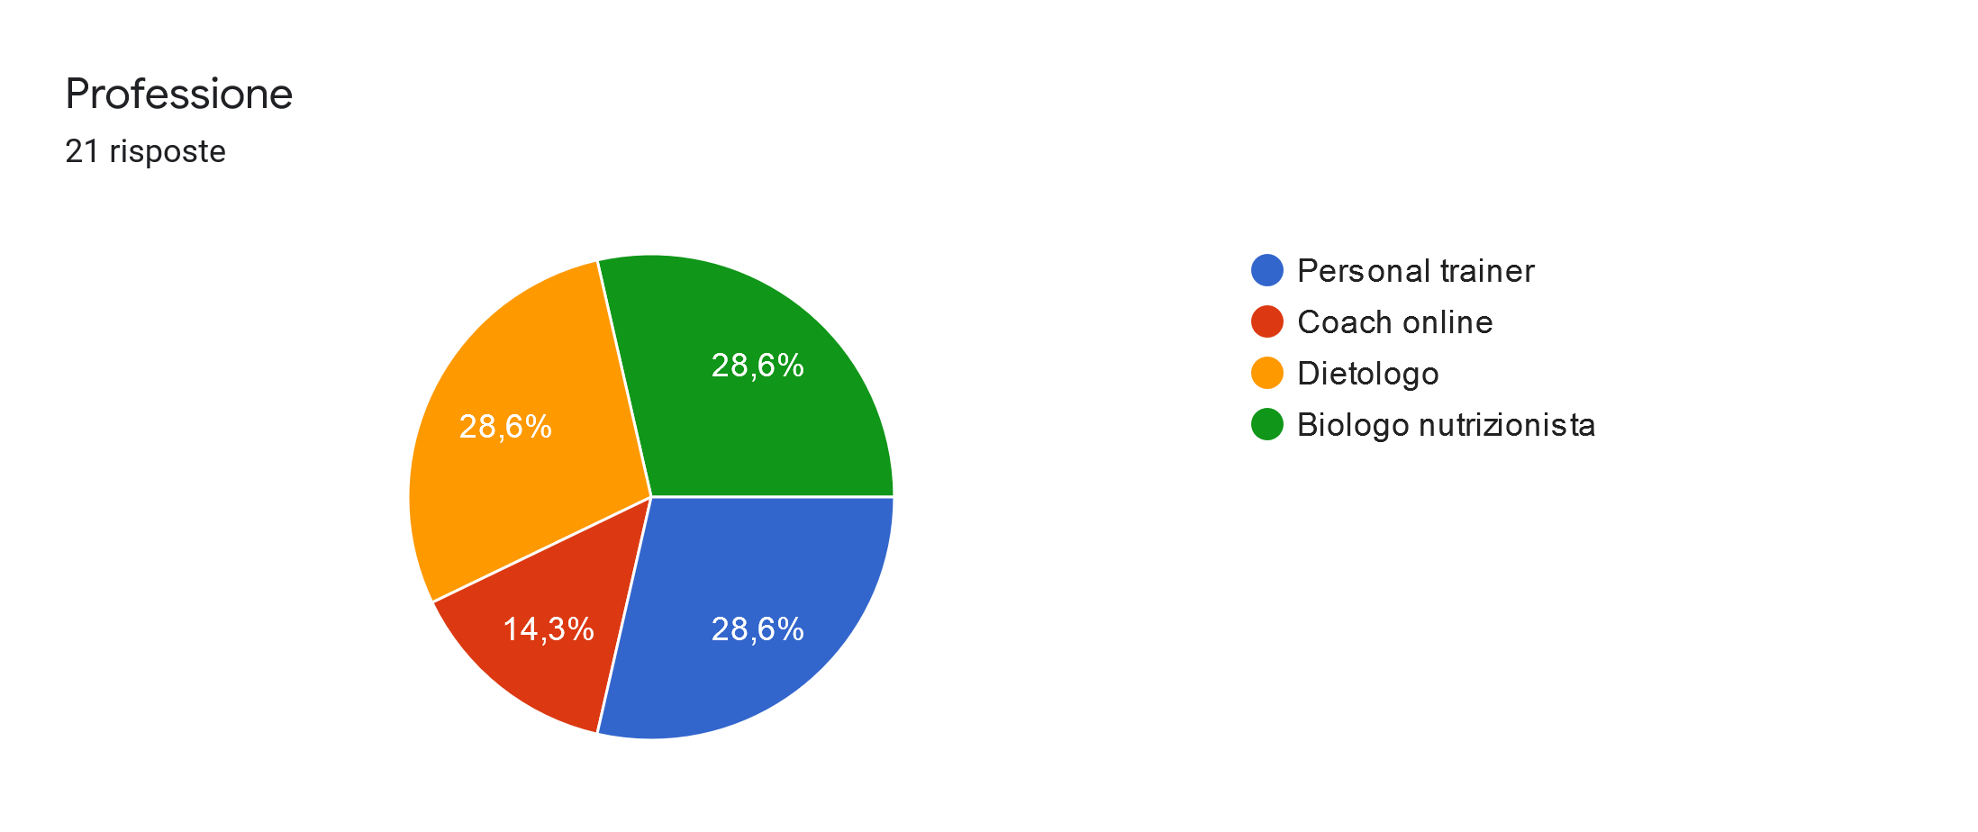

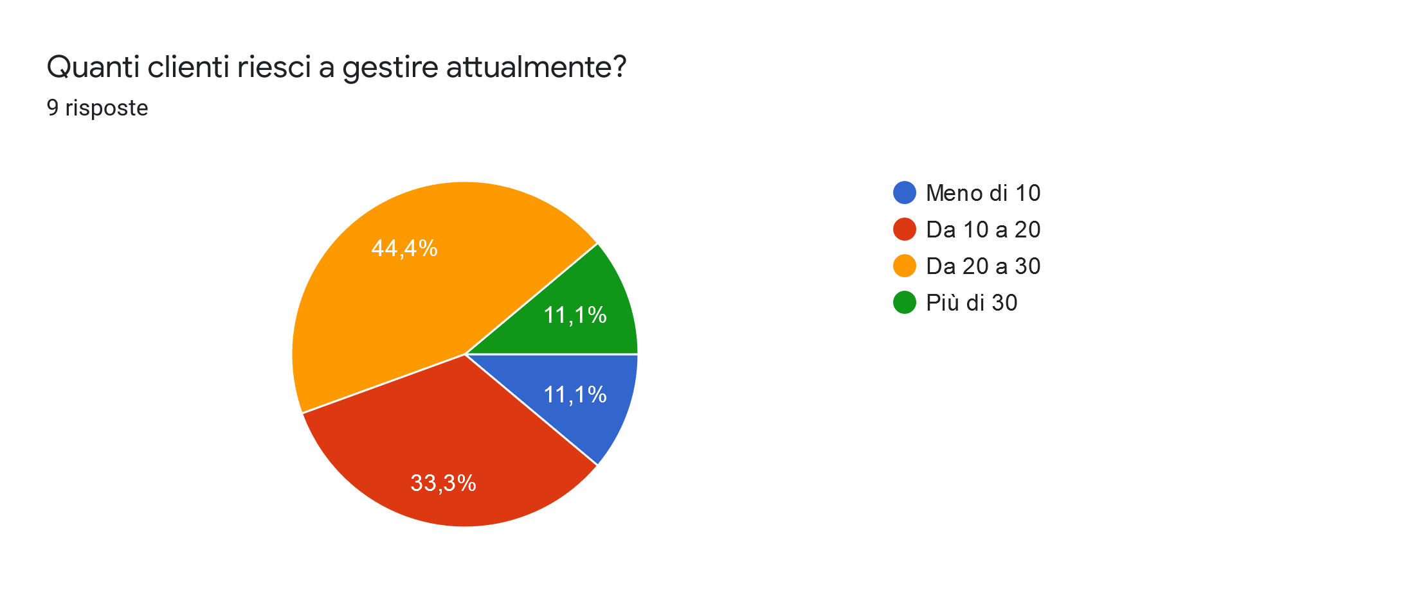

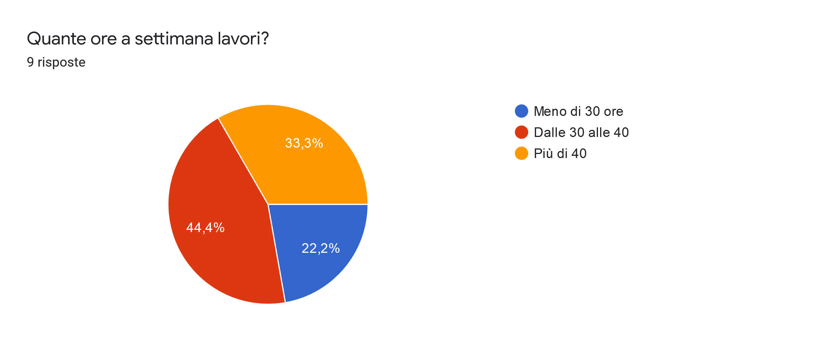

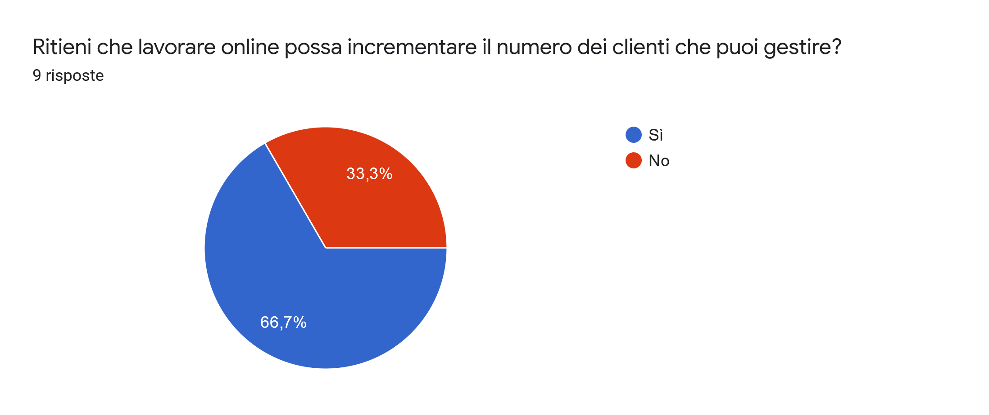

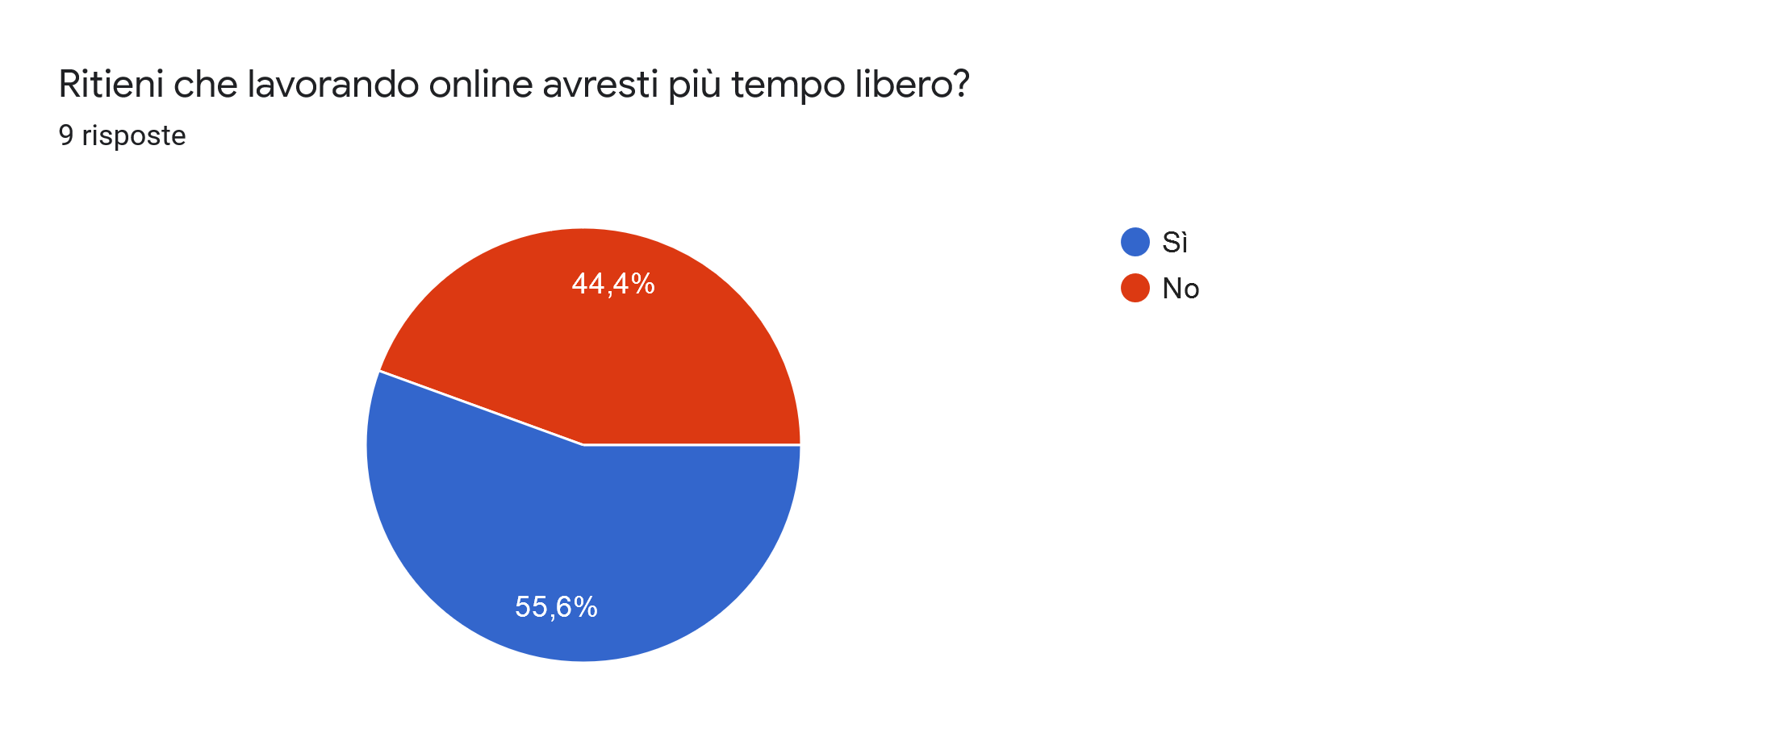

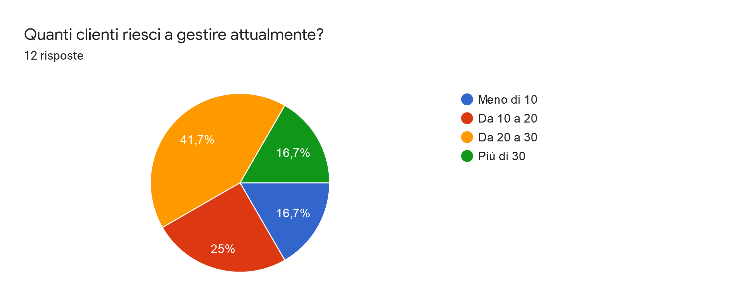

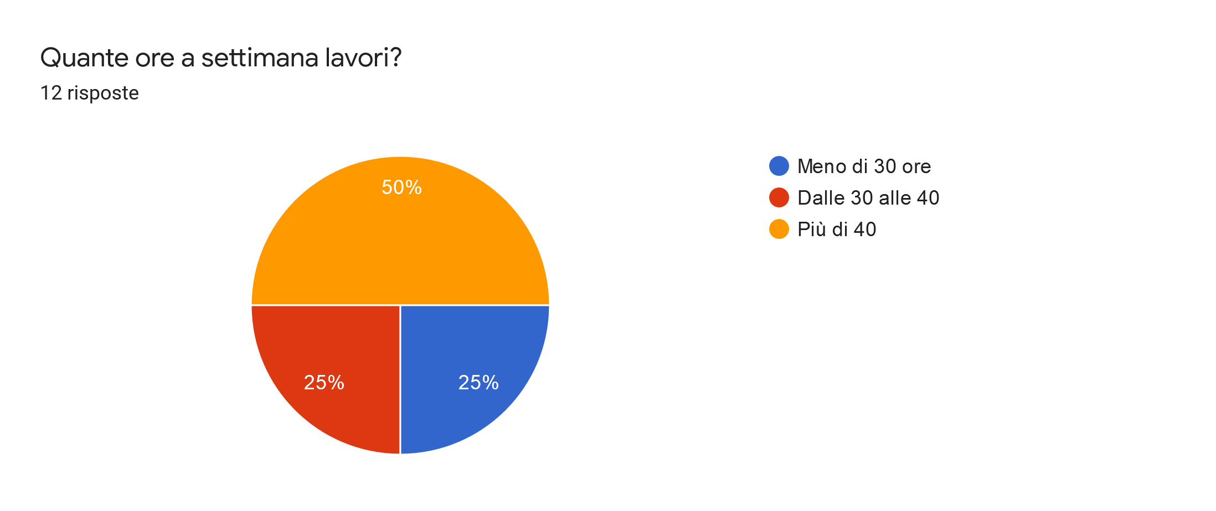

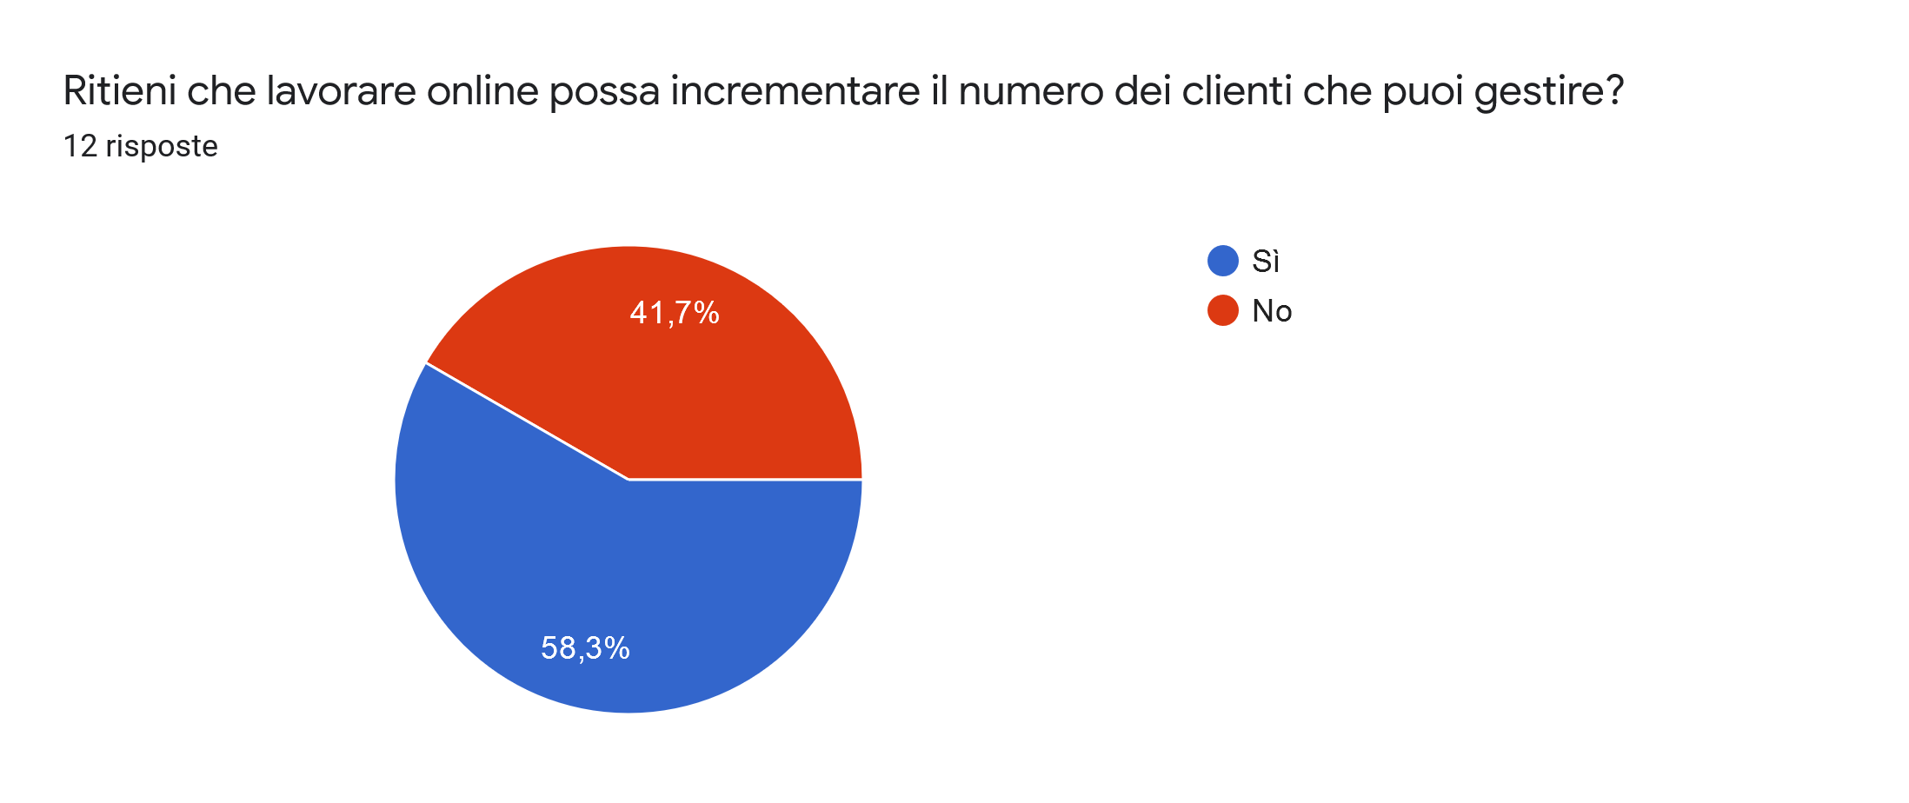

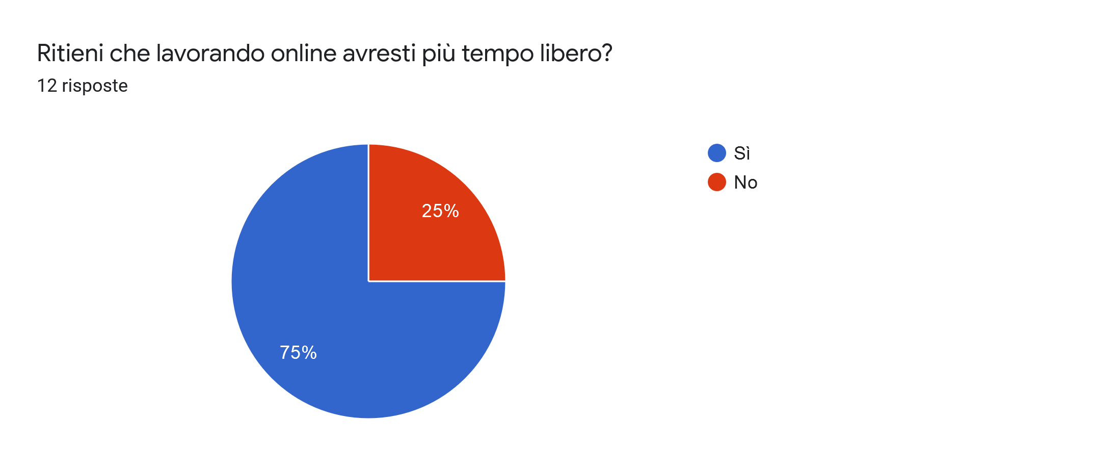

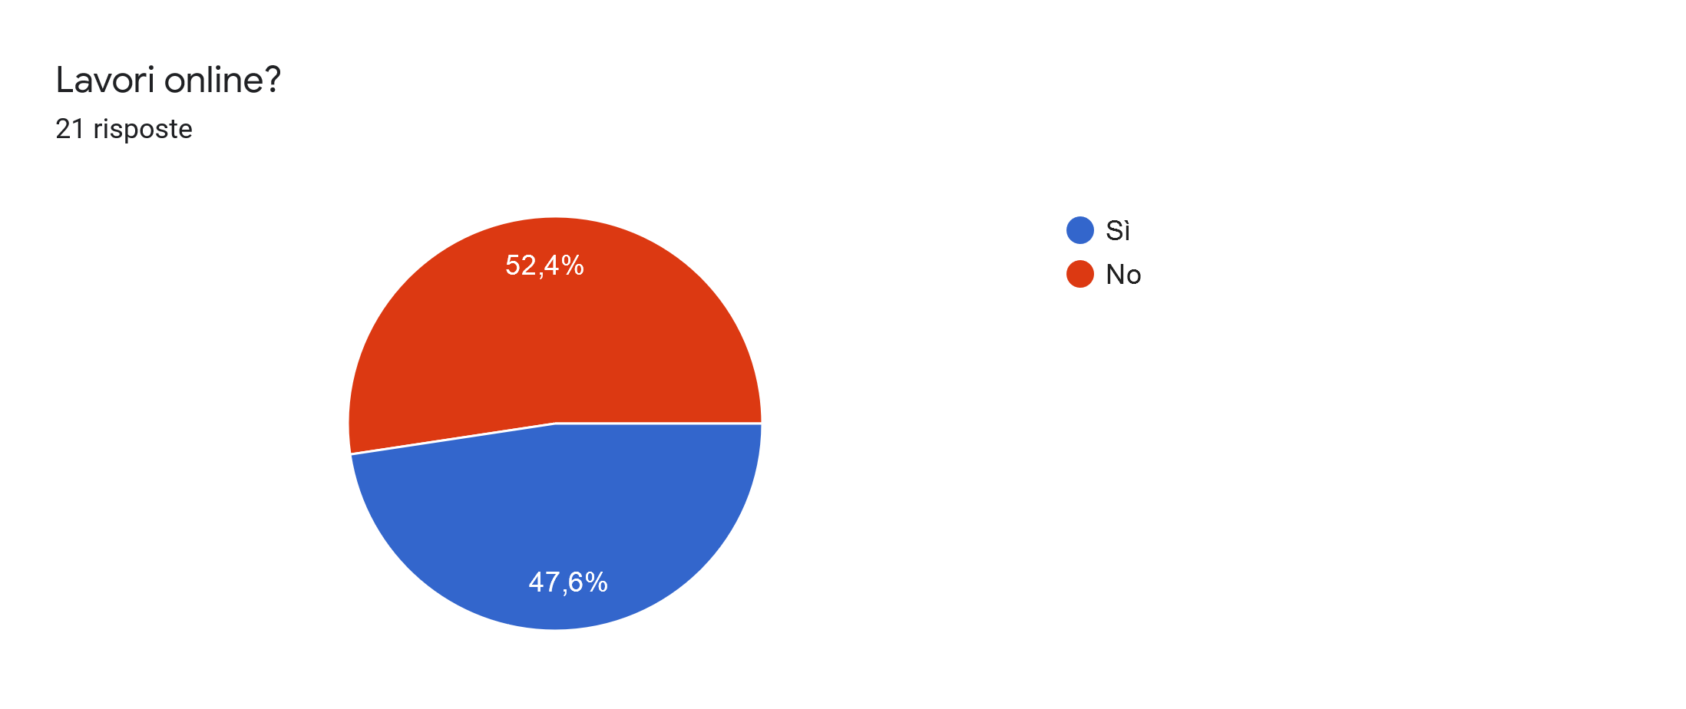

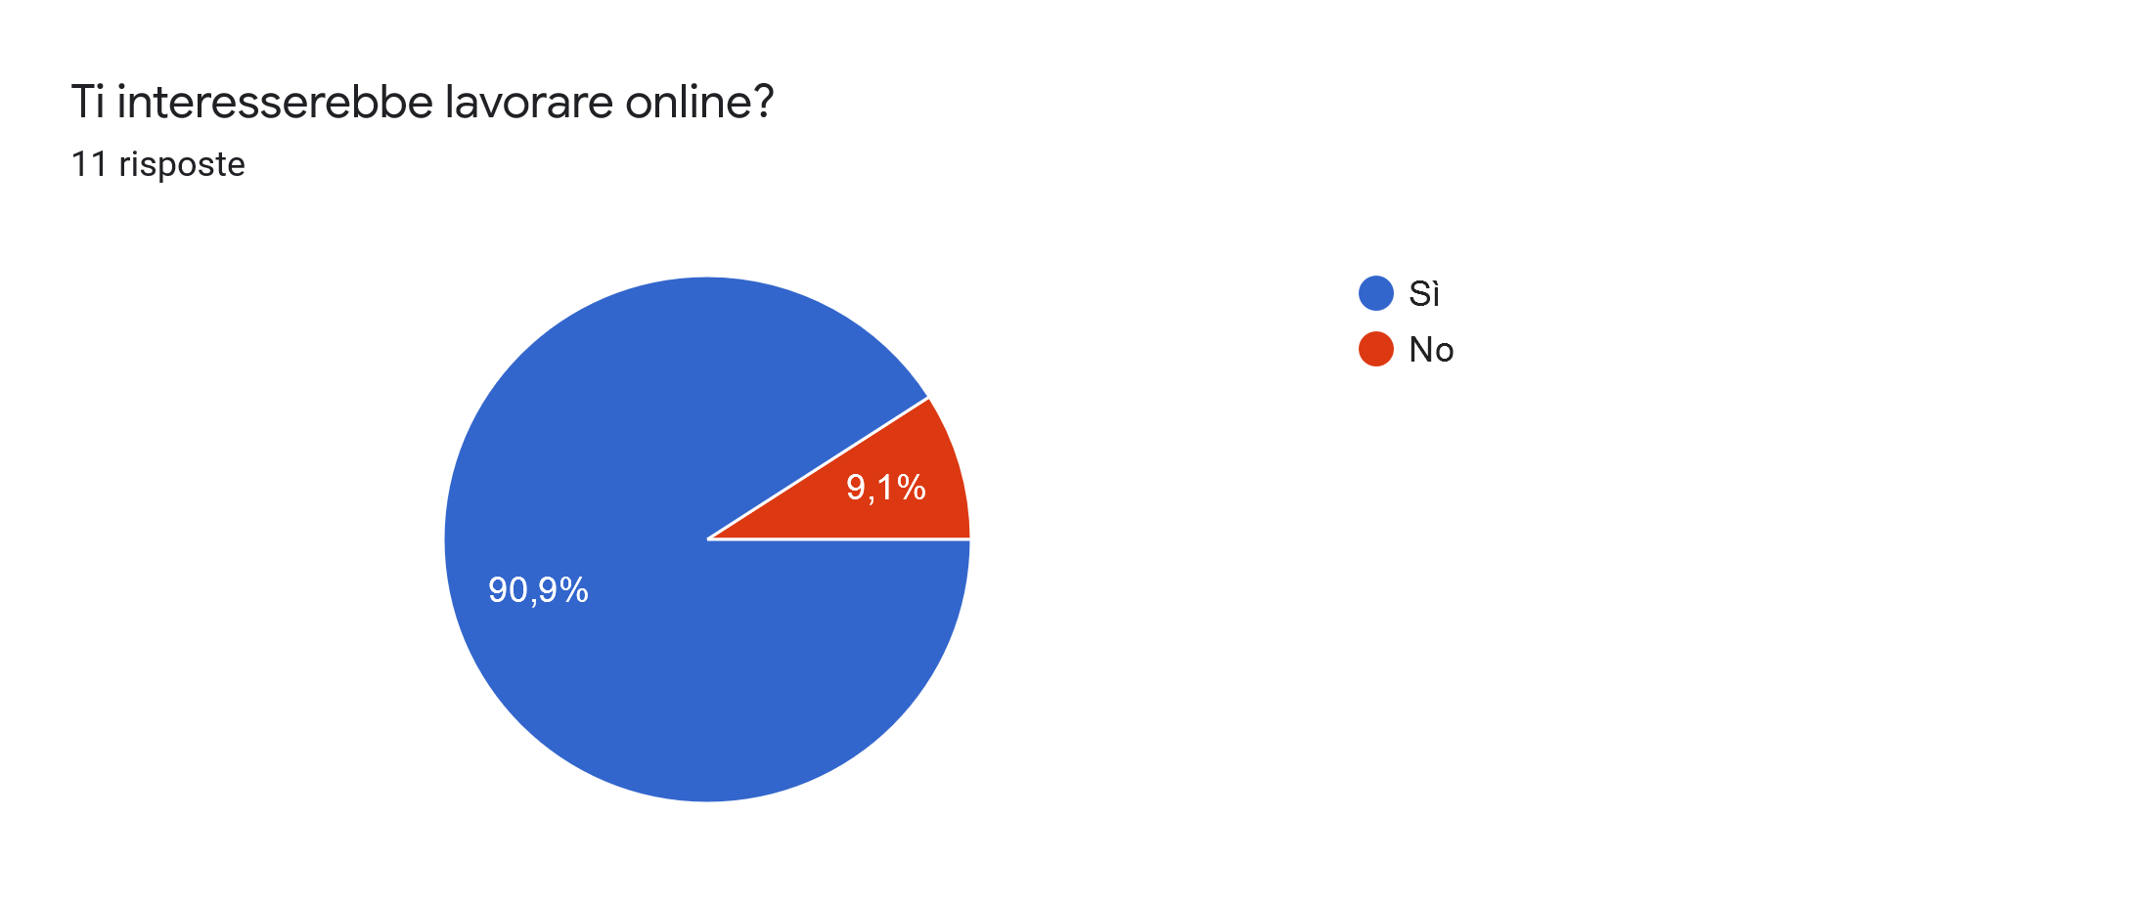

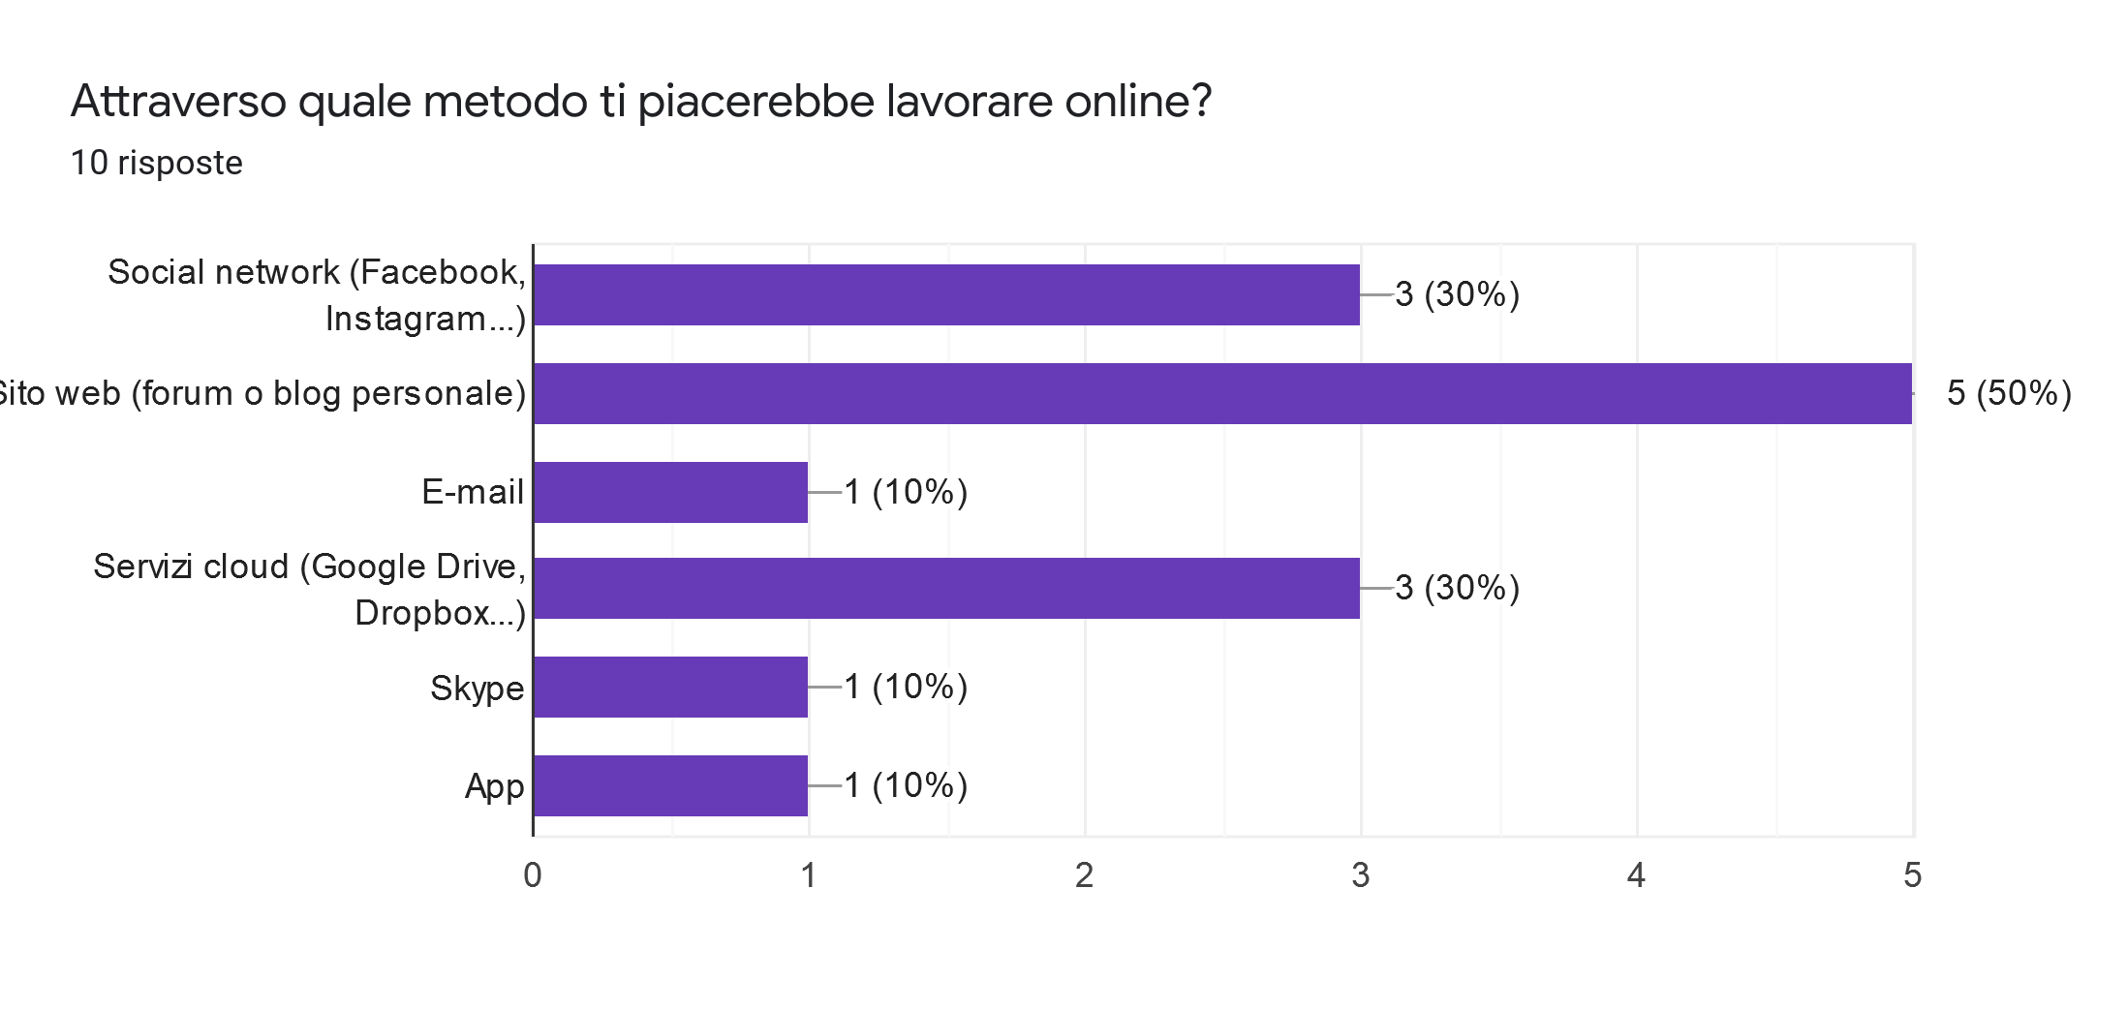

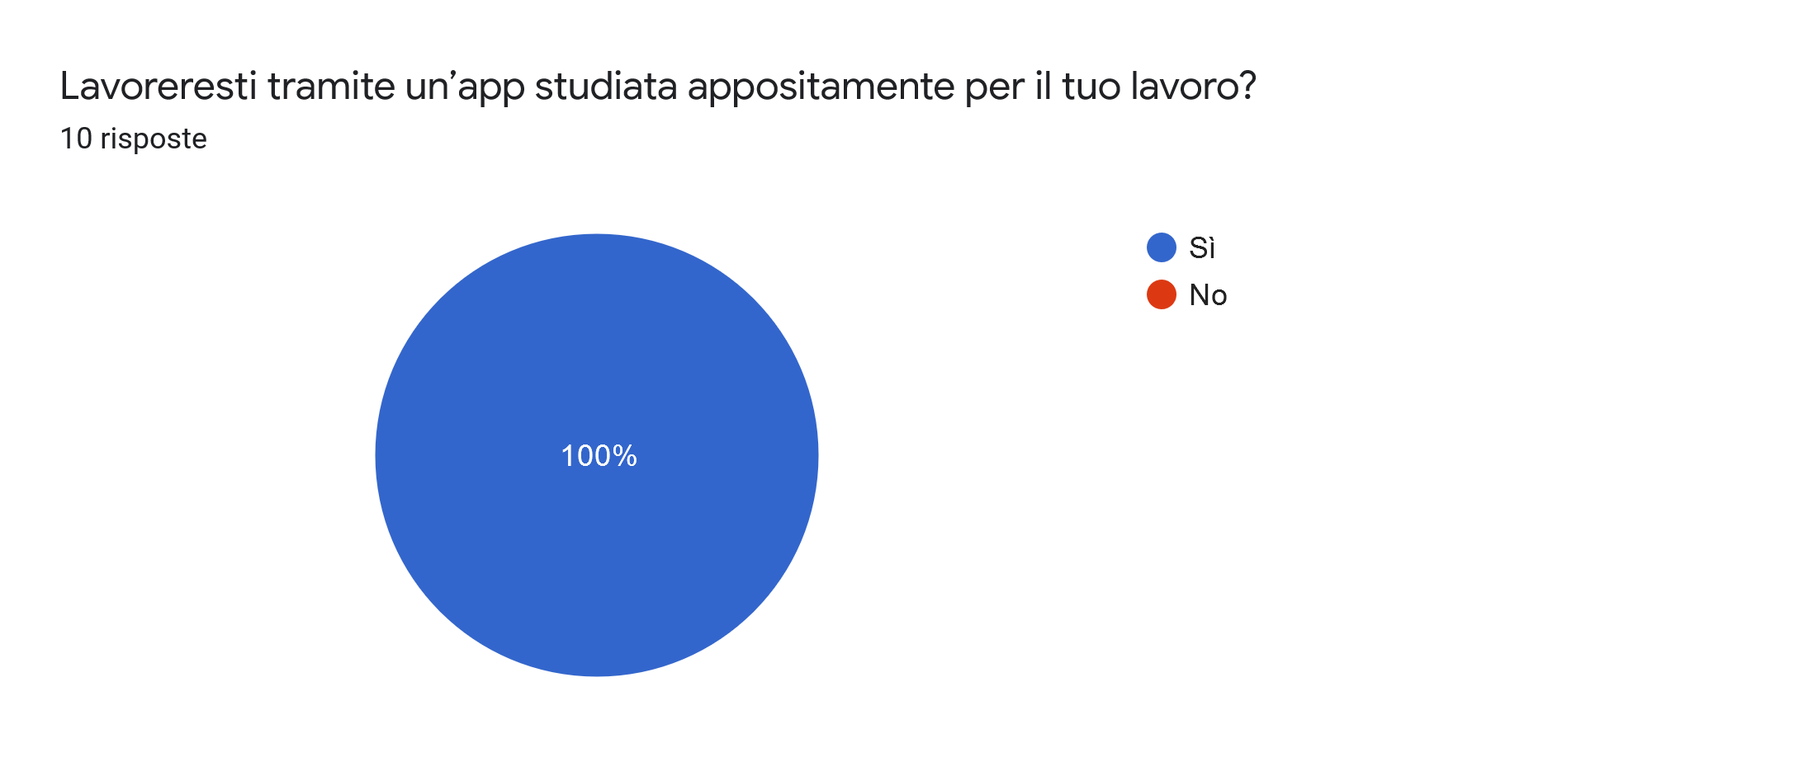

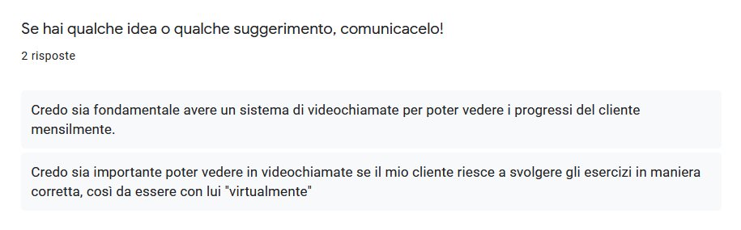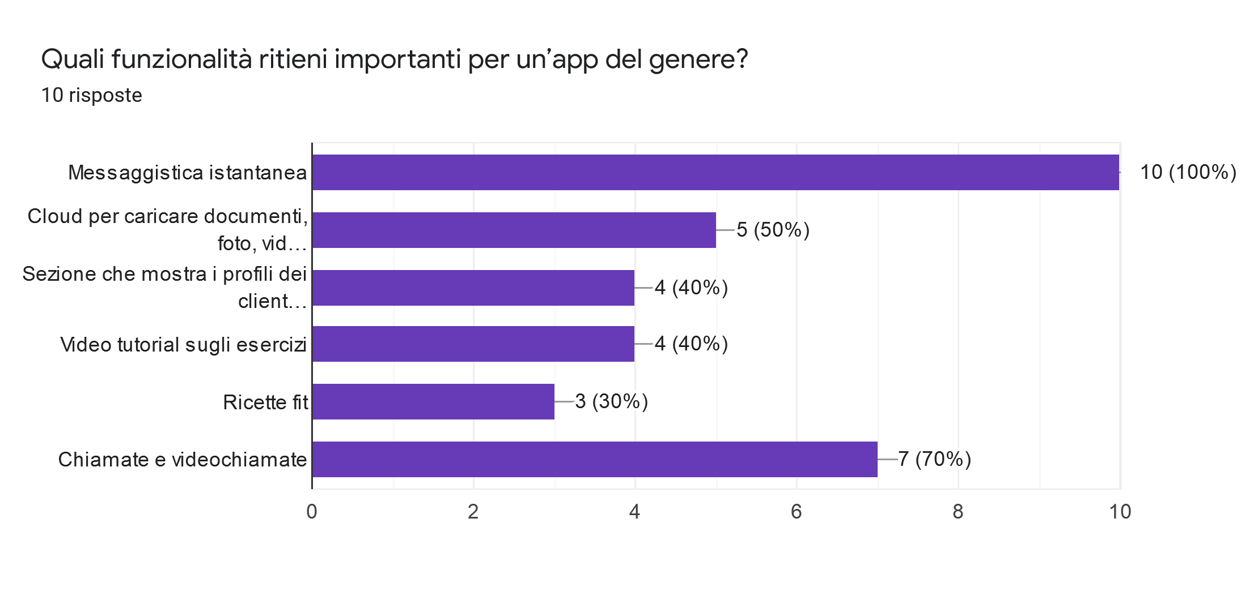

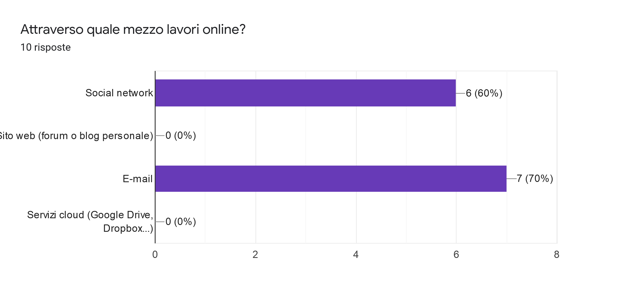

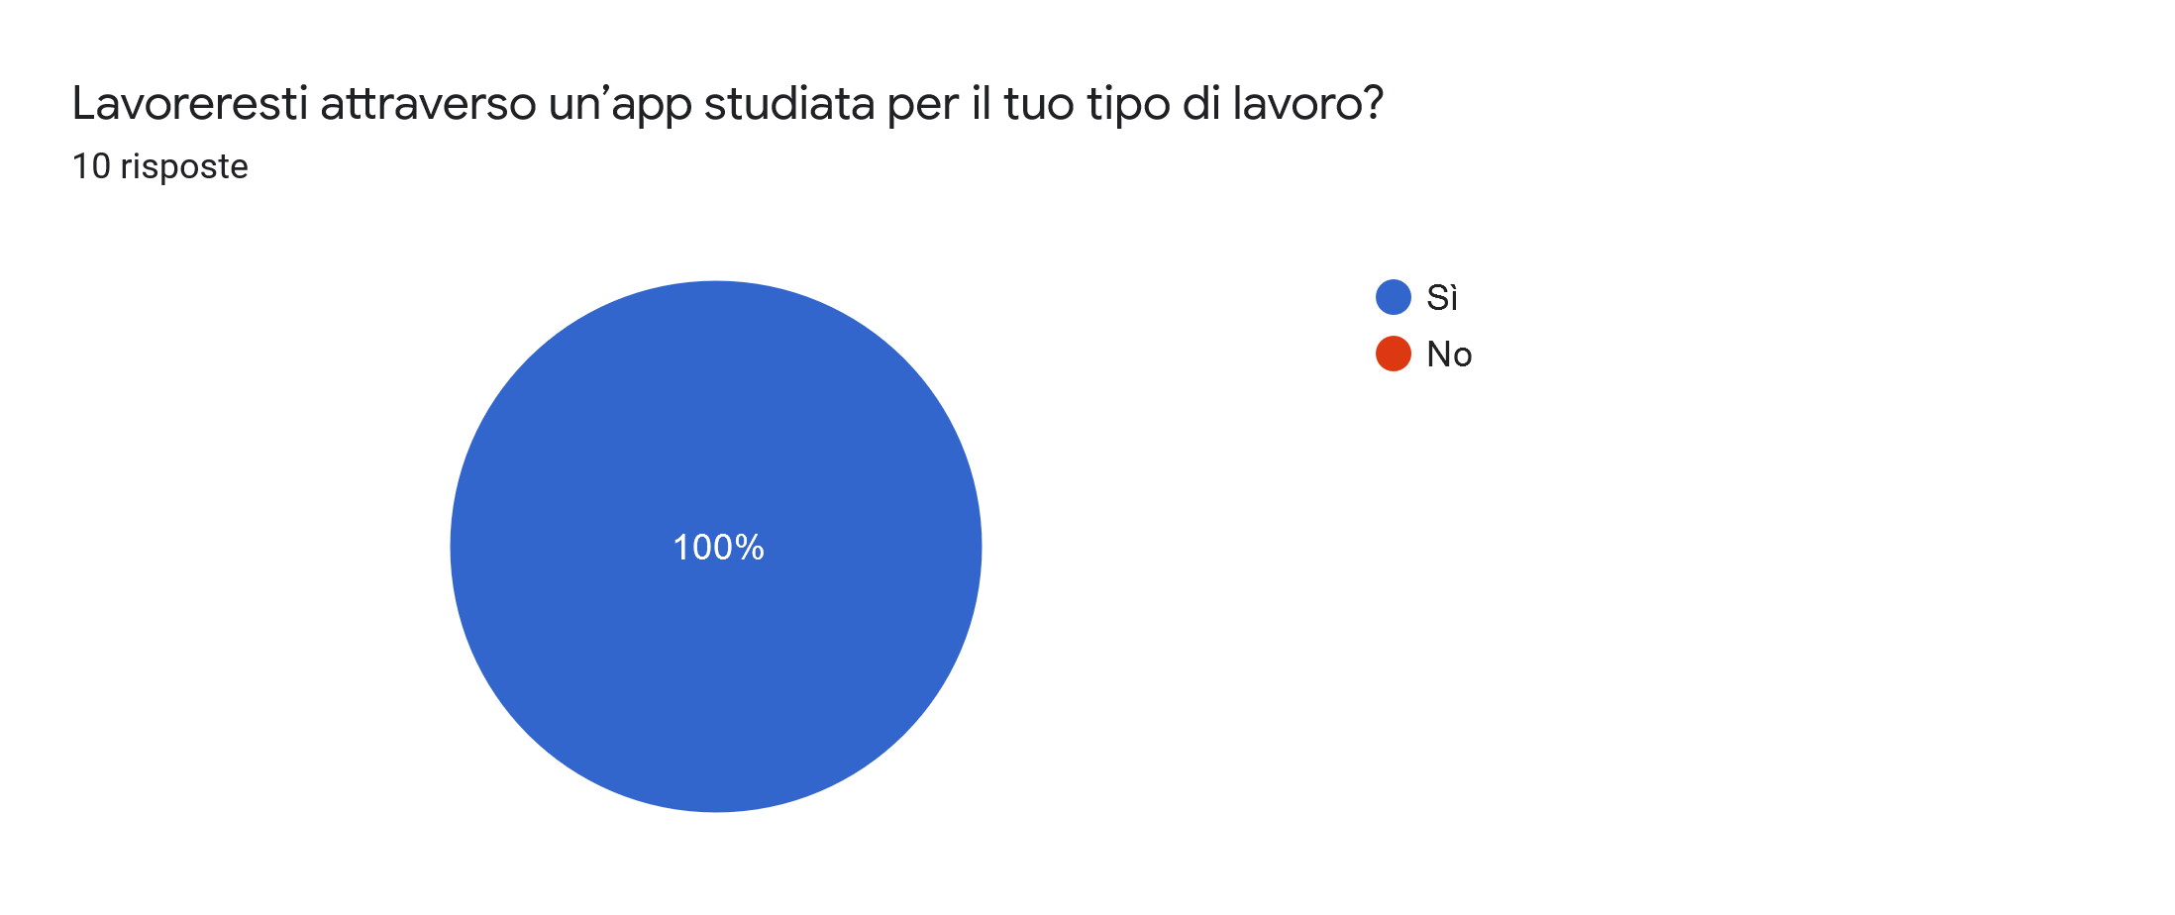

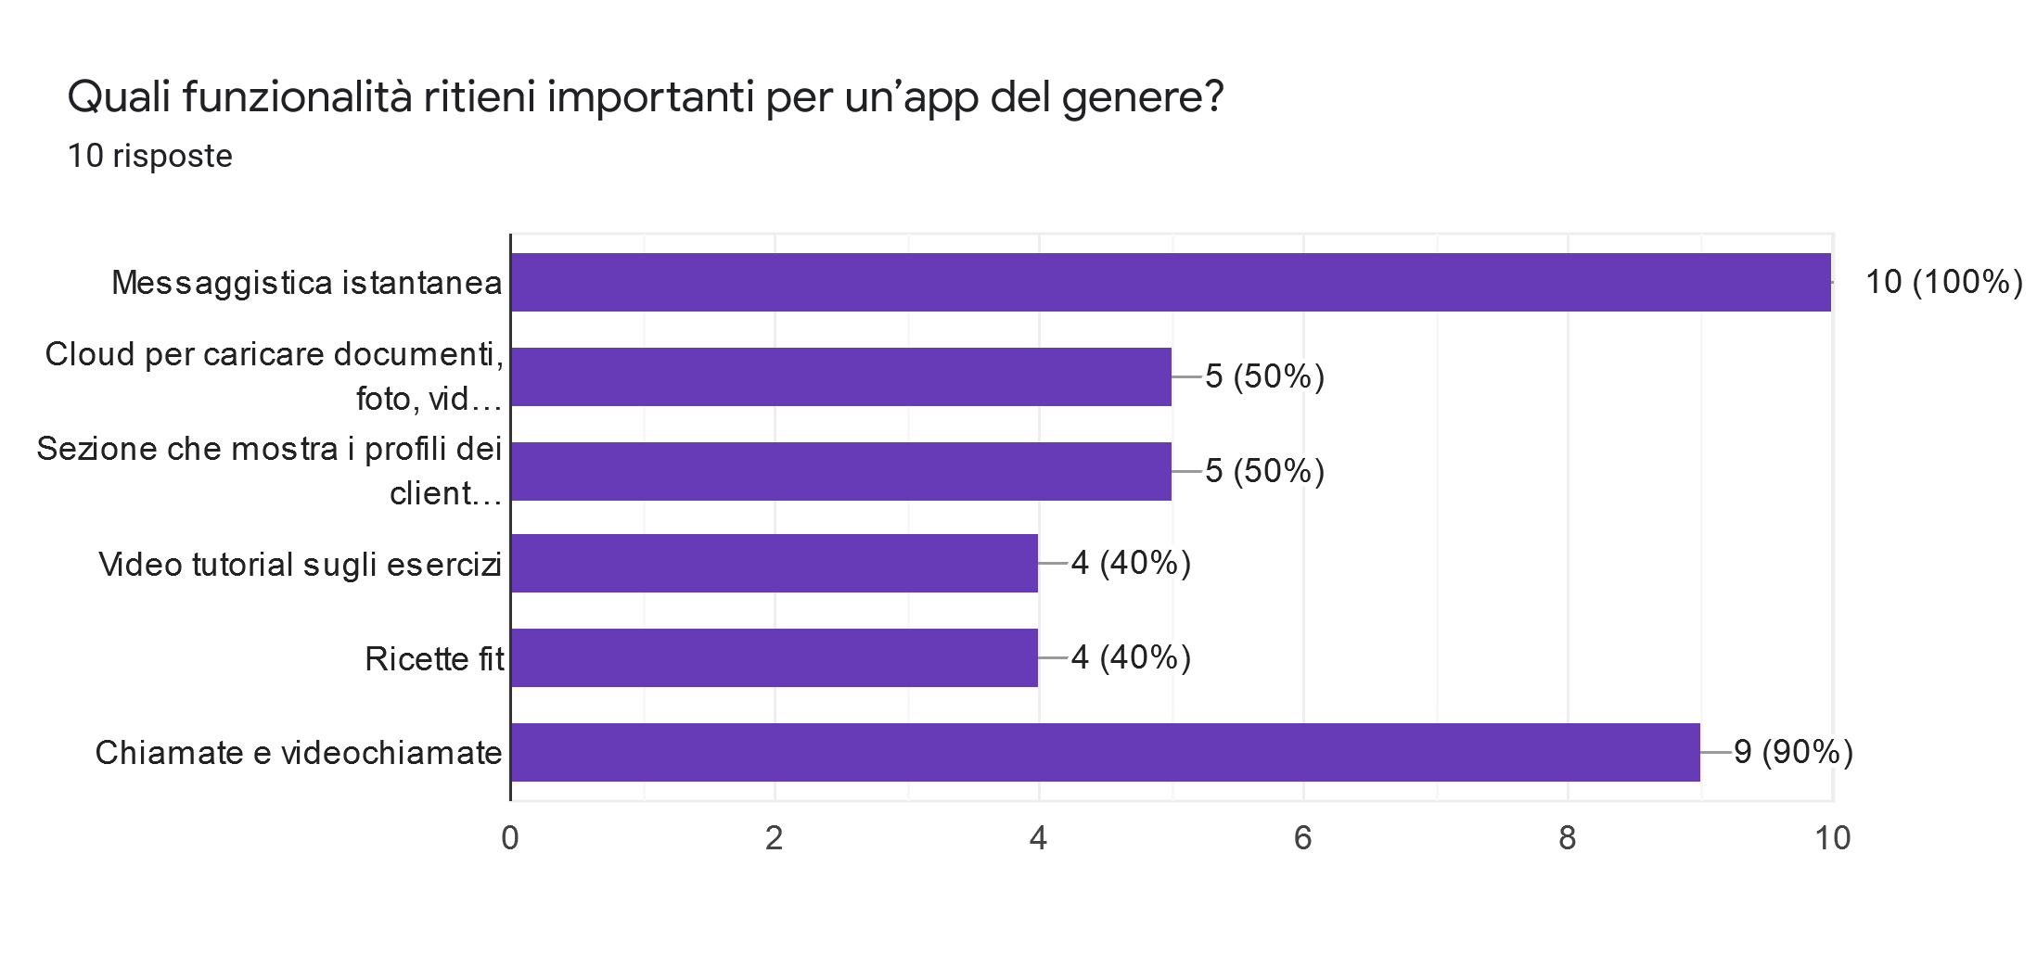

1. **Requisiti**
2. L’app deve permettere la registrazione e l’accesso degli utenti tramite mail e password.
3. L’app deve permettere di visualizzare/modificare il proprio profilo con relativi dati quali: immagine profilo, traguardi raggiunti, peso, altezza e monitorare i propri progressi nel tempo.
4. L’app deve permettere di visualizzare i traguardi disponibili (che forniscono medaglie da poter esporre sul profilo).
5. L’app deve permettere di visualizzare schede standard, basate sull’obiettivo prefissato.
6. L’app deve permettere di visualizzare consigli alimentari standard, in base alle preferenze dell’utente.
7. L’app deve mostrare all’utente una lista di esperti certificati da cui poter acquistare servizi inerenti ad allenamento e/o alimentazione.
8. L’app deve permettere di chattare con amici o esperti ed effettuare videochiamate.
9. L’app deve permettere agli esperti di visualizzare i profili dei propri clienti per monitorarne i progressi e visualizzare in modo ordinato il materiale fornito loro (schede di allenamento, diete…).
10. L’app deve permettere di visualizzare notizie quali: attività e traguardi raggiunti dagli amici.
11. L’app deve avere la possibilità di connettersi a dispositivi quali orologi, braccialetti in grado di monitorare parametri come passi, battito cardiaco ecc.
12. L’app deve avere una sezione dedicata al cronometro.
13. L’app deve permettere di visualizzare le notifiche.
14. L’app deve permettere di modificare le impostazioni.

**5.1 Requisiti eliminati**

Su consiglio degli utenti intervistati, la sezione dedicata al cronometro è stata eliminata, in quanto ritenuta superficiale.

**5.2 Requisiti aggiunti**

Abbiamo deciso di aggiungere allergie, intolleranze e il proprio regime alimentare nella sezione profilo. In questo modo, un utente sarà molto più facilitato nel cercare la dieta in base alle sue preferenze alimentari.

Inoltre, abbiamo implementato una scheda nel profilo degli esperti che permette di dare una valutazione o scrivere una recensione. In questo modo nella lista degli esperti disponibili per l’acquisto di servizi mirati, sotto al nome verrà visualizzata la valutazione media (da 0 a 5) dell’esperto.

Abbiamo aggiunto la possibilità di accedere/registrarsi con Google o Facebook.

Abbiamo cambiato il nome della sezione relativa alle news, sostituendola con la sezione Home. In questo modo, appena un utente effettua il login con la nostra app, vedrà in primo piano le news dei suoi amici e sarà più intuitivo tornare alla Home attraverso l’icona di una casetta.

Infine, abbiamo aggiunto la possibilità di condividere il luogo relativo alla propria posizione nel momento in cui si pubblica un post.

**5.3 Requisiti aggiornati**

A seguito delle interviste sottoposte ai 3 utenti rappresentativi per il sistema e allo studio dei dati del questionario, si è deciso di rivedere i requisiti e apportare delle opportune modifiche.

1. L’app deve permettere la registrazione e l’accesso degli utenti tramite mail e password.
2. L’app deve permettere di visualizzare/modificare il proprio profilo con relativi dati quali: immagine profilo, traguardi raggiunti, peso, altezza e monitorare i propri progressi nel tempo.
3. L’app deve permettere di visualizzare i traguardi disponibili (che forniscono medaglie da poter esporre sul profilo).
4. L’app deve permettere di visualizzare schede standard, basate sull’obiettivo prefissato.
5. L’app deve permettere di visualizzare consigli alimentari standard, in base alle preferenze dell’utente.
6. L’app deve mostrare all’utente una lista di esperti certificati da cui poter acquistare servizi inerenti ad allenamento e/o alimentazione.
7. L’app deve permettere di chattare con amici o esperti ed effettuare videochiamate.
8. L’app deve permettere agli esperti di visualizzare i profili dei propri clienti per monitorarne i progressi e visualizzare in modo ordinato il materiale fornito loro (schede di allenamento, diete…).
9. L’app deve permettere di visualizzare notizie quali: attività e traguardi raggiunti dagli amici.
10. L’app deve permettere di visualizzare le notifiche.
11. L’app deve avere la possibilità di connettersi a dispositivi quali orologi, braccialetti in grado di monitorare parametri come passi, battito cardiaco ecc.
12. L’app deve permettere di modificare le impostazioni come scelta del tema, comparsa delle notifiche, suoni e collegamento a dispositivi fitness.
13. **Task**

**6.1 Primo task**

**Attore:** Utente.

**Obiettivo:** Scegliere una scheda alimentare standard per mangiare sano.

**A1.** Cliccare l’icona della sezione “alimentazione”.

**A2.** Cliccare l’icona dedicata all’alimentazione standard.

**A3.** Cliccare il bottone dedicato all’alimentazione per mangiare sano.

**A4.** Cliccare sulla scheda alimentare che più soddisfa le proprie esigenze.

**6.2 Secondo task**

**Attore:** Esperto (generico).

**Obiettivo:** Inviare al proprio cliente la scheda mirata richiesta.

**A1.** Cliccare l’icona del proprio profilo.

**A2.** Cliccare sull’icona della chat del cliente.

**A3.** Allegare la scheda mirata (alimentare o d’allenamento) da lui richiesta.

**6.3 Terzo task**

**Attore:** Utente.

**Obiettivo:** Registrare il proprio metodo di pagamento e acquistare un piano di allenamento da un esperto.

**A1.** Cliccare sul menu in alto a sinistra.

**A2.** Cliccare sulla sezione “metodi di pagamento”.

**A3.** Selezionare il proprio metodo di pagamento.

**A4.** Registrare i dati della propria carta sulla quale verranno fatti gli addebiti.

**A5.** Cliccare sull’icona “Salva”.

**A6.** Cliccare sull’icona della sezione “allenamento”.

**A7.** Cliccare l’icona dedicata all’allenamento mirato.

**A8.** Visualizzare il profilo dell’esperto in elenco (ordinabile anche tramite filtro).

**A9.** Contattare l’esperto per accordarsi.

**6.4 Quarto task**

**Attore:** Utente.

**Obiettivo:** Attivare le notifiche dell’applicazione ma disattivarne il suono.

**A1.** Cliccare sul menu in alto a sinistra.

**A2.** Cliccare sulla sezione “impostazioni”.

**A3.** Cliccare sul pulsante “SI” nella sezione “Notifiche”.

**A4.** Cliccare sul pulsante “NO” nella sezione “Suoni notifiche”.

**6.5 Quinto task**

**Attore:** Esperto (generico).

**Obiettivo:** Contattare gli sviluppatori dell’app per poter lavorare come esperto.

**A1.** Cliccare sul menu in alto a sinistra.

**A2.** Cliccare sulla sezione “lavora con noi”.

**A3.** Inserire i propri dati personali.

**A4.** Inserire una breve descrizione personale.

**A5.** Allegare il proprio curriculum vitae.

**A6.** Inviare la richiesta di lavoro.

1. **Scenari**

**7.1 Primo Scenario**

Giovanni è un ragazzo che abita in campagna, un po' sovrappeso ma con tanta voglia di fare. Vorrebbe tanto rivolgersi ad un dietologo per richiedere una dieta adatta a lui, ma non avendo un mezzo di trasporto non sa come fare. Così, quando gli viene detto che esiste un’app che permette contattare un esperto da casa, decide subito di provare, e inizia consultando i consigli alimentari di base.

**A1.** Cliccare l’icona della sezione “alimentazione”.

**A2.** Cliccare l’icona dedicata all’alimentazione standard.

**A3.** Cliccare il bottone dedicato all’alimentazione per mangiare sano.

**A4.** Cliccare sulla scheda alimentare che più soddisfa le proprie esigenze.

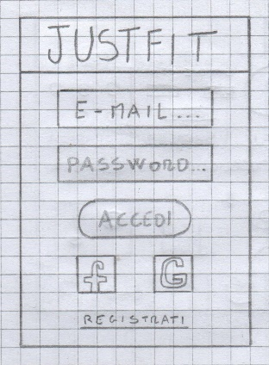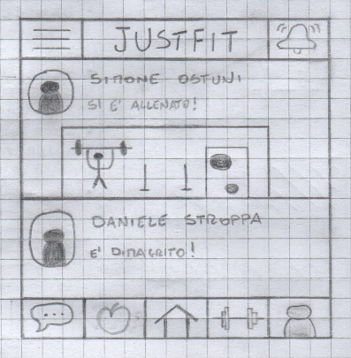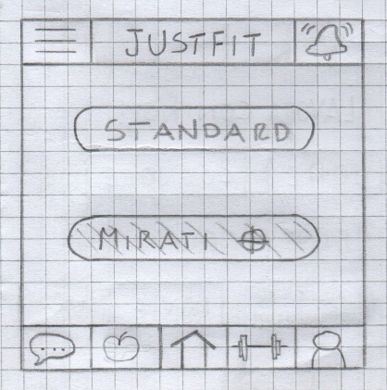

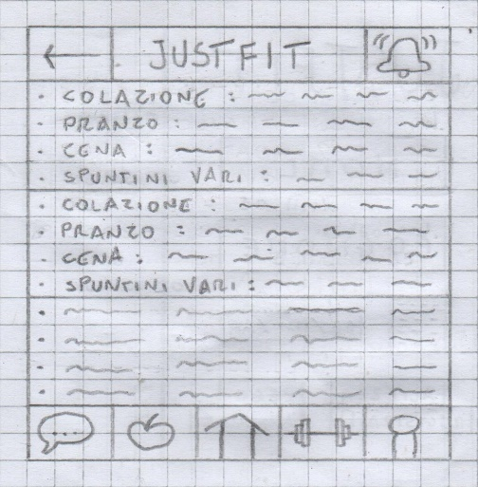

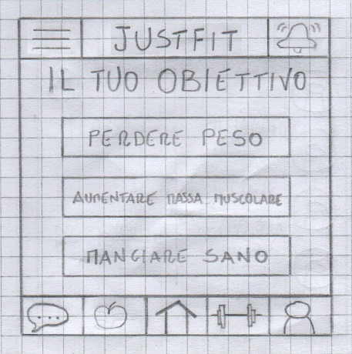

**7.2 Secondo scenario**

Paolo, nutrizionista che lavora per l’applicazione, riceve una richiesta da parte di un suo cliente che vorrebbe dei consigli su una giusta alimentazione da abbinare a degli esercizi specifici per aumentare la propria massa fisica.

**A1.** Cliccare l’icona della sezione “clienti” nel suo profilo.

**A2.** Cliccare l’icona dedicata alla chat con il cliente del caso.

**A3.** Allegare al suo cliente una scheda alimentare adatta alle sue esigenze.

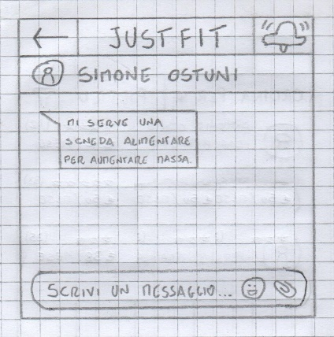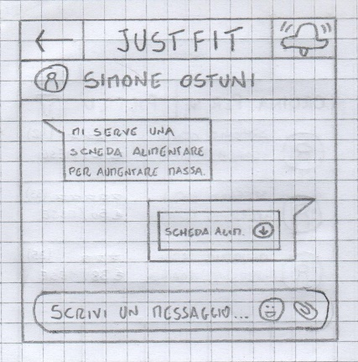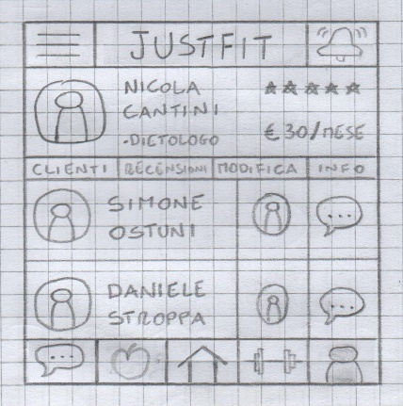

**7.3 Terzo scenario**

Simone è un ragazzo molto muscoloso, che pratica bodybuilding da diversi anni, ma vorrebbe “definire” meglio il suo fisico. Decide allora di mettersi in contatto con un personal trainer, oppure un coach online, tramite un’app sulla quale era già registrato, in modo da ricevere una scheda d’allenamento dedicata specificatamente alla definizione.

**A1.** Cliccare sul menu in alto a sinistra.

**A2.** Cliccare sulla sezione “metodi di pagamento”.

**A3.** Selezionare il proprio metodo di pagamento.

**A4.** Registrare i dati della propria carta sulla quale verranno fatti gli addebiti.

**A5.** Cliccare sull’icona “Salva”.

**A6.** Tornare alla schermata precedente.

**A7.** Cliccare sull’icona della sezione “allenamento”.

**A8.** Cliccare l’icona dedicata all’allenamento mirato.

**A9.** Ordinare l’elenco di personal trainer e di coach online in base al prezzo e scegliere quello che soddisfa di più tenendo in considerazione anche la sua valutazione e le recensioni.

**A10.** Visualizzare il profilo del personal trainer o del coach leggendone una descrizione.

**A11.** Cliccare la sezione “contattami” e mettersi in contatto con l’esperto.

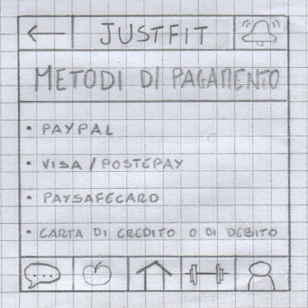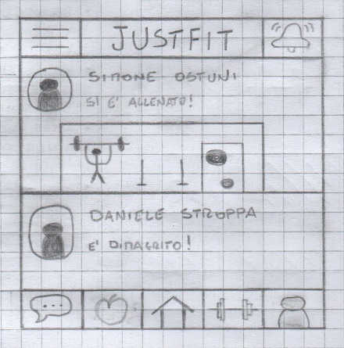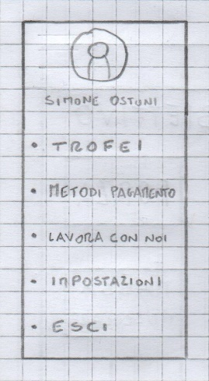

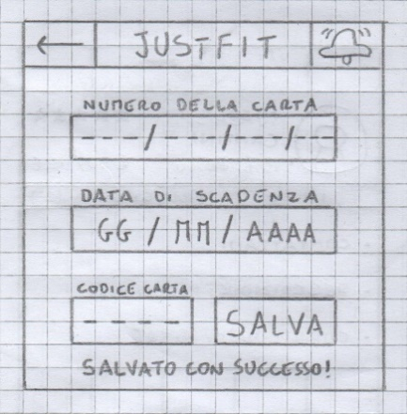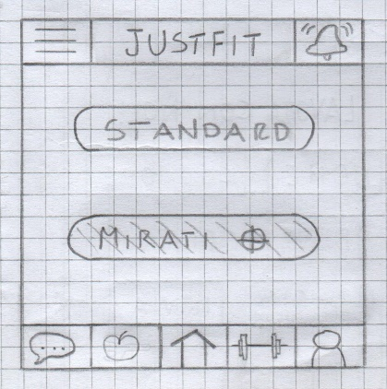

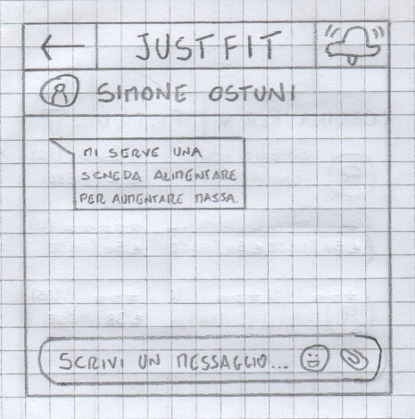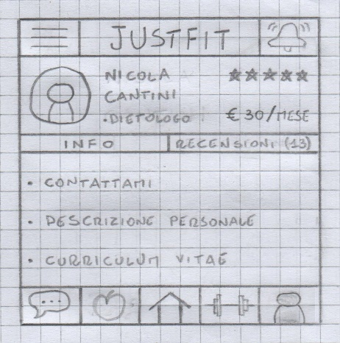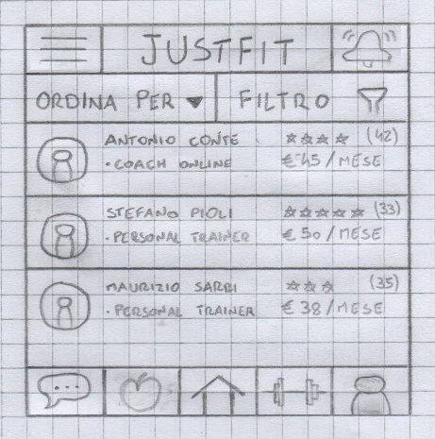

**7.4 Quarto scenario**

Bruno è uno studente universitario che segue le lezioni, perciò non può tenere i suoni delle notifiche attivi. Pertanto, ha bisogno di disattivarli, senza però, rinunciare a ricevere aggiornamenti dall’applicazione.

**A1.** Cliccare sul menu in alto a sinistra.

**A2.** Cliccare sulla sezione “impostazioni”.

**A3.** Cliccare sul pulsante “SI” nella sezione “Notifiche”.

**A4.** Cliccare sul pulsante “NO” nella sezione “Suoni notifiche”.

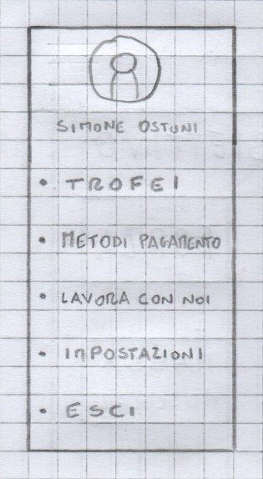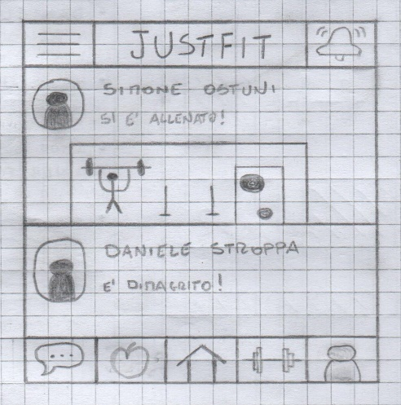

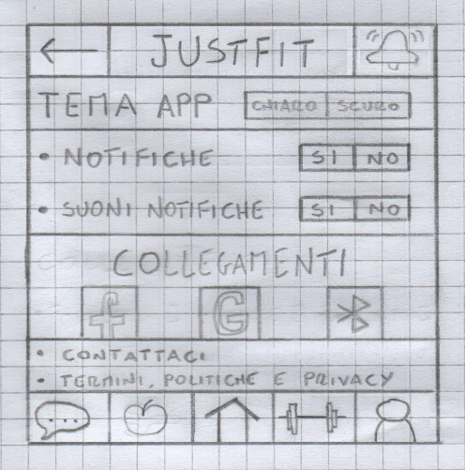

**7.5 Quinto scenario**

Caterina è una dietologa neolaureata che vorrebbe anche lavorare online. Dunque, decide di contattare i gestori dell’applicazione in modo da poterci lavorare insieme.

**A1.** Cliccare sul menu in alto a sinistra.

**A2.** Cliccare sulla sezione “lavora con noi”.

**A3.** Inserire i propri dati personali.

**A4.** Inserire una breve descrizione personale.

**A5.** Allegare il proprio curriculum vitae.

**A6.** Inviare la richiesta di lavoro.

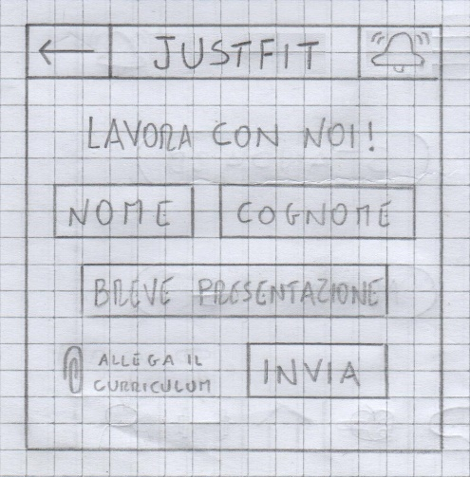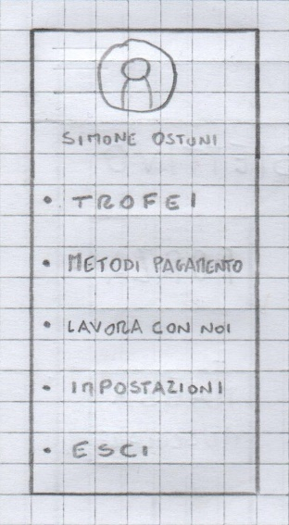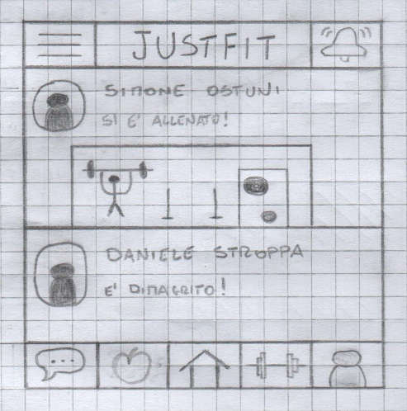

1. **Valutazione Paper Prototype**

In questo paragrafo, andremo a sottoporre i nostri task a utenti selezionati, valutando e segnando i risultati e il loro grado di soddisfazione verso il nostro software.

**8.1 Cognitive Walkthrough**

Di seguito, sottoporremo le 3 task, definite nel paragrafo 9, al Cognitive Walkthrough, al fine di trovare qualche imperfezione nell’interfaccia e correggerla nelle fasi iniziali del processo.

Per effettuare l’analisi, applicheremo queste 4 domande a ogni passo di un task:

1. L’utente cercherà di ottenere l’effetto corretto?
2. L’utente noterà che l’azione corretta è disponibile?
3. L’utente assocerà l’azione corretta con l’effetto che sta cercando di ottenere?
4. Se l’azione corretta è stata eseguita, l’utente vedrà che c’è un progresso verso la soluzione del compito?

**8.1.1 Primo task**

**A1.** Cliccare l’icona della sezione “alimentazione”.

1. Sì, perché abbiamo utilizzato l’icona di una mela.
2. Sì, perché l’icona è stata posizionata in una tipica taskbar posizionata in basso, accessibile da ogni schermata in ogni momento.
3. Sì, per via dell’utilizzo di un’icona intuitiva e relativa a ciò che l’utente sta cercando di ottenere.
4. Sì, perché la pressione del simbolo causerà il cambio di schermata.

**A2.** Cliccare l’icona dedicata all’alimentazione standard.

1. Sì, perché le voci presenti non sono ambigue o confuse tra loro.
2. Sì, data la coerenza nella terminologia usata.
3. Sì, data la coerenza nella terminologia usata.
4. Sì, perché verrà automaticamente indirizzato alla lista di schede nutrizionali standard.

**A3.** Cliccare il bottone dedicato all’alimentazione per mangiare sano.

1. Sì, perché abbiamo utilizzato una terminologia chiara.
2. Sì, data la coerenza nella terminologia usata e la vistosità del bottone corrispondente.
3. Sì, per via dell’utilizzo della terminologia standard.
4. Sì, perché la pressione del simbolo causerà il cambio di schermata.

**A4.** Cliccare sulla scheda alimentare che più soddisfa le proprie esigenze.

1. Sì, perché abbiamo utilizzato una terminologia chiara.
2. Sì, data la coerenza nella terminologia usata e la vistosità del bottone corrispondente.
3. Sì, per via dell’utilizzo della terminologia standard.
4. Sì, perché la pressione del simbolo causerà il cambio di schermata.

**8.1.2 Secondo task**

**A1.** Cliccare l’icona del proprio profilo.

1. Sì, perché abbiamo utilizzato un’icona tipica.
2. Sì, perché l’icona è stata posizionata in una tipica taskbar posizionata in basso, accessibile da ogni schermata in ogni momento.
3. Sì, per via dell’utilizzo di un’icona intuitiva e relativa a ciò che l’utente sta cercando di ottenere.
4. Sì, perché la pressione del simbolo causerà il cambio di schermata.

**A2.** Cliccare sull’icona della chat del cliente.

1. Sì, perché l’icona è chiara e ben visibile, posizionata a fianco ad ogni cliente.
2. Sì, perché l’icona è chiara e ben visibile, posizionata a fianco ad ogni cliente.
3. Sì, dato l’alto livello di affordance dell’icona.
4. Sì, perché verrà automaticamente indirizzato alla schermata dedicata alla chat.

**A3.** Allegare la scheda mirata (alimentare o d’allenamento) da lui richiesta.

1. Sì, perché abbiamo utilizzato un’icona chiara ed estremamente diffusa.
2. Sì, perché l’icona è stata posizionata sulla destra della casella di testo.
3. Sì, dato che la funzione “allegare” è presente ormai in ogni applicazione di messaggistica online.
4. Sì, perché la pressione del simbolo causerà il cambio di schermata che permetterà di scegliere un documento da allegare.

**8.1.3 Terzo task**

**A1.** Cliccare sul menu hamburger in alto a sinistra.

1. Sì, perché abbiamo utilizzato un’icona classica posizionata in un punto tipico.
2. Sì, perché l’icona è stata posizionata in un punto estremamente diffuso, accessibile da ogni schermata in ogni momento.
3. Sì, per via dell’utilizzo di un’icona intuitiva e che comunemente fornisce diverse funzioni agli utenti.
4. Sì, perché la pressione del simbolo mostrerà diverse funzioni accessibili.

**A2.** Cliccare sulla sezione “metodi di pagamento”.

1. Sì, perché la voce è chiara e ben visibile, anche grazie ad un’animazione di scorrimento verso destra per la comparsa del menu hamburger.
2. Sì, perché la voce è chiara e ben visibile, anche grazie ad un’animazione di scorrimento verso destra per la comparsa del menu hamburger.
3. Sì, grazie alla terminologia usata.
4. Sì, perché verrà automaticamente indirizzato alla schermata dedicata ai metodi di pagamento.

**A3.** Selezionare il proprio metodo di pagamento.

1. Sì, grazie alla terminologia usata.
2. Sì, perché la voce è immediatamente visibile in primo piano.
3. Sì, data la terminologia adeguata.
4. Sì, perché la pressione del simbolo causerà la comparsa di un menu a tendina.

**A4.** Registrare i dati della propria carta sulla quale verranno fatti gli addebiti.

1. Sì, perché i dati richiesti dalle caselle di testo sono chiari.
2. Sì, perché saranno visibili solo le caselle in cui inserire i dati.
3. Sì, perché inserirà i dati previsti per il completamento del task.
4. Sì, dato che i campi mostreranno i dati inseriti.

**A5.** Cliccare sull’icona “Salva”.

1. Sì, perché l’icona è chiara e ben visibile, posizionata sotto alle caselle di testo.
2. Sì, perché l’icona è chiara e ben visibile, posizionata sotto alle caselle di testo.
3. Sì, data la terminologia chiara e adeguata.
4. Sì, perché verrà visualizzato il messaggio “Salvato con successo”.

**A6.** Cliccare sull’icona della sezione “allenamento”.

1. Sì, perché l’icona è chiara e ben visibile, posizionata nella taskbar in basso.
2. Sì, perché l’icona è chiara e ben visibile, posizionata nella taskbar in basso.
3. Sì, dato l’alto livello di affordance dell’icona.
4. Sì, perché verrà automaticamente indirizzato alla schermata dedicata all’allenamento.

**A7.** Cliccare l’icona dedicata all’allenamento mirato.

1. Sì, perché abbiamo utilizzato una terminologia semplice.
2. Sì, perché ci sono solo due grandi icone ben visibili.
3. Sì, data la terminologia chiara e semplice.
4. Sì, perché la pressione del simbolo causerà il cambio di schermata che permetterà di scegliere un esperto da cui comprare il servizio desiderato.

**A8.** Visualizzare il profilo dell’esperto in elenco (ordinabile anche tramite filtro).

1. Sì, perché saranno visualizzate anche le foto di profilo degli esperti, rendendo chiaro che si tratta di un profilo da poter visitare.
2. Sì, perché verrà visualizzata soltanto la lista degli esperti disponibili.
3. Sì, dato che sulla destra verrà inserito il prezzo richiesto.
4. Sì, perché verrà automaticamente indirizzato alla schermata del profilo dell’esperto scelto.

**A9.** Contattare l’esperto per accordarsi.

1. Sì, perché abbiamo utilizzato terminologia semplice.
2. Sì, perché ci sono poche e semplici opzioni visualizzate.
3. Sì, data la terminologia chiara.
4. Sì, perché la pressione della voce causerà il cambio di schermata che permetterà di chattare con l’esperto.

**8.1.4 Quarto task**

**A1.** Cliccare sul menu in alto a sinistra.

1. Sì, perché l’icona utilizzata è estremamente diffusa.
2. Sì, perché la posizione dell’icona è comune ormai in tante applicazioni.
3. Sì, perché il menu di tipo “hamburger” è molto diffuso.
4. Sì, perché attraverso un’animazione di scorrimento verso destra appariranno varie voci selezionabili.

**A2.** Cliccare sulla sezione “Impostazioni”.

1. Sì, perché la voce è chiara.
2. Sì, data che la posizione scelta per la voce è molto comune.
3. Sì, data la terminologia usata.
4. Sì, perché verrà automaticamente indirizzato alla schermata delle impostazioni.

**A3.** Cliccare sul pulsante “SI” nella sezione “Notifiche”.

1. Sì, perché la voce è chiara.
2. Sì, perché la voce sarà presente accanto alla scritta “Notifiche”.
3. Sì, data la terminologia usata.
4. Sì, perché la voce “Sì” si evidenzierà.

**A4.** Cliccare sul pulsante “NO” nella sezione “Suoni notifiche”.

1. Sì, perché la voce è chiara.
2. Sì, perché la voce sarà presente accanto alla scritta “Suoni notifiche”.
3. Sì, data la terminologia usata.
4. Sì, perché la voce “No” si evidenzierà.

**8.1.5 Quinto task**

**A1.** Cliccare sul menu in alto a sinistra.

1. Sì, perché l’icona utilizzata è estremamente diffusa.
2. Sì, perché la posizione dell’icona è comune ormai in tante applicazioni.
3. Sì, perché il menu di tipo “hamburger” è molto diffuso.
4. Sì, perché attraverso un’animazione di scorrimento verso destra appariranno varie voci selezionabili.

**A2.** Cliccare sulla sezione “Impostazioni”.

1. Sì, perché la voce è chiara.
2. Sì, data che la posizione scelta per la voce è molto comune.
3. Sì, data la terminologia usata.
4. Sì, perché verrà automaticamente indirizzato alla schermata delle impostazioni.

**A3.** Cliccare sul pulsante “SI” nella sezione “Notifiche”.

1. Sì, perché la voce è chiara.
2. Sì, perché la voce sarà presente accanto alla scritta “Notifiche”.
3. Sì, data la terminologia usata.
4. Sì, perché la voce “Sì” si evidenzierà.

**A4.** Cliccare sul pulsante “NO” nella sezione “Suoni notifiche”.

1. Sì, perché la voce è chiara.
2. Sì, perché la voce sarà presente accanto alla scritta “Suoni notifiche”.
3. Sì, data la terminologia usata.
4. Sì, perché la voce “No” si evidenzierà.

**8.2 Test di usabilità**

Per effettuare test di usabilità e dedurre il grado di soddisfazione dell’utente, utilizzeremo gli scenari descritti precedentemente, e raccoglieremo le loro valutazioni tramite il SUS.

Di seguito, descriviamo gli utenti ai quali abbiamo sottoposto i task da compiere attraverso il prototipo e i risultati del test.

**8.2.1 Primo utente**

**Nome:** Daniele

**Età:** 23

**Titolo di studio:** Diploma Scuola Superiore

**Occupazione:** Studente

**Esperienza d’uso dello smartphone:** Alta

**Ore d’uso settimanali dello smartphone:** tra le 25 e le 30 ore

Ha già utilizzato diverse app relative al fitness.

**Risultato Test Scenario**

**Scenario 1:**

**Tempo impiegato:** 16 sec

**Esito:** Successo

**Difficoltà incontrate:** Nessun problema

**Scenario 2:**

**Tempo impiegato:** 19 sec

**Esito:** Successo

**Difficoltà incontrate:** Nessun problema

**Scenario 3:**

**Tempo impiegato:** 41 sec

**Esito:** Successo

**Difficoltà incontrate:** Nessun problema

**Scenario 4:**

**Tempo impiegato:** 13 sec

**Esito:** Successo

**Difficoltà incontrate:** Nessun problema

**Scenario 5:**

**Tempo impiegato:** 33 sec

**Esito:** Successo

**Difficoltà incontrate:** Nessun problema

**8.2.1.1 SUS Primo Utente**

1- Penso che mi piacerebbe usare frequentemente questa applicazione

|  |  |  |  |  |
| --- | --- | --- | --- | --- |
| Fortemente in disaccordo |  | | | Fortemente d’accordo |
| 1 | **2** | **3** | **4** | **5** |
|  |  |  | **X** |  |

2- Ho trovato il sistema inutilmente complesso

|  |  |  |  |  |
| --- | --- | --- | --- | --- |
| Fortemente in disaccordo |  | | | Fortemente d’accordo |
| 1 | **2** | **3** | **4** | **5** |
| X |  |  |  |  |

3- Ho trovato che il sistema fosse facile da usare

|  |  |  |  |  |
| --- | --- | --- | --- | --- |
| Fortemente in disaccordo |  | | | Fortemente d’accordo |
| 1 | **2** | **3** | **4** | **5** |
|  |  |  |  | **X** |

4- Penso che avrei bisogno del supporto di un tecnico per usare il sistema

|  |  |  |  |  |
| --- | --- | --- | --- | --- |
| Fortemente in disaccordo |  | | | Fortemente d’accordo |
| 1 | **2** | **3** | **4** | **5** |
| X |  |  |  |  |

5- Penso che le funzioni del sistema fossero ben integrate

|  |  |  |  |  |
| --- | --- | --- | --- | --- |
| Fortemente in disaccordo |  | | | Fortemente d’accordo |
| 1 | **2** | **3** | **4** | **5** |
|  |  |  |  | **X** |

6- Penso che il sistema fosse poco consistente

|  |  |  |  |  |
| --- | --- | --- | --- | --- |
| Fortemente in disaccordo |  | | | Fortemente d’accordo |
| 1 | **2** | **3** | **4** | **5** |
| X |  |  |  |  |

7- Penso che gran parte delle persone potrebbero imparare presto ad usare il sistema

|  |  |  |  |  |
| --- | --- | --- | --- | --- |
| Fortemente in disaccordo |  | | | Fortemente d’accordo |
| 1 | **2** | **3** | **4** | **5** |
|  |  |  |  | **X** |

8- Ho trovato il sistema poco maneggevole

|  |  |  |  |  |
| --- | --- | --- | --- | --- |
| Fortemente in disaccordo |  | | | Fortemente d’accordo |
| 1 | **2** | **3** | **4** | **5** |
| X |  |  |  |  |

9- Mi sono sentito sicuro mentre usavo il sistema

|  |  |  |  |  |
| --- | --- | --- | --- | --- |
| Fortemente in disaccordo |  | | | Fortemente d’accordo |
| 1 | **2** | **3** | **4** | **5** |
|  |  |  |  | **X** |

10- Ho dovuto imparare un sacco di cose per usare bene il sistema

|  |  |  |  |  |
| --- | --- | --- | --- | --- |
| Fortemente in disaccordo |  | | | Fortemente d’accordo |
| 1 | **2** | **3** | **4** | **5** |
| X |  |  |  |  |

**8.2.2 Secondo utente**

**Nome:** Giuseppe

**Età:** 37

**Titolo di studio:** Diploma Scuola Superiore

**Occupazione:** Libero professionista

**Esperienza d’uso dello smartphone:** Media

**Ore d’uso settimanali dello smartphone:** tra le 10 e le 15 ore

Non ha mai utilizzato app relative al fitness.

**Risultato Test Scenario**

**Scenario 1:**

**Tempo impiegato:** 21 sec

**Esito:** Successo

**Difficoltà incontrate:** Nessun problema

**Scenario 2:**

**Tempo impiegato:** 24 sec

**Esito:** Successo

**Difficoltà incontrate:** Nessun problema

**Scenario 3:**

**Tempo impiegato:** 53 sec

**Esito:** Successo parziale

**Difficoltà incontrate:** L’utente ha pensato di dover impostare il proprio metodo di pagamento all’interno del profilo, perciò ha perso tempo prima di cercare la voce nel menu hamburger.

**Scenario 4:**

**Tempo impiegato:** 17 sec

**Esito:** Successo

**Difficoltà incontrate:** Nessun problema

**Scenario 5:**

**Tempo impiegato:** 38 sec

**Esito:** Successo

**Difficoltà incontrate:** Nessun problema

* + - 1. **SUS Secondo Utente**

1- Penso che mi piacerebbe usare frequentemente questa applicazione

|  |  |  |  |  |
| --- | --- | --- | --- | --- |
| Fortemente in disaccordo |  | | | Fortemente d’accordo |
| 1 | **2** | **3** | **4** | **5** |
|  |  |  |  | **X** |

2- Ho trovato il sistema inutilmente complesso

|  |  |  |  |  |
| --- | --- | --- | --- | --- |
| Fortemente in disaccordo |  | | | Fortemente d’accordo |
| 1 | **2** | **3** | **4** | **5** |
| X |  |  |  |  |

3- Ho trovato che il sistema fosse facile da usare

|  |  |  |  |  |
| --- | --- | --- | --- | --- |
| Fortemente in disaccordo |  | | | Fortemente d’accordo |
| 1 | **2** | **3** | **4** | **5** |
|  |  |  |  | **X** |

4- Penso che avrei bisogno del supporto di un tecnico per usare il sistema

|  |  |  |  |  |
| --- | --- | --- | --- | --- |
| Fortemente in disaccordo |  | | | Fortemente d’accordo |
| 1 | **2** | **3** | **4** | **5** |
| X |  |  |  |  |

5- Penso che le funzioni del sistema fossero ben integrate

|  |  |  |  |  |
| --- | --- | --- | --- | --- |
| Fortemente in disaccordo |  | | | Fortemente d’accordo |
| 1 | **2** | **3** | **4** | **5** |
|  |  |  |  | **X** |

6- Penso che il sistema fosse poco consistente

|  |  |  |  |  |
| --- | --- | --- | --- | --- |
| Fortemente in disaccordo |  | | | Fortemente d’accordo |
| 1 | **2** | **3** | **4** | **5** |
| X |  |  |  |  |

7- Penso che gran parte delle persone potrebbero imparare presto ad usare il sistema

|  |  |  |  |  |
| --- | --- | --- | --- | --- |
| Fortemente in disaccordo |  | | | Fortemente d’accordo |
| 1 | **2** | **3** | **4** | **5** |
|  |  |  |  | **X** |

8- Ho trovato il sistema poco maneggevole

|  |  |  |  |  |
| --- | --- | --- | --- | --- |
| Fortemente in disaccordo |  | | | Fortemente d’accordo |
| 1 | **2** | **3** | **4** | **5** |
| X |  |  |  |  |

9- Mi sono sentito sicuro mentre usavo il sistema

|  |  |  |  |  |
| --- | --- | --- | --- | --- |
| Fortemente in disaccordo |  | | | Fortemente d’accordo |
| 1 | **2** | **3** | **4** | **5** |
|  |  |  |  | **X** |

10- Ho dovuto imparare un sacco di cose per usare bene il sistema

|  |  |  |  |  |
| --- | --- | --- | --- | --- |
| Fortemente in disaccordo |  | | | Fortemente d’accordo |
| 1 | **2** | **3** | **4** | **5** |
| X |  |  |  |  |

**8.2.3 Terzo utente**

**Nome:** Francesco

**Età:** 24

**Titolo di studio:** Diploma Scuola Superiore

**Occupazione:** Studente

**Esperienza d’uso dello smartphone:** Bassa

**Ore d’uso settimanali dello smartphone:** tra le 5 e le 10 ore

Non ha mai utilizzato app relative al fitness.

**Risultato Test Scenario**

**Scenario 1:**

**Tempo impiegato:** 23 sec

**Esito:** Successo

**Difficoltà incontrate:** Nessun problema

**Scenario 2:**

**Tempo impiegato:** 30 sec

**Esito:** Successo

**Difficoltà incontrate:** Nessun problema

**Scenario 3:**

**Tempo impiegato:** 60 sec

**Esito:** Successo parziale

**Difficoltà incontrate:** L’utente ha pensato di dover impostare il proprio metodo di pagamento all’interno del profilo, perciò ha perso tempo prima di cercare la voce nel menu hamburger.

**Scenario 4:**

**Tempo impiegato:** 25 sec

**Esito:** Successo

**Difficoltà incontrate:** Nessun problema

**Scenario 5:**

**Tempo impiegato:** 46 sec

**Esito:** Successo parziale

**Difficoltà incontrate:** Non sapeva dove cercare la sezione

“Lavora con noi”, perciò ha perso tempo e ha chiesto al facilitatore dove cercarla.

* + - 1. **SUS Terzo Utente**

1- Penso che mi piacerebbe usare frequentemente questa applicazione

|  |  |  |  |  |
| --- | --- | --- | --- | --- |
| Fortemente in disaccordo |  | | | Fortemente d’accordo |
| 1 | **2** | **3** | **4** | **5** |
|  |  |  |  | **X** |

2- Ho trovato il sistema inutilmente complesso

|  |  |  |  |  |
| --- | --- | --- | --- | --- |
| Fortemente in disaccordo |  | | | Fortemente d’accordo |
| 1 | **2** | **3** | **4** | **5** |
| X |  |  |  |  |

3- Ho trovato che il sistema fosse facile da usare

|  |  |  |  |  |
| --- | --- | --- | --- | --- |
| Fortemente in disaccordo |  | | | Fortemente d’accordo |
| 1 | **2** | **3** | **4** | **5** |
|  |  |  |  | **X** |

4- Penso che avrei bisogno del supporto di un tecnico per usare il sistema

|  |  |  |  |  |
| --- | --- | --- | --- | --- |
| Fortemente in disaccordo |  | | | Fortemente d’accordo |
| 1 | **2** | **3** | **4** | **5** |
| X |  |  |  |  |

5- Penso che le funzioni del sistema fossero ben integrate

|  |  |  |  |  |
| --- | --- | --- | --- | --- |
| Fortemente in disaccordo |  | | | Fortemente d’accordo |
| 1 | **2** | **3** | **4** | **5** |
|  |  |  |  | **X** |

6- Penso che il sistema fosse poco consistente

|  |  |  |  |  |
| --- | --- | --- | --- | --- |
| Fortemente in disaccordo |  | | | Fortemente d’accordo |
| 1 | **2** | **3** | **4** | **5** |
| X |  |  |  |  |

7- Penso che gran parte delle persone potrebbero imparare presto ad usare il sistema

|  |  |  |  |  |
| --- | --- | --- | --- | --- |
| Fortemente in disaccordo |  | | | Fortemente d’accordo |
| 1 | **2** | **3** | **4** | **5** |
|  |  |  |  | **X** |

8- Ho trovato il sistema poco maneggevole

|  |  |  |  |  |
| --- | --- | --- | --- | --- |
| Fortemente in disaccordo |  | | | Fortemente d’accordo |
| 1 | **2** | **3** | **4** | **5** |
| X |  |  |  |  |

9- Mi sono sentito sicuro mentre usavo il sistema

|  |  |  |  |  |
| --- | --- | --- | --- | --- |
| Fortemente in disaccordo |  | | | Fortemente d’accordo |
| 1 | **2** | **3** | **4** | **5** |
|  |  |  |  | **X** |

10- Ho dovuto imparare un sacco di cose per usare bene il sistema

|  |  |  |  |  |
| --- | --- | --- | --- | --- |
| Fortemente in disaccordo |  | | | Fortemente d’accordo |
| 1 | **2** | **3** | **4** | **5** |
| X |  |  |  |  |

**8.2.4 Quarto utente**

**Nome:** Alessandra

**Età:** 20

**Titolo di studio:** Diploma Scuola Superiore

**Occupazione:** Studentessa

**Esperienza d’uso dello smartphone:** Alta

**Ore d’uso settimanali dello smartphone:** tra le 35 e le 40 ore

Ha già utilizzato diverse app relative al fitness.

**Risultato Test Scenario**

**Scenario 1:**

**Tempo impiegato:** 14 sec

**Esito:** Successo

**Difficoltà incontrate:** Nessun problema

**Scenario 2:**

**Tempo impiegato:** 18 sec

**Esito:** Successo

**Difficoltà incontrate:** Nessun problema

**Scenario 3:**

**Tempo impiegato:** 37 sec

**Esito:** Successo

**Difficoltà incontrate:** Nessun problema

**Scenario 4:**

**Tempo impiegato:** 11 sec

**Esito:** Successo

**Difficoltà incontrate:** Nessun problema

**Scenario 5:**

**Tempo impiegato:** 34 sec

**Esito:** Successo

**Difficoltà incontrate:** Nessun problema

**8.2.4.1 SUS Quarto Utente**

1- Penso che mi piacerebbe usare frequentemente questa applicazione

|  |  |  |  |  |
| --- | --- | --- | --- | --- |
| Fortemente in disaccordo |  | | | Fortemente d’accordo |
| 1 | **2** | **3** | **4** | **5** |
|  |  |  |  | **X** |

2- Ho trovato il sistema inutilmente complesso

|  |  |  |  |  |
| --- | --- | --- | --- | --- |
| Fortemente in disaccordo |  | | | Fortemente d’accordo |
| 1 | **2** | **3** | **4** | **5** |
| X |  |  |  |  |

3- Ho trovato che il sistema fosse facile da usare

|  |  |  |  |  |
| --- | --- | --- | --- | --- |
| Fortemente in disaccordo |  | | | Fortemente d’accordo |
| 1 | **2** | **3** | **4** | **5** |
|  |  |  |  | **X** |

4- Penso che avrei bisogno del supporto di un tecnico per usare il sistema

|  |  |  |  |  |
| --- | --- | --- | --- | --- |
| Fortemente in disaccordo |  | | | Fortemente d’accordo |
| 1 | **2** | **3** | **4** | **5** |
| X |  |  |  |  |

5- Penso che le funzioni del sistema fossero ben integrate

|  |  |  |  |  |
| --- | --- | --- | --- | --- |
| Fortemente in disaccordo |  | | | Fortemente d’accordo |
| 1 | **2** | **3** | **4** | **5** |
|  |  |  |  | **X** |

6- Penso che il sistema fosse poco consistente

|  |  |  |  |  |
| --- | --- | --- | --- | --- |
| Fortemente in disaccordo |  | | | Fortemente d’accordo |
| 1 | **2** | **3** | **4** | **5** |
| X |  |  |  |  |

7- Penso che gran parte delle persone potrebbero imparare presto ad usare il sistema

|  |  |  |  |  |
| --- | --- | --- | --- | --- |
| Fortemente in disaccordo |  | | | Fortemente d’accordo |
| 1 | **2** | **3** | **4** | **5** |
|  |  |  |  | **X** |

8- Ho trovato il sistema poco maneggevole

|  |  |  |  |  |
| --- | --- | --- | --- | --- |
| Fortemente in disaccordo |  | | | Fortemente d’accordo |
| 1 | **2** | **3** | **4** | **5** |
| X |  |  |  |  |

9- Mi sono sentito sicuro mentre usavo il sistema

|  |  |  |  |  |
| --- | --- | --- | --- | --- |
| Fortemente in disaccordo |  | | | Fortemente d’accordo |
| 1 | **2** | **3** | **4** | **5** |
|  |  |  |  | **X** |

10- Ho dovuto imparare un sacco di cose per usare bene il sistema

|  |  |  |  |  |
| --- | --- | --- | --- | --- |
| Fortemente in disaccordo |  | | | Fortemente d’accordo |
| 1 | **2** | **3** | **4** | **5** |
| X |  |  |  |  |

**8.2.5 Quinto utente**

**Nome:** Giulia

**Età:** 45

**Titolo di studio:** Diploma Scuola Secondaria di Primo Grado

**Occupazione:** Casalinga

**Esperienza d’uso dello smartphone:** Bassa

**Ore d’uso settimanali dello smartphone:** tra le 5 e le 10 ore

Non ha mai utilizzato app relative al fitness.

**Risultato Test Scenario**

**Scenario 1:**

**Tempo impiegato:** 30 sec

**Esito:** Successo

**Difficoltà incontrate:** Nessun problema

**Scenario 2:**

**Tempo impiegato:** 33 sec

**Esito:** Successo

**Difficoltà incontrate:** Nessun problema

**Scenario 3:**

**Tempo impiegato:** 50 sec

**Esito:** Successo

**Difficoltà incontrate:** Nessun problema

**Scenario 4:**

**Tempo impiegato:** 19 sec

**Esito:** Successo

**Difficoltà incontrate:** Nessun problema

**Scenario 5:**

**Tempo impiegato:** 41 sec

**Esito:** Successo

**Difficoltà incontrate:** Nessun problema

**8.2.5.1 SUS Quinto Utente**

1- Penso che mi piacerebbe usare frequentemente questa applicazione

|  |  |  |  |  |
| --- | --- | --- | --- | --- |
| Fortemente in disaccordo |  | | | Fortemente d’accordo |
| 1 | **2** | **3** | **4** | **5** |
|  |  |  |  | **X** |

2- Ho trovato il sistema inutilmente complesso

|  |  |  |  |  |
| --- | --- | --- | --- | --- |
| Fortemente in disaccordo |  | | | Fortemente d’accordo |
| 1 | **2** | **3** | **4** | **5** |
| X |  |  |  |  |

3- Ho trovato che il sistema fosse facile da usare

|  |  |  |  |  |
| --- | --- | --- | --- | --- |
| Fortemente in disaccordo |  | | | Fortemente d’accordo |
| 1 | **2** | **3** | **4** | **5** |
|  |  |  |  | **X** |

4- Penso che avrei bisogno del supporto di un tecnico per usare il sistema

|  |  |  |  |  |
| --- | --- | --- | --- | --- |
| Fortemente in disaccordo |  | | | Fortemente d’accordo |
| 1 | **2** | **3** | **4** | **5** |
| X |  |  |  |  |

5- Penso che le funzioni del sistema fossero ben integrate

|  |  |  |  |  |
| --- | --- | --- | --- | --- |
| Fortemente in disaccordo |  | | | Fortemente d’accordo |
| 1 | **2** | **3** | **4** | **5** |
|  |  |  |  | **X** |

6- Penso che il sistema fosse poco consistente

|  |  |  |  |  |
| --- | --- | --- | --- | --- |
| Fortemente in disaccordo |  | | | Fortemente d’accordo |
| 1 | **2** | **3** | **4** | **5** |
| X |  |  |  |  |

7- Penso che gran parte delle persone potrebbero imparare presto ad usare il sistema

|  |  |  |  |  |
| --- | --- | --- | --- | --- |
| Fortemente in disaccordo |  | | | Fortemente d’accordo |
| 1 | **2** | **3** | **4** | **5** |
|  |  |  |  | **X** |

8- Ho trovato il sistema poco maneggevole

|  |  |  |  |  |
| --- | --- | --- | --- | --- |
| Fortemente in disaccordo |  | | | Fortemente d’accordo |
| 1 | **2** | **3** | **4** | **5** |
| X |  |  |  |  |

9- Mi sono sentito sicuro mentre usavo il sistema

|  |  |  |  |  |
| --- | --- | --- | --- | --- |
| Fortemente in disaccordo |  | | | Fortemente d’accordo |
| 1 | **2** | **3** | **4** | **5** |
|  |  |  |  | **X** |

10- Ho dovuto imparare un sacco di cose per usare bene il sistema

|  |  |  |  |  |
| --- | --- | --- | --- | --- |
| Fortemente in disaccordo |  | | | Fortemente d’accordo |
| 1 | **2** | **3** | **4** | **5** |
| X |  |  |  |  |

**8.3 Analisi risultati SUS**

Di seguito mostreremo i dati raccolti tramite i vari metodi di testing, in modo tale da poter effettuare uno studio approfondito e trarre delle conclusioni per migliorare il nostro software.

Si mostra la tabella che elenca i vari risultati ottenuti dalla somministrazione degli scenari applicati al prototipo cartaceo.

|  |  |  |  |  |  |
| --- | --- | --- | --- | --- | --- |
|  | Scenario 1 | Scenario 2 | Scenario 3 | Scenario 4 | Scenario 5 |
| Daniele | **S** | **S** | **S** | **S** | **S** |
| Giuseppe | **S** | **S** | **P** | **S** | **P** |
| Francesco | **S** | **S** | **P** | **S** | **P** |
| Alessandra | **S** | **S** | **S** | **S** | **S** |
| Giulia | **S** | **S** | **S** | **S** | **S** |

Tasso di successo -> = 0,92 $\frac{21+(4·0,5)}{25}$

Dalle analisi, risulta che il tasso di successo, rispetto ai task proposti, è pari all’92%. Possiamo dedurre che, complessivamente, il software è intuitivo ed usabile, ma necessita sicuramente di qualche intervento sul design per migliorare l’affordance. Per la definizione delle azioni riparative, seguiremo le annotazioni prese durante i test effettuati prima.

Si mostra la tabella che elenca le varie valutazioni del software secondo le diverse valutazioni del SUS per ogni utente.

|  |  |  |  |  |  |
| --- | --- | --- | --- | --- | --- |
|  | Daniele | Giuseppe | Francesco | Alessandra | Giulia |
| D1 | 4 | 5 | 5 | 5 | 4 |
| D2 | 1 | 1 | 1 | 2 | 3 |
| D3 | 4 | 5 | 4 | 4 | 4 |
| D4 | 1 | 1 | 1 | 1 | 2 |
| D5 | 5 | 5 | 5 | 3 | 3 |
| D6 | 2 | 1 | 1 | 1 | 1 |
| D7 | 5 | 5 | 5 | 5 | 5 |
| D8 | 1 | 1 | 1 | 1 | 1 |
| D9 | 4 | 4 | 5 | 4 | 4 |
| D10 | 1 | 3 | 1 | 1 | 1 |
| **TOTALE** | 90 | 92,5 | 97,5 | 87,5 | 80 |

Dall’analisi di questi dati, ricaviamo che il software gode di una facile apprendibilità e maneggevolezza, mentre riscontriamo che le funzioni non sono integrate alla perfezione tra loro.

La media totalizzata nel SUS è di 89,5/100.

La media è abbastanza alta, ma nonostante ciò, procederemo con l’applicazione di alcune migliorie tratte dai test.

**8.4 QUIS**

**Reazione al Software in linea generale:**

1. Indicare un numero da 0 a 9 (compresi) dove 0 sta per terribile e 9 meraviglioso;

2. Indicare un numero da 0 a 9 (compresi) dove 0 sta per difficile e 9 facile;

3. Indicare un numero da 0 a 9 (compresi) dove 0 sta per frustrante e 9 soddisfacente;

4. Indicare un numero da 0 a 9 (compresi) dove 0 sta per inadeguato al compito e 9 adeguato al compito;

5. Indicare un numero da 0 a 9 (compresi) dove 0 sta per noioso e 9 stimolante;

6. Indicare un numero da 0 a 9 (compresi) dove 0 sta per rigido e 9 flessibile;

**Schermo:**

7. Lettura delle parole sullo schermo: 0(difficile), 9(facile);

8. Attività rese più facili tramite la loro messa in evidenza: 0(Assolutamente no), 9 (Assolutamente si);

9. Organizzazione delle informazioni:0 (Confuso), 9 (Davvero Chiaro);

10. Sequenza delle schermate: 0 (Confusionario), 9 (Davvero Chiaro);

**Terminologia e Informazioni di Sistema:**

11. L’uso dei termini nel sistema è: 0 (Inconsistente), 9 (Consistente);

12. Terminologia associata all’attività: 0 (Mai), 9 (Sempre);

13. Posizione dei messaggi sullo schermo: 0 (inconsistente), 9 (Consistente);

14. Input: 0 (Confusionario), 9 (Chiaro);

15. Il computer informa sui suoi progressi: 0 (mai), 9 (sempre);

16. Messaggi d’errore: 0 (di nessun aiuto), 9 (di grande aiuto);

**Apprendimento:**

17. Imparare a far funzionare il sistema: 0 (difficile), 9 (facile);

18. Scoprire nuove funzioni tramite prove ed errori: 0 (difficile), 9 (facile);

19. I nomi e i comandi sono facili da ricordare: 0 (difficile), 9 (facile);

20. L’esecuzione dei compiti è lineare: 0 (mai), 9 (sempre);

21. Messaggi d’aiuto: 0 (di nessun aiuto), 9 (di grande aiuto);

22. Materiale di supporto: 0 (confusionario), 9 (chiaro);

**Capacità di sistema:**

23. Velocità di sistema: 0 (troppo lento), 9 (veloce quanto serve);

24. Affidabilità del sistema: 0 (inaffidabile), 9 (affidabile);

25. Il sistema tende ad essere: 0 (caotico), 9 (ordinato);

26. Correzione degli errori: 0 (difficile), 9 (facile);

27. Progettato per tutti i livelli d’utenza: 0 (mai), 9 (sempre)

**Riporta i problemi peggiori:**

**Riporta i migliori aspetti positivi:**

**8.5 Analisi risultati QUIS**

Si mostra la tabella che elenca le varie valutazioni del software secondo le diverse valutazioni del QUIS per ogni utente.

|  |  |  |  |  |  |
| --- | --- | --- | --- | --- | --- |
|  | Daniele | Giuseppe | Francesco | Alessandra | Giulia |
| D1 | 7 | 7 | 7 | 9 | 8 |
| D2 | 8 | 8 | 8 | 7 | 8 |
| D3 | 8 | 5 | 7 | 8 | 9 |
| D4 | 7 | 7 | 8 | 9 | 8 |
| D5 | 8 | 6 | 6 | 7 | 7 |
| D6 | 8 | 6 | 8 | 8 | 8 |
| D7 | 9 | 9 | 9 | 9 | 8 |
| D8 | 8 | 2 | 8 | 7 | 9 |
| D9 | 8 | 9 | 8 | 8 | 9 |
| D10 | 9 | 8 | 9 | 6 | 7 |
| D11 | 8 | 9 | 8 | 8 | 9 |
| D12 | 9 | 7 | 8 | 8 | 8 |
| D13 | 7 | 8 | 8 | 7 | 7 |
| D14 | 8 | 9 | 9 | 6 | 7 |
| D15 | 7 | 8 | 7 | 8 | 9 |
| D16 | 0 | 0 | 0 | 0 | 0 |
| D17 | 7 | 9 | 7 | 9 | 8 |
| D18 | 8 | 8 | 8 | 8 | 9 |
| D19 | 8 | 7 | 8 | 9 | 8 |
| D20 | 7 | 9 | 8 | 8 | 9 |
| D21 | 6 | 8 | 7 | 5 | 6 |
| D22 | 7 | 8 | 7 | 5 | 6 |
| D23 | 8 | 9 | 8 | 9 | 8 |
| D24 | 7 | 9 | 8 | 8 | 9 |
| D25 | 7 | 8 | 8 | 9 | 9 |
| D26 | 8 | 5 | 8 | 8 | 9 |
| D27 | 7 | 4 | 8 | 8 | 7 |

**Aspetti positivi secondo gli utenti**

|  |  |  |  |
| --- | --- | --- | --- |
|  | 1° suggerimento | 2° suggerimento | 3° suggerimento |
| U1 | Facile da usare | Facile da capire | Molto ordinato |
| U2 | Facile da capire | - | - |
| U3 | Facile da usare | - | - |
| U4 | - | - | - |
| U5 | Estetica carina | Facile da capire | - |

**Aspetti negativi secondo gli utenti**

|  |  |  |  |
| --- | --- | --- | --- |
|  | 1° suggerimento | 2° suggerimento | 3° suggerimento |
| U1 | - | - | - |
| U2 | Alcune funzionalità non sono facili da trovare | - | - |
| U3 | - | - | - |
| U4 | - | - | - |
| U5 | Lo ritengo un po' troppo complicato | - | - |

1. **Prototipo Finale**

Dopo aver raccolto abbastanza dati dai vari test, abbiamo costruito il prototipo finale tramite il tool Adobe XD. Di seguito, mostriamo le pagine che verranno utilizzate durante i vari test, con una breve descrizione.

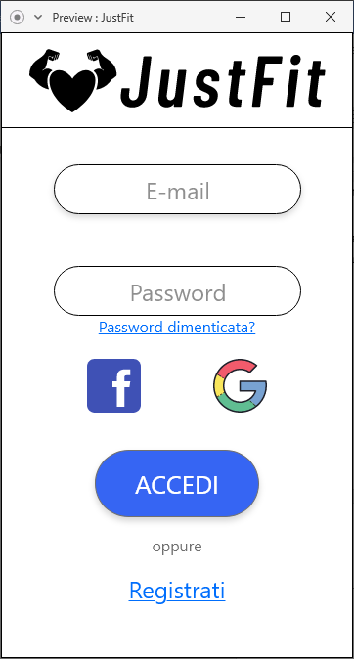Schermata di avvio per tutti gli utenti:

Questa è la prima schermata che viene mostrata all’avvio dell’app. Tramite questa schermata si può accedere al proprio account, inserendo i dati oppure entrando con Facebook o Google.

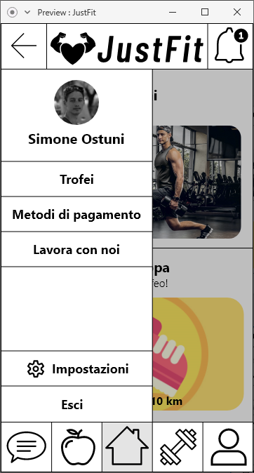

In questa schermata si vedono il **Menu hamburger** e la **Navigation View.**

Il menu è composto da:

* **Profilo**: cliccandoci si visualizza il proprio profilo;
* **Trofei**: cliccandoci si accede alla sezione che mostra i trofei disponibili;
* **Metodi di pagamento**: permette di impostare il proprio metodo di pagamento;
* **Lavora con noi**: permette di inviare una richiesta di lavoro;
* **Impostazioni**: apre una schermata relativa alle impostazioni riguardanti tema, notifiche e supporto.
* **Esci**: permette di uscire dall’account attualmente loggato.

1. **Scenari**

**9.1 Primo Scenario**

Giovanni è un ragazzo che abita in campagna, un po' sovrappeso ma con tanta voglia di fare. Vorrebbe tanto rivolgersi ad un dietologo per richiedere una dieta adatta a lui, ma non avendo un mezzo di trasporto non sa come fare. Così, quando gli viene detto che esiste un’app che permette contattare un esperto da casa, decide subito di provare, e inizia consultando i consigli alimentari di base.

**A1.** Cliccare l’icona della sezione “alimentazione”.

**A2.** Cliccare l’icona dedicata all’alimentazione standard.

**A3.** Cliccare il bottone dedicato all’alimentazione per mangiare sano.

**A4.** Cliccare sulla scheda alimentare che più soddisfa le proprie esigenze.

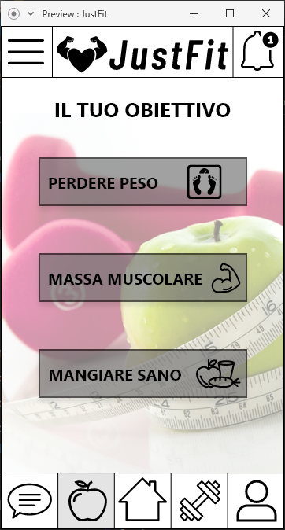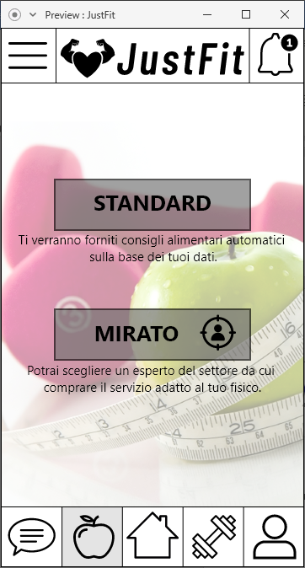

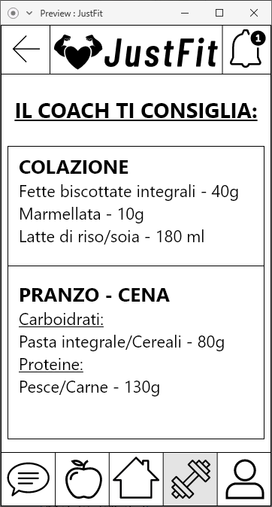

**9.2 Secondo scenario**

Paolo, nutrizionista che lavora per l’applicazione, riceve una richiesta da parte di un suo cliente che vorrebbe dei consigli su una giusta alimentazione da abbinare a degli esercizi specifici per aumentare la propria massa fisica.

**A1.** Cliccare l’icona della sezione “clienti” nel suo profilo.

**A2.** Cliccare l’icona dedicata alla chat con il cliente del caso.

**A3.** Allegare al suo cliente una scheda alimentare adatta alle sue esigenze.

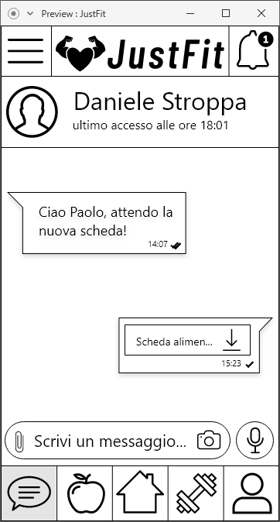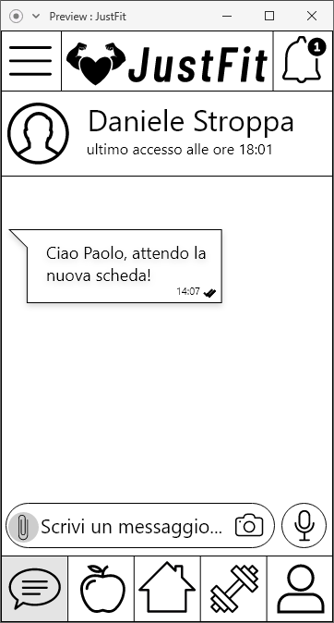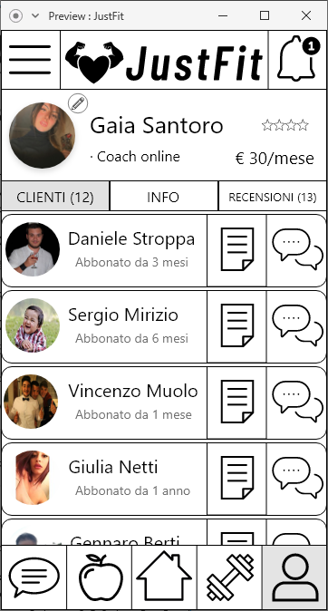

**9.3 Terzo scenario**

Simone è un ragazzo molto muscoloso, che pratica bodybuilding da diversi anni, ma vorrebbe “definire” meglio il suo fisico. Decide allora di mettersi in contatto con un personal trainer, oppure un coach online, tramite un’app sulla quale era già registrato, in modo da ricevere una scheda d’allenamento dedicata specificatamente alla definizione.

**A1.** Cliccare sul menu in alto a sinistra.

**A2.** Cliccare sulla sezione “metodi di pagamento”.

**A3.** Selezionare il proprio metodo di pagamento.

**A4.** Registrare i dati della propria carta sulla quale verranno fatti gli addebiti.

**A5.** Cliccare sull’icona “Salva”.

**A6.** Tornare alla schermata precedente.

**A7.** Cliccare sull’icona della sezione “allenamento”.

**A8.** Cliccare l’icona dedicata all’allenamento mirato.

**A9.** Ordinare l’elenco di personal trainer e di coach online in base al prezzo e scegliere quello che soddisfa di più tenendo in considerazione anche la sua valutazione e le recensioni.

**A10.** Visualizzare il profilo del personal trainer o del coach leggendone una descrizione.

**A11.** Cliccare la sezione “contattami” e mettersi in contatto con l’esperto.

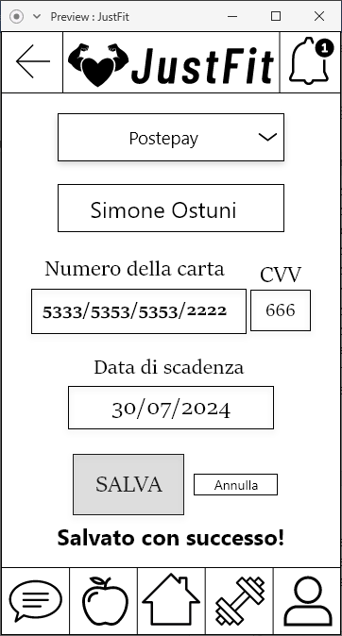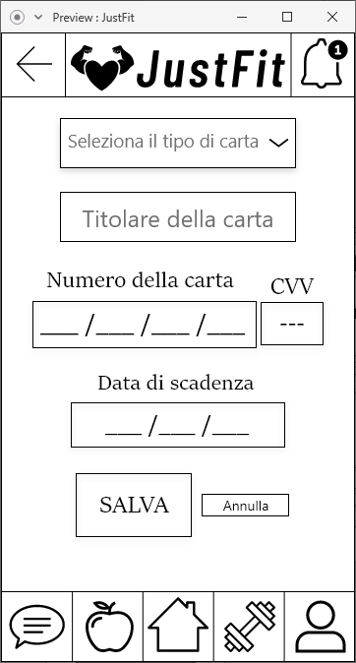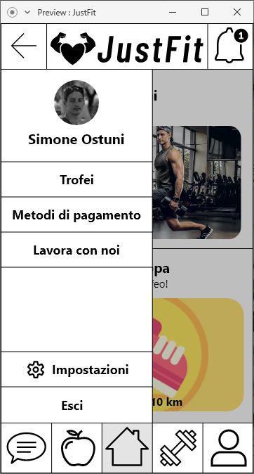

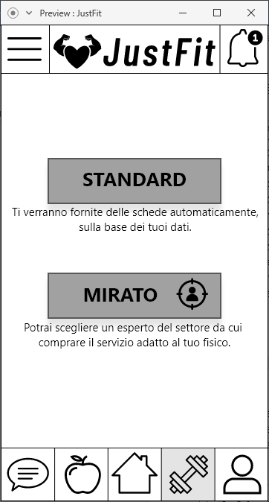

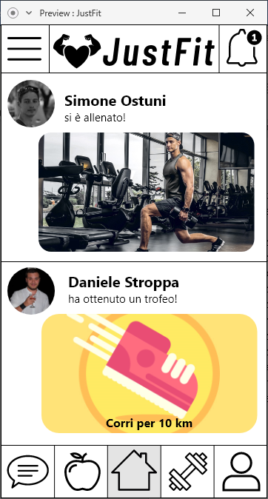

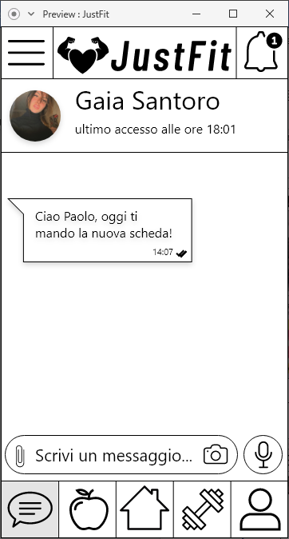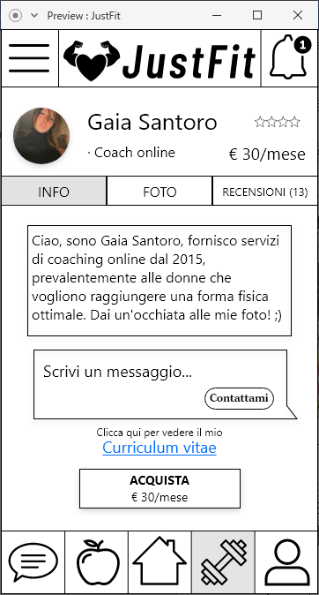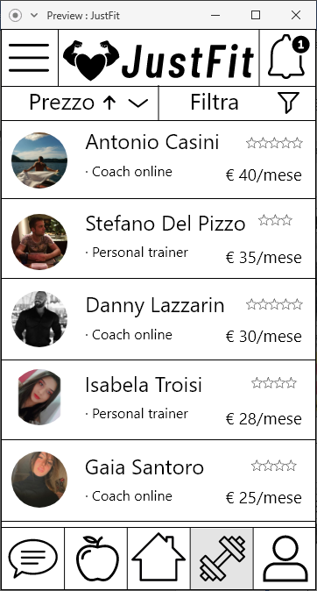

**9.4 Quarto scenario**

Bruno è uno studente universitario che segue le lezioni, perciò non può tenere i suoni delle notifiche attivi. Pertanto, ha bisogno di disattivarli, senza però, rinunciare a ricevere aggiornamenti dall’applicazione.

**A1.** Cliccare sul menu in alto a sinistra.

**A2.** Cliccare sulla sezione “impostazioni”.

**A3.** Cliccare sul pulsante “SI” nella sezione “Notifiche”.

**A4.** Cliccare sul pulsante “NO” nella sezione “Suoni notifiche”.

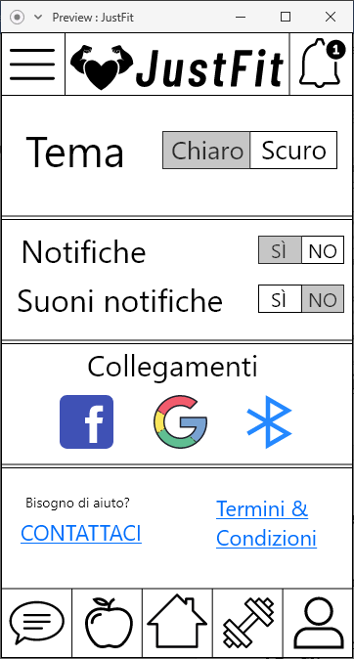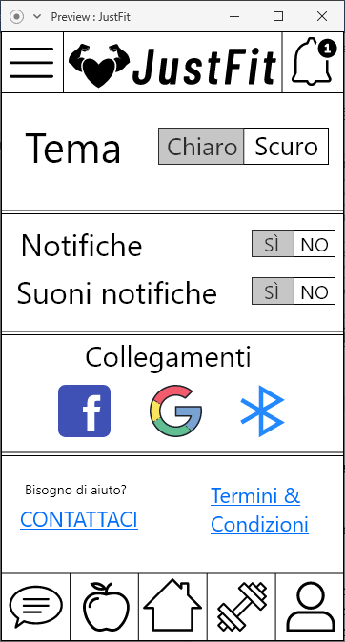

**9.5 Quinto scenario**

Caterina è una dietologa neolaureata che vorrebbe anche lavorare online. Dunque, decide di contattare i gestori dell’applicazione in modo da poterci lavorare insieme.

**A1.** Cliccare sul menu in alto a sinistra.

**A2.** Cliccare sulla sezione “lavora con noi”.

**A3.** Inserire i propri dati personali.

**A4.** Inserire una breve descrizione personale.

**A5.** Allegare il proprio curriculum vitae.

**A6.** Inviare la richiesta di lavoro.

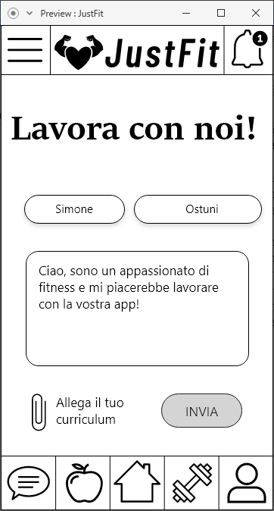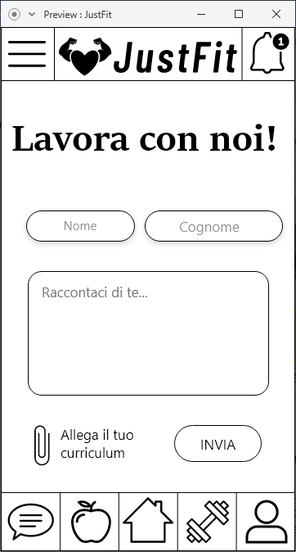

1. **UEQ (User Experience Questionnaire)**

Dopo aver compilato questionari sul SUS e sul QUIS, gli stessi utenti verranno sottoposti ad un ultimo questionario relativo al UEQ (User Experience Questionnaire).

La User Experience Questionnaire (UEQ) consente una rapida valutazione della user experience di prodotti interattivi. Il formato del questionario aiuta gli utenti a esprimere immediatamente sentimenti, impressioni e atteggiamenti che emergono durante un'interazione.

Le scale del questionario coprono un'impressione completa (di user experience), cioè misurano sia gli aspetti di usabilità (efficienza, chiarezza, affidabilità) che di user experience (originalità, stimolazione).

Questo servirà ad avere un feedback su diversi aspetti della nostra applicazione.

|  |  |  |  |  |  |
| --- | --- | --- | --- | --- | --- |
| Utente | Daniele | Giuseppe | Francesco | Alessandra | Giulia |
| D1 | 7 | 7 | 6 | 7 | 4 |
| D2 | 6 | 5 | 4 | 7 | 5 |
| D3 | 6 | 3 | 1 | 1 | 3 |
| D4 | 2 | 1 | 4 | 1 | 4 |
| D5 | 2 | 3 | 3 | 2 | 2 |
| D6 | 5 | 7 | 5 | 6 | 6 |
| D7 | 7 | 7 | 7 | 5 | 7 |
| D8 | 4 | 4 | 3 | 3 | 5 |
| D9 | 2 | 2 | 4 | 1 | 5 |
| D10 | 1 | 2 | 1 | 1 | 2 |
| D11 | 6 | 7 | 5 | 6 | 6 |
| D12 | 1 | 2 | 2 | 2 | 1 |
| D13 | 5 | 5 | 4 | 7 | 4 |
| D14 | 6 | 7 | 7 | 6 | 6 |
| D15 | 6 | 7 | 7 | 6 | 2 |
| D16 | 7 | 6 | 7 | 6 | 7 |
| D17 | 2 | 1 | 2 | 1 | 2 |
| D18 | 1 | 3 | 3 | 2 | 1 |
| D19 | 1 | 1 | 1 | 1 | 3 |
| D20 | 6 | 7 | 5 | 6 | 7 |
| D21 | 2 | 2 | 4 | 1 | 4 |
| D22 | 6 | 6 | 4 | 7 | 6 |
| D23 | 2 | 2 | 2 | 1 | 3 |
| D24 | 1 | 1 | 1 | 2 | 2 |
| D25 | 1 | 3 | 3 | 3 | 1 |
| D26 | 7 | 7 | 5 | 6 | 6 |

**10.1 Conclusioni UEQ**

Attraverso i risultati ottenuti attraverso il questionario UEQ, abbiamo constatato che la nostra app è superiore alla media generale in ogni aspetto, in particolare per quanto riguarda l’attrattività e la stimolazione.

Il punto “debole” che ha evidenziato l’UEQ è l’apprendibilità.  
Probabilmente negli aggiornamenti futuri dovremo lavorare su questo aspetto, inserendo dei tutorial per aiutare specialmente gli utenti che non appartengono alla categoria dei “nativi digitali”

I risultati hanno prodotto il seguente grafico che compara la nostra app ad una media generale:

**Link al questionario:** <https://docs.google.com/forms/d/1nDST7isv8poTDJXrPIJStcgETWj3mG5cw1Y9pH_Gjik/edit>

1. **Euristiche di Nielsen**

In questo documento analizzeremo “sportmediaset.mediaset.it”, un sito di notizie sportive del noto ente televisivo. Ci soffermeremo principalmente sulla homepage, sul “menu Hamburger” e sulla sezione del profilo.

Il sito è raggiungibile tramite il seguente link: <https://www.sportmediaset.mediaset.it/>

Successivamente, lo sottoporremo alle 10 euristiche di Nielsen.

**Euristica numero 1:**

Visibilità dello stato del sistema.

1. Dove mi trovo?

Nella homepage, è deducibile dal fatto che sono presenti le notizie principali della giornata. Nonostante ciò, non è chiaro che questa sia la homepage del sito, in quanto se si clicca sulle varie sottosezioni, ci saranno sempre una serie di notizie strutturate nello stesso modo.  
  
**Gravità:** Minore **Soluzione:** Si potrebbe risolvere semplicemente facendo vedere in alto una scritta “Home”.

1. La pagina ha una chiara struttura (2-3 titoletti di sezione, titoletti chiari, parole evidenziate)?

In parte, perché sono presenti titoli di sezione chiari con una terminologia corretta ed intuitiva, ma i vari titoli e le varie descrizioni sono quasi tutte evidenziate, lasciando un po’ spaesato l’utilizzatore su cosa è e cosa non è importante.  
  
**Gravità:** Minore  
**Soluzione:** Evidenziare solo cosa è veramente importante, o solo i titoli delle news e non anche la descrizione.

1. L’autore della pagina (persona o ente) è chiaramente indicato?

Sì, ed è reperibile sempre in alto a sinistra in qualsiasi pagina del sito

**Euristica numero 2:**

Il sistema dovrebbe usare lo stesso linguaggio dell’utente.

1. Il linguaggio è adatto all'audience?

Sì, viene utilizzato un linguaggio formale e comune tra i lettori di testate giornalistiche.

1. Vengono usate icone appropriate o conosciute?

Vengono usate poche icone, ma molto comuni, semplici ed intuitive da chiunque.

**Euristica numero 3:**

Controllo da parte dell’utente e sua libertà.

1. La pagina ha un pulsante "indietro"? Oppure le briciole di pane?

No, in nessuna pagina sono presenti pulsanti per andare indietro. L’unico modo per farlo, è utilizzare la funzione fornitaci dal browser.  
  
**Gravità:** Serio  
**Soluzione:** Inserire ad ogni pagina una semplice icona a “freccetta” per tornare indietro.

1. La pagina ha un link alla home?

Sì, ad ogni pagina è presente un tasto (che si trova sempre nella stessa posizione) per ritornare alla Home.

1. Gli utenti possono modificare la dimensione del testo?

No.  
  
**Gravità:** Serio  
**Soluzione:** Inserire un’opzione per la modifica della dimensione del testo direttamente all’interno del sito.

**Euristica numero 4:**

Gli utenti non devono chiedersi se parole, situazioni o azioni diverse fanno riferimento alle stesse cose.

1. L'etichetta di un link o pulsante è coerente con il titolo della pagina destinazione?

Sì, ogni etichetta è scritta con una terminologia chiara e coerente.

1. Il titolo di una pagina è coerente con il contenuto della pagina?

Sì, ogni etichetta è scritta con una terminologia chiara e coerente.

1. Il contenuto è valido/vero?

Sì, trattandosi di una distribuzione gestita da un ente nazionale.

1. La pagina o il sito è sufficientemente credibile?

Sì, trattandosi di una distribuzione gestita da un ente nazionale.

**Euristica numero 5:**

Prevenzione di errori.

1. Errori di navigazione (vicoli a fondo cieco, cicli, link non definiti, smarrirsi) vengono evitati?

Non del tutto, perché non si capisce bene in che parte del sito ti trovi.  
  
**Gravità:** Minore  
**Soluzione:** Si potrebbe risolvere evidenziando il titolo della sezione in cui ti trovi.

1. Le etichette dei link e pulsanti sono non-ambigui?

Sì.

1. Gli URL usano caratteri semplici (si evitano caratteri che non siano lettere, o nomi lunghi e complessi)?

Sì, ogni carattere è semplice e leggibile senza problema.

**Euristica numero 6:**

Riconoscimento piuttosto di memorizzazione.

1. I link sono troppi? sono presentati in maniera pesante?

Sì, nella Homepage è cliccabile qualsiasi cosa, in maniera pesante e esagerata.

**Gravità: Critico**

**Soluzione:** Rivedere l’impostazione della home, rendendo meno aggressiva la presenza di link a diverse pagine, impostando uno schema ordinato e più “verticale” nella disposizione delle notizie.

1. I link e i controlli sono chiaramente visibili?

Non tanto, infatti alcuni di essi sono un po’ piccoli.

**Gravità:** Minore

**Soluzione:** Aumentare di carattere i titoli principali delle sezioni presenti in ogni momento nella parte superiore del sito.

**Euristica numero 7:**

Flessibilità e efficienza d'uso.

1. Le pagine possono essere incluse nei favoriti/segnalibri (bookmark) in maniera non ambigua?

Sì, in quanto ogni sezione è caratterizzata da un link diverso.

1. Vengono offerti dei motori di ricerca?

Sì, visibile in alto a destra in ogni pagina del sito.

1. Gli utenti possono approfondire se - e solo se - lo desiderano?

Sì, dato che la navigazione del sito non è forzata da nessun fattore.

1. Gli utenti possono usare solamente la tastiera?

No, dato che la tastiera serve soltanto per lo scrolling della pagina.

**Gravità: Minore**

**Soluzione:** Rendere disponibile una funzione che permetta di selezionare ciò che si vuole cliccare, semplicemente spostandosi con la tastiera.

**Euristica numero 8:**

Design estetico e minimalista.

1. Le cose meno importanti (paragrafi, link, pulsanti) sono minimizzati?

Non del tutto, in quanto i titoli delle sezioni sono scritti un po’ in piccolo, mentre i contatti rapidi sotto ogni pagina del sito sono minimizzati come dovrebbero essere.  
  
**Gravità:** Minore  
**Soluzione:** Ingrandire un po’ i titoli delle varie sezioni in alto, rendendole più “importanti”.

1. Lunghe liste vengono divise in blocchi?

In parte. Alcune sezioni vengono divise in parti, ma la maggior parte delle notizie vengono messe insieme senza neanche divisioni nette, dunque rendendo tutto parecchio caotico.  
  
**Gravità:** Serio  
**Soluzione:** Suddividere in maniera netta le notizie e le sezioni, così da rendere il tutto meno caotico e facilmente intuibile dall’utente medio.

**Euristica numero 9:**

Aiutare l'utente nel riconoscere, diagnosticare e rimediare dagli errori.

1. Per gli errori di navigazione vengono dati dei suggerimenti costruttivi (es. link iniziali nel caso di nessun risultato da un motore di ricerca)?

In parte, perché il motore di ricerca funziona bene, e specifica che in alcuni casi non vengono riportati risultati, ma alcune volte, se una notizia non esiste più, il sito ti riporta alla Homepage senza avvertirti.  
  
**Gravità:** Minore  
**Soluzione:** Inserire un messaggio di errore in caso di mancato link.

**Euristica numero 10:**

Aiuto e documentazione.

1. È disponibile una mappa del sito?

Sì, infatti nel menu viene definita una vista su una scala più generale.

|  |  |  |
| --- | --- | --- |
| Euristica | Checkpoint | Esito Valutazione e Gravità |
| Visibilità dello stato del sistema. | 1.1 | | Non Conforme – Minore | |
| 1.2 | | Non Conforme – Minore | |
| 1.3 | | Conforme | |
| Il sistema dovrebbe usare lo stesso linguaggio dell'utente. | 2.1 | | Conforme | |
| 2.2 | | Conforme | |
| Controllo da parte dell'utente e sua libertà. | 3.1 | | Non Conforme – Serio | |
| 3.2 | | Conforme | |
| 3.3 | | Non Conforme – Serio | |
| Gli utenti non devono chiedersi se parole, situazioni o azioni diverse fanno riferimento alle stesse cose. | 4.1 | | Conforme | |
| 4.2 | | Conforme | |
| 4.3 | | Conforme | |
| 4.4 | | Conforme | |
| Prevenzione di errori. | 5.1 | | Non Conforme – Minore | |
| 5.2 | | Conforme | |
| 5.3 | | Conforme | |
| Riconoscimento piuttosto di memorizzazione. | 6.1 | | Non Conforme – Critico | |
| 6.2 | | Non Conforme – Minore | |
| Flessibilità e efficienza d'uso. | 7.1 | | Conforme | |
| 7.2 | | Conforme | |
| 7.3 | | Conforme | |
| 7.4 | | Non Conforme – Minore | |
| Design estetico e minimalista. | 8.1 | | Non Conforme – Minore | |
| 8.2 | | Non Conforme – Serio | |
| Aiutare l'utente nel riconoscere, diagnosticare e rimediare dagli errori. | 9.1 | | Non Conforme – Minore | |
| Aiuto e documentazione. | 10.1 | | Conforme | |